


B-2088184-5 第24期 (总第422期) 2024年12月31日
目录
新年献词 1
科技创新驱动水产饲料业高质量发展——2025年新年献词 1
重要资讯 3
我国拟修法促进渔业提质增效、绿色发展 3
1—11月水产品产量同比增长4.02% 4
农业农村部渔业渔政管理局公布第十三批养殖河鲀鱼源基地名单 4
农业农村部公布通过评估的10家无规定水生动物疫病苗种场 4
长江十年禁渔取得明显成效 5
农业农村部召开全国海洋渔业安全生产视频会议 6
农业农村部组织开展2024年“水野执法记者行”活动 7
全球海面水产养殖空间分布精细制图发布 8
行业资讯 10
全国水产技术推广总站发布大水面生态增养殖渔业典型案例 10
“海上福州”战略实施30周年座谈会在榕召开 11
三门县渔业绿色循环发展试点项目顺利推进 12
甘肃榆中现代设施渔业奏响丰收乐章 13
福建大力提升基层水技人员技能水平业务素质 助力渔业高质量发展 16
福建省饲料工业协会2024年行业年会暨协会成立30周年纪念活动成功举办 17
本会动态 18
本会成功举办第十六次水产饲料科技研讨会 18
研究进展 20
茎柔鱼摄食生态学研究进展 20
科学研究 29
不同脂肪源对彭泽鲫亲本生长性能、卵巢脂肪酸组成、性腺发育以及血清生化和抗氧化指标的影响 29
不同脂肪源饲料对锦鲤生长性能、肌肉脂肪酸组成、血清生化指标、肠道消化酶活性、肠道菌群组成及脂质代谢影响 40
饲料研发 55
饲料中添加高水平蚕豆对吉富罗非鱼生长性能、肌肉营养组成和土腥味物质的影响 55
以黄粉虫为主要蛋白源时草鱼摄食、生长及抗氧化能力对饲料蛋白质含量的响应研究 67

B-2088184-5 第24期 (总第422期) 2024年12月31日

新年献词



科技创新驱动水产饲料业高质量发展

——2025年新年献词
日月其迈，时盛岁新。值此辞旧迎新之际，福建省水产饲料研究会第八届理事会怀着感恩感动感谢之心，向长期以来关心和支持我们事业发展的各级领导、社会各界人士和全体会员致以最衷心的感谢、最诚挚的问候和最美好的祝福！祝愿大家在新的一年里，顺遂安康、幸福美满、事业兴旺！
2024年是深入实施“十四五”规划的关键之年，面临全球动荡，政治格局调整、经济多变、科技创新飞速发展、社会文化多元碰撞等冲击，在以习近平同志为核心的党中央坚强和正确领导下，践行新发展理念，始终沿着正确方向乘风破浪、行稳致远，不忘初心、踔厉奋发、守正创新、勇毅前行，培育新质生产力，圆满地实现了经济社会发展的主要预期目标，推进了中国式农业现代化建设稳步发展。2024年，全球经济面临通胀高企，资源约束日益趋紧，饲料原料价格大幅波动，水产品消费动能不足，严重影响了国内水产养殖业和水产饲料产业的高质量发展。面对饲料行业的诸多挑战，我省水产饲料业界的全体同仁深入贯彻习近平新时代中国特色社会主义思想、党的二十大和二十届二中、三中全会精神以及2024年中央经济工作会议、中央农村工作会议的精神，深刻领悟“两个确立”的决定性意义，增强“四个意识”、坚定“四个自信”、做到“两个维护”，始终同以习近平同志为核心的党中央保持高度一致，坚守岗位，以“一腔热血、一份初心、一己责任扛起经济建设的重担，负重前行，应势而谋，推动着水产饲料业变革，推进新饲料原料开发应用、鱼粉替代，精准营养、精细工加、精准投喂等工作开展，筑牢产品质量安全底线，补齐科技创新短板，推进水产饲料产业提质降本增效，助力践行大食物观和建设中国式渔业现代化强国。
2024年，福建省水产饲料研究会第八届理事会秘书处坚守初心使命，以服务行业为宗旨，加强自身建设，扎实组织开展各项活动，主动走访团体会员单位，加强与企业的交流和沟通，积极参加科技特派员活动，主动开展闽宁协作，参加配合饲料替代冰鲜杂鱼养殖；成功举办了第16次水产饲料科技研讨会，联合主办了 2024年中国漳州国际水产养殖产业博览会暨福建省水产高质量发展学术研讨会和2024漳州对虾养殖高手实战论坛；编辑发布了内容丰富的信息简报（电子版） 24 期，为水产饲料业高质量发展做出了积极贡献，取得了可喜成效。
2025年是“十四五”规划的收官之年，是将全面深化改革推向纵深的关键之年，也是谋划“十五五”规划之年。福建省水产饲料研究会坚定以习近平新时代中国特色社会主义思想为指导，深入学习贯彻中共二十大、二十届二中、三中全会精神和习近平总书记来福建视察重要指示精神，始终与党中央、省委同步同向、同频共振，贯彻中央经济工作会议、中央农村工作会议的精神，加快形成新质生产力，助力践行大食物观。水产饲料行业要抓住一切有利时机，迎着曙光出发，越过群山，奔向旷野，开启崭新的2025。
过往皆为序章，未来尽是希望。本会将在福建省民政厅民间组织管理局和福建省海洋与渔业局指导下，遵循本会章程，进一步改进工作方式，坚持服务宗旨，加强自身建设，发挥智慧、人才优势，凝心聚力，务实笃行，汇集新思维，融合新势力，聚力新发展，强化科技和改革双轮驱动，聚焦水产饲料科技自立自强，强化关键技术、核心技术攻关，充分发挥好联系政府和企业的桥梁纽带作用，推动水产饲料行业高质量发展取得新成效，助力海洋强省战略和乡村振兴战略实施，推进我省现代渔业发展再上新台阶，以高标准高质量绿色发展的成就书写新时代福建水产饲料业的新辉煌。
福建省水产饲料研究会 2024.12.31

重要资讯

我国拟修法促进渔业提质增效、绿色发展
渔业法修订草案21日提请十四届全国人大常委会第十三次会议审议，旨在更好统筹养殖业、捕捞业发展以及渔业资源增殖和保护，促进渔业提质增效、绿色发展。
据了解，现行渔业法于1986年制定实施，对于加强渔业资源的保护、增殖、开发和合理利用，保障渔业生产者合法权益，促进渔业发展发挥了重要作用，但也逐渐暴露出一些与新形势下渔业发展实际需要不相适应的问题，亟需修改完善。
修订草案共7章88条，从促进和规范渔业养殖、严格渔业捕捞管理、加强渔业资源增殖和保护、强化渔业监督管理等方面对现行渔业法作出了修改。
促进和规范渔业养殖方面
修订草案明确国家支持资源节约、环境友好的养殖模式，鼓励开展生态增殖养殖，建立养殖水域、滩涂保护制度；加强养殖者权益保护，明确规定因公共利益需要提前收回养殖证的应当依法给予补偿；强化养殖生产质量安全责任，规定从事养殖生产不得使用国家禁止使用的饵料、饲料、药物或者其他有毒有害物质等。
严格渔业捕捞管理方面
修订草案完善捕捞强度控制制度，规定国家根据捕捞能力与渔业资源可捕捞量相适应的原则确定渔业船网工具控制指标；规范渔船捕捞作业活动，规定渔船不得超越船舶检验证书核定的航区航行和作业等。
加强渔业资源增殖与保护方面
修订草案明确国家加强重要渔业水域保护；规定国家建立水产种质资源库，明确国家对水产种质资源享有主权，建立水产种质资源保护名录制度，进一步强化水产种质资源进出口管理；完善休禁渔区、休禁渔期制度，禁止违反休禁渔区、休禁渔期的规定从事捕捞活动，禁止渔业船舶违反休禁渔区、休禁渔期的规定航行、停泊等。
此外，修订草案增设“监督管理”一章，对渔业执法机构和海警机构的执法职责以及监督检查时可以采取的措施、渔船进出港管理、生产经营者信用记录等作出明确规定。
转摘自央视新闻客户端

1—11月水产品产量同比增长4.02%
据对全国20个省（区、市）渔业生产统计，1—11月国内水产品总产量6389.79万吨，同比增长4.02 %。其中，海洋捕捞产量893.98万吨，同比增长1.40 %。海水养殖产量2356.08万吨，同比增长5.19 %。淡水捕捞产量88.32万吨，同比下降0.63 %。淡水养殖产量3051.41万吨，同比增长4.05 %。
注：20个省（区、市）包括北京、天津、河北、辽宁、吉林、黑龙江、上海、江苏、浙江、安徽、福建、江西、山东、湖北、湖南、广东、广西、海南、重庆、四川。
转摘自农业农村部渔业渔政管理局

农业农村部渔业渔政管理局公布第十三批养殖河鲀鱼源基地名单
根据《农业部办公厅关于开展养殖河鲀鱼源基地备案工作的通知》（农办渔〔2016〕20号）有关要求，中国渔业协会组织对荣成市毅海水产养殖有限公司、泰州丰汇农业科技有限公司、江阴市申港三鲜养殖有限公司及江苏豚岛渔业有限公司等4家公司申请的4个养殖河鲀鱼源基地进行了审查，经材料审核、专家组现场审查和网上公示，荣成市俚岛镇颜家社区养殖基地、泰州市高港区永安洲东江社区一组养殖基地、江阴市申港街道创新村+申兴村养殖基地、扬中市三茅街道永和村养殖基地等4个基地符合要求，确定为养殖河鲀鱼源基地，现予以公布。名单如下：
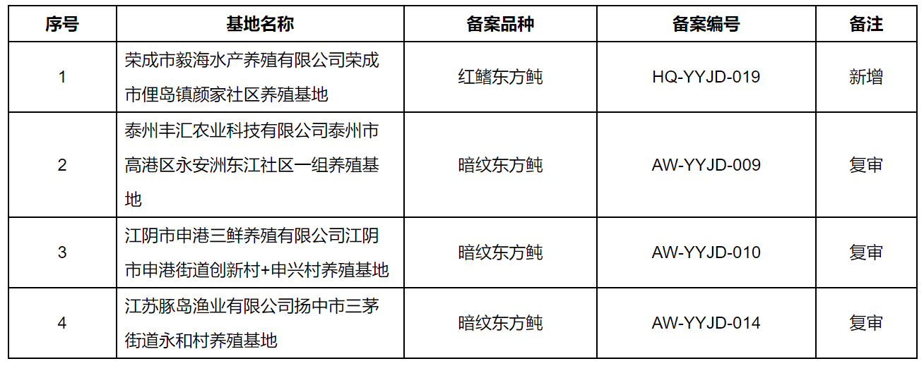
转摘自农业农村部渔业渔政管理局

农业农村部公布通过评估的10家无规定水生动物疫病苗种场
根据《中华人民共和国动物防疫法》《无规定水生动物疫病苗种场评估管理办法》等有关规定，北京等5个省（直辖市）的10家无规定水生动物疫病苗种场已通过评估。12月23日，农业农村部印发《中华人民共和国农业农村部公告第861号》，公布了无规定水生动物疫病苗种场名单、地址等信息。
序号 | 省份 | 名称 | 地址
1 | 北京 | 北京聚盛源养殖场鲟鱼无小瓜虫病苗种场 | 北京市密云区西田各庄镇牛盆峪村东1000米
2 | 天津 | 天津盛亿养殖有限公司半滑舌鳎无病毒性神经坏死病苗种场 | 天津市滨海新区杨家泊镇付庄村
3 | 天津 | 天津市兴盛海淡水养殖有限责任公司凡纳滨对虾无白斑综合征苗种场 | 天津市滨海新区杨家泊镇付庄村
4 | 江苏 | 苏州旺山锦鲤有限公司锦鲤无鲤春病毒血症、锦鲤疱疹病毒病、鲤浮肿病苗种场 | 江苏省苏州市吴江同里国家现代农业产业园
5 | 山东 | 莱州明波水产有限公司斑石鲷无病毒性神经坏死病苗种场 | 山东省烟台市莱州市三山岛街道吴家庄子村
6 | 山东 | 烟台开发区天源水产有限公司绿鳍马面鲀无病毒性神经坏死病苗种场 | 山东省烟台市黄渤海新区潮水镇墟里村
7 | 山东 | 渤海水产股份有限公司凡纳滨对虾无白斑综合征、虾肝肠胞虫病、十足目虹彩病毒病、传染性肌坏死病苗种场 | 山东省滨州市沾化区临港产业园大义路北侧
8 | 山东 | 山东恒兴种业科技有限公司凡纳滨对虾无白斑综合征、十足目虹彩病毒病、虾肝肠胞虫病、传染性皮下和造血组织坏死病、急性肝胰腺坏死病、传染性肌坏死病苗种场 | 山东省潍坊市寿光市双王城生态经济发展中心恒兴路168号
9 | 广东 | 广东百容水产良种集团有限公司大口黑鲈无传染性脾肾坏死病、蛙虹彩病毒病、鲈弹状病毒病苗种场 | 广东省佛山市南海区丹灶镇下安村“外沙围”
10 | 广东 | 广州市华轩水产有限公司大口黑鲈无蛙虹彩病毒病、鲈弹状病毒病苗种场 | 广东省广州市花都区花山镇源和村石子径一路1号
转摘自农业农村部

长江十年禁渔取得明显成效
今年以来，农业农村部继续积极发挥牵头抓总作用，推动各项政策措施落地落实，禁捕管理秩序保持总体稳定，退捕渔民安置保障措施有效落实，水生生物多样性持续恢复向好，禁渔工作取得明显成效。
完善长效工作机制，政策体系更加健全。2024年3月，国务院办公厅印发《关于坚定不移推进长江十年禁渔工作的意见》，对后续工作作出常态化工作部署。农业农村部组织开展垂钓管理制度专题调研，疏堵结合推动优化禁捕水域垂钓管理制度，指导各地结合实际完善配套政策和地方性法规，构建更加完善的政策体系。
加强禁捕执法监管，管理秩序总体平稳。会同公安部、市场监管总局等部门，持续开展“渔政亮剑”、“春季护渔”、“秋季护渔”等专项执法行动。提升监管能力，雷达视频监控设备基本覆盖“一江一口两湖”等重点水域，人防技防结合、专管群管并重的执法体系进一步健全。2024年前三季度，各地农业农村部门查办的非法捕捞行政案件同比下降42.1%，公安机关破获的涉渔刑事案件同比下降1.8%，一般性、偶发性的非法捕捞行为持续减少；公安机关打掉非法捕捞犯罪团伙613个，抓获犯罪嫌疑人8579人，同比分别增加9.9%、38.5%，打击团伙化、组织化非法捕捞力度进一步加大。
落实安置保障政策，帮扶措施全面覆盖。持续开展就业帮扶“暖心行动”，通过向有需要的退捕渔民赠送优质苗种、开展全程养殖技术服务等方式，进一步拓宽农牧渔业就业渠道。开展“十省百县千户”退捕渔民跟踪调研，动态掌握退捕渔民就业生活状况，将883名退捕渔民纳入防止返贫动态监测范围。截至目前，14.82万有就业能力和意愿的退捕渔民全部转产就业，符合参保条件的22.05万退捕渔民全部参加养老保险，已有5.58万人领取养老金，1.25万人被纳入最低生活保障范围，341人被纳入特困供养范围，实现退捕渔民就业帮扶和安置保障全覆盖。
统筹推进保护措施，生物多样性恢复向好。建立中华鲟种源保护繁育场所建设认定及补贴标准，2024年已放流中华鲟超过100万尾。实施长江鲟野外自然繁殖试验，加强川陕哲罗鲑人工繁殖，首次实现川陕哲罗鲑子一代亲鱼全人工繁殖成功。开展长江江豚应急救护演练与保护研讨，初步建立分级分层救护体系。完善长江流域水生生物资源监测网络，发布《长江流域水生生物资源及生境状况公报（2023年）》。通过系列保护措施，长江水生生物呈现恢复向好趋势。2023年长江干流、洞庭湖、鄱阳湖水生生物完整性指数评价等级相较于禁渔前提升了2个等级；重要支流中赤水河继续为“良”，岷江提升1个等级。
转摘自农业农村部

农业农村部召开全国海洋渔业安全生产视频会议
12月27日，农业农村部召开全国海洋渔业安全生产视频会议，部党组书记、部长韩俊出席并讲话。会议强调，要深入学习贯彻习近平总书记重要指示精神，认真落实党中央、国务院部署要求，树牢人民至上、生命至上的理念，落实统筹发展和安全要求，坚持底线思维、极限思维，坚持当下改和长久治相结合，以极端负责的态度抓紧抓实渔业安全生产各项工作，全力以赴稳定海上渔业安全生产形势，切实保障人民群众生命财产安全。
会议指出，近来渔业安全生产事故呈多发频发态势，表明当前渔业安全生产形势依然严峻，一刻也不能懈怠，丝毫都不能侥幸。要保持“只要隐患风险没有彻底消除、监管责任没有落实到位，渔业安全生产事故就随时可能发生”的清醒认识，完善制度、加强监管、改进工作，层层压紧责任，级级狠抓落实，环环化解风险，尽一切努力坚决防范遏制各类渔业安全生产事故发生。要迅速采取强有力的措施，拿出严之又严的举措，全面深入排查风险隐患，对本辖区所有渔港、渔船、船员实行“过筛子”排查，做到不漏一港、不漏一船、不漏一人，坚决整治到位。要强化应急处置，严格落实24小时值班值守制度，强化值班人员培训和应急演练，进一步提升海上渔船险情事故处置效率。要加大渔政执法监管力度，紧盯重要渔港、重点海域、“带病”渔船，加密巡查频次，形成严查严管、有力震慑的态势。要强化渔民安全生产教育培训，提升船员安全意识和应急处置技能。
会议要求，要健全完善长效监管机制，加强渔业领域基本建设，标本兼治稳定渔业安全生产形势。要严格按照“三管三必须”的要求，把政府属地责任、部门监管责任和船东船长主体责任压实压到位。各级渔业渔政部门要全面查摆履职尽责方面的问题不足，健全责任倒查机制，全环节明晰责任，全链条整改提升。要谋划一批渔业领域重大项目，发挥好先进技术装备的支撑作用，加快提升物防技防能力，推进老旧渔船更新改造，加强渔港安全保障能力建设，全面提升渔业本质安全水平。要围绕海上气象预报、应急救援等主动加强与相关部门沟通协调，形成协同联动、通力合作的工作格局。要加快补齐配强渔政执法力量，强化驻港监管力量，加强渔业安全数字化智能化精准防控能力，切实提升严格规范公正文明执法水平。
农业农村部党组成员、副部长张治礼主持会议，总畜牧师王乐君出席。山东、浙江、广东、广西、辽宁、河北、福建等省（区）渔业渔政主管部门负责人作交流发言。
转摘自农业农村部

农业农村部组织开展2024年“水野执法记者行”活动
为落实《中华人民共和国野生动物保护法》赋予的物种管理职责，切实加强水生野生动物执法监管，充分发挥社会监督力量，按照《“中国渔政亮剑2024”系列专项执法行动方案》部署和有关工作安排，农业农村部于近日组织开展“水野执法记者行”活动，深入安徽、福建两省，对保护区、海洋馆、市场、养殖利用企业等水生野生动物保护利用关键区域进行明查暗访，深挖细查违法违规线索，广泛宣传曝光，加大整治力度。
记者行由渔政执法人员、行业协会代表、专家学者和相关媒体记者组成，检查了3处涉水生野生动物自然保护区、2处海洋馆、11处市场和6处水生野生动物养殖利用企业。检查中发现，经过多年的规范管理、严格执法和广泛宣传，各类水生野生动物利用活动规范程度持续提升，违法违规活动明显减少，公众对保护管理要求的了解程度显著提高，水生野生动物保护工作取得积极成效。与此同时，一些突出问题仍然存在。一是部分保护区管理机构与渔业管理部门和渔政执法机构的协作配合还不顺畅，科研宣传活动不规范，未及时办理相关许可。二是繁育展演场所管理有待进一步加强，部分海洋馆的展示标本和个别在养动物未按规定办理许可，繁育死亡流转台账不够完善，动物来源、去向不清晰。三是市场内违法销售水生野生动物及其制品情况仍然存在，旅游景区、海鲜干货市场、宠物市场和中医药市场内均不同程度发现未按规定办理许可证或申领使用专用标识销售水生野生动物及其制品行为。四是宣传教育还有薄弱环节，从业者和民众基本了解水生野生动物管理要求，但普遍对淡水龟类、美丽硬骨舌鱼（金龙鱼）、鲟鱼、墨西哥钝口螈（六角恐龙）等常见物种是否适用相关管理要求存在误区。
针对检查中发现的问题和案件线索，执法检查人员要求地方渔政执法机构尽快核实处置，并提出下一步工作要求。一要进一步加强与保护区管理机构的沟通协作，强化在水生野生动物保护区内的执法监管，落实法律赋予渔业渔政部门的职责，严厉打击非法捕捞等各类破坏水生野生动物及其栖息地的违法违规行为。二要进一步规范管理海洋馆等繁育展演场馆，严格按照法律规定为在养动物和展示标本办理许可，加快推进专用标识、信息系统等新型管理手段应用，提升管理工作效果。三要进一步管好市场流通环节，会同市场监管等部门强化对海鲜、干货、宠物市场的监督检查，清理未取得许可和专用标识销售各类水生野生动物及其制品违法违规行为。四要进一步做好普法宣传，聚焦检查中暴露的薄弱环节，广泛开展针对性的宣传活动，营造良好社会氛围。
转摘自农业农村部渔业渔政管理局

全球海面水产养殖空间分布精细制图发布
在全球人口持续增长、陆地资源有限的背景下，耕海牧渔，向广阔的海洋要食物，成为全人类社会“吃的饱”且“吃的好”的可持续发展战略方向。海水养殖的真实精细空间分布制图，是了解养殖发展变化状态、探究养殖资源环境问题、实现养殖可持续发展的核心共性基础数据。但全球范围的精细分布制图，仍然处于空白状态。
为此，中国科学院地理科学与资源研究所杨晓梅和王志华研究团队，融合2020年全年10m时序光学与雷达卫星影像，在强化海面水产养殖特征的基础上，克服海面水产养殖小目标、弱信息、多类型的大区域识别难点，同时结合统计数据、文字资料、电子地图、图像视频等多源大数据，首次实现了卫星遥感可见的全球筏式与网箱海面水产养殖空间分布精细制图，为全球海水养殖研究提供了精细的空间分布数据产品。
统计发现：2020年，全球离岸海面水产养殖总面积为20079.97km²，其中筏式养殖占85.04%，网箱养殖占14.96%，且95.33%的养殖区域集中在亚洲。
遥感大数据为主获取的各国海面水产养殖面积，与联合国粮农组织渔业部门产量统计趋势基本一致。但相比统计数据，遥感观测的大区域、高动态、客观性等优势，使得遥感技术获取的养殖分布信息具有更高的时效性、客观性、低成本等优势，对全球海面水产养殖产量动态评估与空间分布精细化，尤其是产量等统计数据获取困难或滞后区域，具有重要参考价值。
该项研究成果，是团队水产养殖遥感方向的一个阶段性进展，与团队前期全球陆上池塘水产养殖精细空间制图，共同从遥感可见视角，揭示了全球水产养殖空间分布状况。综合分析发现，2020年全球水产养殖区域总面积75417.00km²（海面养殖26.63%，池塘养殖73.37%）。池塘养殖与海面养殖规模差异大，多数沿海国家的池塘养殖是海面养殖的三倍以上，甚至一些水产养殖大国也几乎仅依靠单一养殖模式，例如印度的池塘养殖。但是，以中国为代表的部分亚洲国家，海面养殖与池塘养殖规模差异相对较小。
水产养殖遥感制图，是大数据时代获取全球范围水产养殖高动态、精细化空间分布信息的主要手段。相关产品是应用地理学理论方法与技术，破解全球水产养殖资源环境可持续发展问题的核心科学数据，对水产养殖相关的空间资源管理规划、水资源分配与水质影响、食物营养获取与地球关键化学元素循环、生态系统影响、从业人员生计与社会贫困消除等方面的研究和实践，具有重要价值。但需要注意的是，全球尺度的卫星遥感监测制图，主要依据的是水产养殖场地或设施的光谱与形态特征，而不是对水下养殖对象的直接观测。一些占比不大、设施水面不可见的养殖方式，例如底播养殖、天然水域养殖等，会存在制图遗漏的问题，需要进一步探索新的观测技术或推测制图方法。
转摘自生态与地理速报

行业资讯

全国水产技术推广总站发布大水面生态增养殖渔业典型案例
近年来，各地认真贯彻落实经国务院同意、农业农村部等十部委联合印发的《关于加快推进水产养殖业绿色发展的若干意见》关于“科学布设网箱网围”、“鼓励在湖泊水库发展不投饵滤食性、草食性鱼类等增养殖”等要求，推动大水面生态保护与生态增养殖渔业协调发展，形成了一批成熟先进的技术和经营模式，涌现了一批典型案例。为发挥典型引路和示范带动作用，近期，全国水产技术推广总站组织开展了大水面生态增养殖渔业典型案例遴选。经各单位推荐、专家评审，遴选出13个典型案例并印发《全国水产技术推广总站关于推介大水面生态增养殖渔业典型案例的通知》（农渔技〔2024〕7号）予以推介。
“中国水产”微信公众号将于近日逐个刊发典型案例具体做法，供广大从业者参考借鉴。各地各单位可结合本地区实际情况，依法依规、科学合理推进大水面生态增养殖渔业发展。
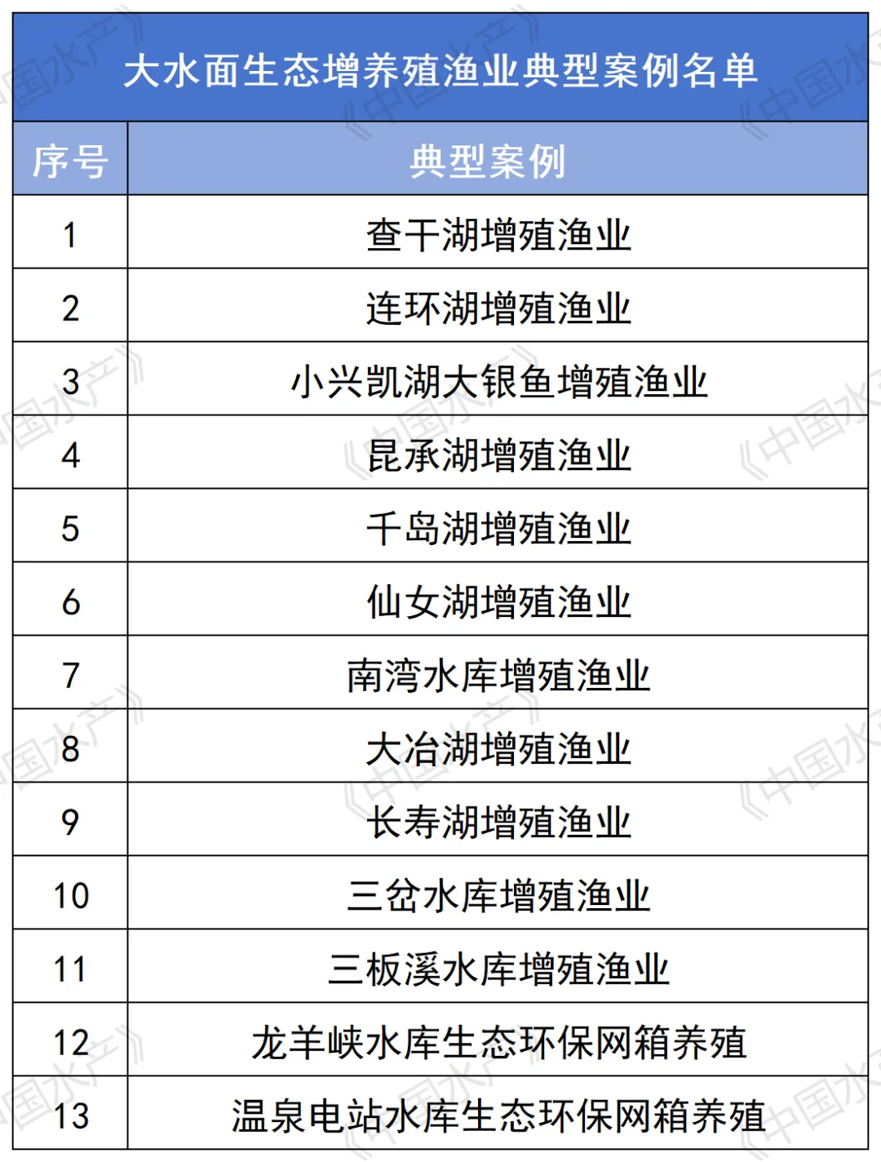
转摘自中国水产

“海上福州”战略实施30周年座谈会在榕召开
12月23日，由中共福建省委宣传部、福建省海洋与渔业局、福建社会科学院、中共福州市委联合主办，中共福州市委宣传部、央视网、福州市海洋与渔业局、福建船政文化管理委员会共同承办的“海上福州”战略实施30周年座谈会在福建省福州市成功召开。自然资源部副部长、国家海洋局局长孙书贤，福建省委常委、福州市委书记郭宁宁出席会议并讲话。
自然资源部副部长、国家海洋局局长孙书贤指出，“海上福州”建设取得突出成就，根本在于有习近平总书记30年前的深谋远虑和战略规划，以及党的十八大以来领航掌舵和举旗定向，在于有习近平新时代中国特色社会主义思想特别是习近平总书记关于海洋强国建设重要论述的科学指引。他表示，“海上福州”的建设经验值得总结推广，包括坚持总体谋划、高位推动，坚持陆海统筹、江海联动，坚持科技兴海、创新发展，坚持生态优先、人海和谐，坚持两岸融合、开放合作。自然资源部将继续大力支持福州高质量建设海洋经济发展示范区，助力“海上福州”建设开启新篇章，为全面建设社会主义现代化国家、实现中华民族伟大复兴贡献海洋力量。
福建省委常委、福州市委书记郭宁宁指出，“海上福州”是30年前习近平总书记在福州工作期间高瞻远瞩的战略擘画，是海洋强国战略在地方的先行探索，蕴含历久弥新的宝贵思想财富和实践成果，为福州30年来向海图强、跨越发展提供了科学指引。要深入学习贯彻习近平总书记在福建考察时的重要讲话精神，深刻感悟习近平总书记经略海洋的气魄担当、陆海统筹的系统思维、开放包容的胸怀格局、人海和谐的价值追求，以“海上福州”战略实施30周年为新起点，聚焦产业强海、科技兴海、以港通海、开放活海、生态护海，扎实推进新一轮海洋经济高质量发展专项行动，加快打造更高水平的“海上福州”，努力在全国海洋经济发展示范区建设中奋勇争先、多作贡献。
会上，中国工程院院士张偲，中国科学院院士戴民汉，福建省海洋与渔业局党组书记、局长颜志煌，央视网党委书记、董事长过彤，海洋出版社有限公司党委书记、董事长郭利伟，福建社会科学院党组成员、副院长黄茂兴，福州市人民政府副市长、市科协主席林治良，“智慧海洋”工程推动者刘顺达，中国国家创新与发展战略研究会中国文明和中国道路研究中心主任谢茂松共9位领导和嘉宾共同围绕“海上福州”战略实施30周年，就海洋生态保护、海洋经济发展、海洋科技创新、海洋政策管理、海洋文化建设等领域作了发言。
座谈会现场还举行了《“海上福州”30周年成就蓝皮书》发布仪式，孙书贤、郭宁宁、吴贤德、颜志煌、黄茂兴、谢勤亮六位领导共同启动了发布仪式。蓝皮书由自然资源部海洋发展战略研究所编著，编写组组长张海文介绍了其基本情况。该书将全面展示“海上福州”30周年的发展历程与辉煌成就，为海洋领域的研究与实践提供重要参考资料，也为“海上福州”未来的持续发展奠定坚实基础。
本次座谈会以“海上福州”战略实施30周年成果为基石，立足海洋强国战略高度，塑造了各地海洋经济创新典范，为“海上福州”的进阶之路提供了强劲助力，促进了国内海洋要素的整合协同发展，为海洋强国的破浪征程扬起奋进风帆。未来，相信“海上福州”将继续以先行者之姿，为构建可持续发展的海洋生态、繁荣多元的海洋经济、开放包容的海洋文化交流体系不懈努力，在新时代的海洋篇章中续写更为辉煌灿烂的成就。
转摘自“海上福建”微信公众号

三门县渔业绿色循环发展试点项目顺利推进
三门县渔业绿色循环发展试点项目是浙江省第一个海洋渔业国家级绿色循环发展试点项目，总投资3.4亿元，已争取到中央补助资金5250万元，共涉及养殖生产基础设施条件提升、水产苗种生产能力提升、生产服务保障能力提升等9个项目。项目获批后，浙江省高度重视，开展点对点精准指导，建立跟踪调度服务机制，抢先争早抓开工，不遗余力促进度，目前已开工建设7个项目，完成资金拨付4506.9万元，完成率达86%，试点项目推进顺利。
健康养殖，探索海水养殖新路径
三门县坚持绿色健康养殖，遵循基础设施提升、产业配套完善、产品质量安全、生态环境友好、监管治理有效的建设理念，重点将凤凰山农垦场区块打造成“凤凰未来谷”健康养殖核心示范区。该区域目前已落地省级良种场2家、科研实验中心2家、育苗育种基地3家、工厂化养殖基地3家，育苗水体8万立方，项目达产后可实现年供苗2000亿颗（尾），工厂化养殖面积370亩，年产量超1000吨。目标是建成集农业科技创新、苗种培育、种养殖示范引领、农文旅融合发展为一体的综合性农业高新区。预计到2027年，实现园区年产值10亿元以上，带动周边村庄农村居民收入提升30%以上，并辐射带动全县20万亩水产养殖业转型升级。
科技赋能，擦亮三门青蟹金名片
试点注重根据产业链布局创新链，加强科技创新，为产业发展提供动力引擎。三门是中国青蟹之乡，为突破现有围塘养殖的产能桎梏，三门青蟹产业技术研究院重点开展全人工抱卵蟹培育育苗、青蟹新品系培育和青蟹新型养殖模式的创新研究，破解种苗难题，提高养殖效益。
东航青蟹智能化养殖基地项目占地7亩，建设智能化养殖车间6808平方米，配置智能化青蟹笼养设施2万个、浓缩藻自动化恒温调控系统和青蟹数字化监控系统。基地里，智能化青蟹笼养设施正在搭建中，通过在每一个养殖盒内安装摄像头，采集数据建立模型，监测分析青蟹的生长状况，实现三门青蟹养殖模式升级与技术革新。
延链补链，提升产业发展竞争力
试点聚焦产业基础和发展短板，立足当前，着眼长远，进一步延链补链，提升产业综合效益。浙江环码农业科技发展有限公司建设三门青蟹标准化中心及万吨超低温冷链加工项目，建设16352平方米的加工厂房和2800平方米十万级GMP无尘车间，配置-60℃超低温速冻生产线、十万级GMP无尘车间设备和自动包装生产线。公司自主研发并拥有国家净化青蟹和保活保温相关专利技术，通过采后保鲜、生产加工、标准分级、门店销售有效延伸青蟹产业链。
此外，浙江海兴农优质种苗培育基地正在如火如荼地建设中。项目投资4500万元，占地165亩，建设智能化育苗车间，育苗水体14976立方米。项目建成后可实现年产虾苗18亿尾，打造成南美白对虾育、繁、推一体化优质种苗培育基地，培育为具有标志性的水产种业龙头企业，为浙江省乃至长三角地区提供品质优良的水产种苗。
下阶段，三门县将全力推进2025年重点项目建设，坚持“能早则早、能快则快”的方针，切实加强项目管理，做深、做实、做细各项工作，高质量打造渔业绿色循环示范样本。
转摘自浙江省海洋经济发展厅

甘肃榆中现代设施渔业奏响丰收乐章
日前，记者在位于甘肃省兰州市榆中县青城镇建亭村的五良养殖场陆基圆池养殖基地，见到一幕“鱼儿岸上养”的场景。“今年养殖的3000多尾金鳟将于明年7月份上市。”五良养殖场负责人张远斯信心满满地说，养殖场还建起了加州鲈鱼内循环孵化车间、虹鳟鱼设施养殖基地及稻鱼种养基地。
据悉，该基地打造的陆基桶式循环流水养殖，走出了一条节能增效的现代渔业发展新路子。这，也是榆中县现代设施渔业奏响丰收乐章的一个缩影。
渔业亮点多：设施养殖、荷稻鱼“共生”齐赋能
五良养殖场建在池塘边上，放眼望去，数十个大小不一的池塘规则地分布在黄河岸边。
“我们现在每天的工作之一就是抽查水质，从水质监测来观察鱼苗的情况。第二项就是检查鱼苗的寄生虫、内脏、肝脏等情况，保证鱼苗的健康成长。”张远斯介绍，该养殖场与甘肃农业大学动物科学技术学院水产学一级学科硕士点负责人刘哲合作，建设加州鲈鱼反季节内循环孵化车间，通过设施渔业建设，突破自然条件，控制水温，达到加州鲈鱼反季节孵化的目的，已于2024年10月投入使用。
“这里最大的种鱼有十多斤！我们的养殖效率是普通池塘养殖的100倍，一亩地可实现百亩地的产出。”张远斯指着桶里的金鳟鱼告诉记者，这些鱼苗投放时一尾成本是3.5元，200多天后，1公斤可达60多元。
同时，值得一提的是，该养殖场2024年在“荷鱼共养”“鱼稻共生”生态农业模式上也取得了好收成。
“我们今年种植水稻100亩，预计亩产量1200斤以上，稻鱼混养产出鱼种1000斤；种植莲藕36亩，每亩产出莲藕1吨，目前藕的价格是每斤2元，整体收入非常可观。”张远斯笑呵呵地介绍，“荷鱼共养”“鱼稻共生”这种生态农业模式不仅提高了土地利用率和经济效益，还为青城古镇的农业与文化、旅游的融合发展增添了新的动力。
采访中，榆中县畜牧水产技术推广中心工作副主任金海林告诉记者，相对于传统渔业，设施养殖低投入高产出，1亩池塘1年产鱼800多斤，也就是说1方水能产1.5斤鱼，但通过设施养殖的话，1方水能成功养殖100斤鱼。
四十年坚守：从试养成功到2000多亩渔业全县开花
榆中县的渔业始于40年前。据了解，1983年，该县引进虹鳟试养取得成功，1984年在来紫堡乡骆驼巷村王家沟建成榆中县虹鳟鱼试验场，拉开了榆中县冷水鱼养殖的序幕，并于1986年1月突破苗种人工繁殖关，实现了虹鳟鱼苗人工繁殖孵化。
1986年榆中县渔业工作站成立，青城乡也成立了乡水产工作站，其中青城乡水产工作站是当时甘肃省唯一的乡镇级水产技术推广站。之后，在省市县的大力支持下，榆中县的养鱼业如雨后春笋般，蓬勃发展起来。
多年来，在榆中县渔业技术人员的努力和精心指导下，榆中县的养鱼技术水平不断提高，每年自繁虹鳟鱼苗40万尾，鲤鲫鱼鱼苗200多万尾。特别是在青城镇开展的稻田养鱼试验获得成功，开启了兰州市稻田养鱼的先例，省级相关部门还将青城镇列为全省渔业生产基地。
采访中，金海林介绍，“今年投资30万元引进万粒30美国三倍体虹鳟鱼发眼卵，10月底检测时，有24万尾成体鱼，成活率达80%，目前按一尾3元算，收益72万元。”
据了解，截至2023年底，榆中县水产养殖面积达到2257.25亩，其中池塘1186.25亩，水库800亩，塘坝245亩，高效蓄水池26亩。养鱼地区分布在青城、新营、甘草、夏官营、马坡、和平等多个乡镇，可谓遍地开花。
集约化生产：助力榆中渔业结构优化产业振兴
2024年是榆中县城关镇丁官营村股份经济合作社养殖南美白对虾的第二年。走访中，这里一派丰收的喜悦。
“今年5月、6月，合作社分两批共引进62万尾虾苗，同时建设了生物净化循环系统，确保水体中的溶解氧、氨氮、亚硝酸盐水平保持正常，虾长得快，发病率低。从9月份就已上市，因为肉质鲜嫩、口感鲜甜，吸引了许多新老客户前来采购。”榆中县城关镇丁官营村股份经济合作社负责人丁法兵给记者“晒”出了丰收成绩单：2023年试养成功后，预计2024年能产南美白对虾1万斤以上，产值约50万元，增加村集体经济收入10万元。
记者在采访中了解到，近年来，榆中县充分发挥区位优势和资源优势，加大渔业产业结构优化调整，科学规划产业布局，全力推进渔业种质创新、绿色养殖、品牌培育等重点环节协同发展，统筹渔业发展和生态保护，全方位推进渔业绿色循环发展。
目前，新营镇黄坪村的甘肃衔山牧歌养殖有限公司主要从事虹鳟、金鳟、七彩鲑等冷水鱼养殖；甘肃湍涛渔业家庭农牧场利用甘草店镇咸水岔村塘坝的天然水体开展鲤鱼高密度精养；城关镇丁官营村集体经济组织温室大棚养虾场养殖场面积3300平方米；城关镇李家庄村榆中鱼乐水产有限责任公司锦鲤发往全国各地；榆中鱼乐水产有限责任公司新建日光温室养殖南美白对虾；城关镇分豁岔村新建虹鳟鱼养殖场……工厂化、集约化生产，为榆中县的渔业注入了新的活力。
金海林表示，榆中县将积极争取项目，加快推进老旧池塘的现代化改造，稳固并提升经济鱼类的养殖规模。同时，大力发展设施渔业，持续开展空塘治理和撂荒盐碱地的改良工作，积极发展稻田养鱼。通过这些措施，提高优质水产品的养殖比例，增加养殖户的经济收入，提升水产养殖的整体效益，推动全县水产养殖业健康发展。。
转摘自兰州日报

福建大力提升基层水技人员技能水平业务素质

助力渔业高质量发展
“今年3月，我们工作室参与举办首届福建省海洋经济产业职工技能竞赛并获得优秀组织奖；10月，工作室又承办了全国农业（水产）行业职业技能大赛福建省选拔赛暨第三届福建省水产技术推广职业技能竞赛。”林楠劳模创新工作室领头人林楠介绍道。
林楠劳模创新工作室在全国水产技术推广总站和福建省海洋与渔业局的指导下，依托福建省水产技术推广总站（福建省水生动物疫病预防控制中心）建设，其探索的“训”“帮”“带”队伍建设经验，树立了福建省水产技术推广体系建设的标杆，是近年来福建省基层水技推广人员培训工作取得创新性成效的一个缩影。
自2022年以来，福建省结合基层水技推广体系改革与建设补助项目，建立省、市、县、乡镇四级分层、分类培训机制，开创性地在江苏、浙江、广东和山东开展异地培训，通过为期一周理论学习和现场观摩“2+3”的培训模式，吸收借鉴各省渔业科技创新、队伍建设、推动全产业链发展等有效工作措施和宝贵工作经验，为福建省和其他省份水技系统干部搭建了良好的学习交流平台，加强联络、共促发展。
作为全国农技推广体系的重要组成部分，水技推广体系人员承担着水产技术推广、水生动物疫病防控、渔民科学素质普及等重要职能，是推广科学技术、促进渔业发展、帮助渔民致富的一支不可缺少的骨干力量。因此，为了更好地助推渔业高质量发展和现代化建设，切实提升全省水技推广队伍业务素质，福建省举办了“全省水技推广体系新入职人员能力提升培训班”，帮助新入职人员围绕主责主业，紧跟时代发展需求，成为“懂渔业、爱渔村、爱渔民”的新型水技推广工作者。
此外，福建高度重视水技干部的现场业务能力和工作水平提升，将水技课堂搬到田间塘头，把渔业技术送到群众手中。近几年，福建在全省不同地区结合当地优势品种和养殖模式开办水产塘边课堂培训班，培训内容涵盖养殖、育苗、加工、病害防控等一、二、三产渔业全产业链，有效帮助基层水技干部破解推广服务“最后一公里”和渔业科技成果转化“最后一道坎”难题，切实提升渔民生产经营和实践能力。
福建省还将根据新形势下国家农业发展方向和最新要求，准确把握培训方向，定期摸排了解基层水技体系干部的培训需求，针对需求制定培训计划，让水技推广人员按需求与岗位发展参加培训。培训内容上，更加注重理论与实践相结合，增加实践培训内容的比例，纳入更多作为当地支柱产业的养殖品种的参观点位，加大新品种、新技术、新模式和新装备的培训内容。培训师资上，建立全省专业培训师资人才库，分品种、分模式的网罗全省师资力量，不局限于高校、科研院所，将外省行业专家、品种带头人、知名养殖企业家都扩增入库。培训方式上，加强授课老师、组织机构和学员之间的沟通交流，采取互动研讨、专题讨论、随堂测验等方式，提高培训者的积极性和参与度。加强培训后续跟踪，对培训的后续情况做好记录，分析总结经验，增强培训效果。
福建省水产技术推广总站相关工作人员表示，各级渔业主管部门应建立考评制度，强化培训和考核的有机结合，通过将基层水技人员培训完成情况分为线上与线下考评、平时与年度考评、全面检查与随机抽样考评相结合的方式，加大考评力度，通过制度建设保障培训工作形成长效影响。各基层水技推广部门也将培训考核结果纳入年度个人绩效考核指标，作为评优评先、职称晋级的指标之一，从而提高水技人员参与学习培训的主动性和自觉性，通过上下联动，进一步完善福建省水技队伍人员考评机制，提高培训质量。
当前，我国农业农村事业正处于转型升级的关键时期，福建省作为渔业大省，将继续聚焦水技人员综合服务能力提升，不断完善福建省基层水技人员培训内容机制，培育一批“一懂两爱”的基层水技推广队伍，架起政府和养殖从业者之间的沟通桥梁，将渔业科技转化为经济活力，不断书写科技赋能农业农村经济快速转型升级的新篇章。
转摘自中新网

福建省饲料工业协会2024年行业年会暨协会成立30周年纪念活动成功举办
12月26日，福建省饲料工业协会2024年行业年会暨协会成立30周年纪念活动在福州西湖宾馆举办。福建省饲料工业协会会长陈文忠致欢迎词，中国饲料工业协会常务副会长兼秘书长、全国畜牧总站原站长王宗礼，福建省农业农村厅二级巡视员叶品坤分别致辞。他们肯定了协会在过去30年中发挥的桥梁和纽带作用，始终坚守服务宗旨，坚持改革开放，科学发展；始终坚持人才至上，科教兴饲；始终坚持产学研融合，创新驱动；始终坚持守法道规，安全至上；始终坚持与时俱进，开拓创新，取得了辉煌成就。饲料年产量从30年前的百万吨，历经30年的努力和发展，现已连续4年突破千万吨。
在开幕式上，陈文忠向为福建饲料行业高质量发展做出卓越贡献的协会老领导郑勇、叶恩发、曾丽莉、陈庆堂、黄秀芳、林溪东、胡春、陈启发颁发了荣誉证书和纪念品；举行了《福建省饲料工业协会成立30周年纪念册》首发仪式，纪念册以“携手并进三十载，共谋发展赢未来”为主题，涵盖八个方面内容：领导关怀，如沐春风；三十华诞，共襄盛举；历史回眸，催人奋进；创新引领、砥砺前行；安全领航、质量赋能；行业荣耀、奋楫笃行；凝聚智慧、共享机遇；行业龙头、引领发展。纪念册的开篇由协会名誉会长叶恩发作序。在编辑过程中编委会查阅了中国饲料工业年鉴和福建省志(畜牧志），查阅了大量饲料工业的资料文献，走访了部分老领导；并向会员企业征集了许多图文资料，系统梳理了福建饲料行业的发展脉络，回顾了30年来协会成长历程，体现了30年来福建饲料行业的变迁与发展成果；以充分展示福建饲料行业龙头企业、精英企业、创新型企业等优秀企业的品牌形象和企业实力，展示协会30年的丰硕成果。

本会动态

本会成功举办第十六次水产饲料科技研讨会
2024年12月27日，由本会主办、福建农林大学海洋学院承办的第十六次水产饲料科技研讨会在福建农林大学博学报告厅召开。研究会荣誉理事长陈启发、理事长艾春香、监事长陈苏丽及常务理事和会员单位代表共计90余人参会。开幕式由艾春香理事长主持，福建农林大学海洋学院水产养殖学系主任邵建春代表承办单位致辞。
来自高校科研院所和生产企业的10位专家作会议报告。
福建农林大学邵建春副教授作了题为“植物蛋白源在大黄鱼饲料中的开发与应用”的报告，介绍了其团队在大黄鱼食源性肠炎发生机制和新型蛋白源开发的工作进展；集美大学孙云章教授作了题为“水产功能性生物蛋白原料的初步探究”的报告，介绍了微生物发酵功能性蛋白源在海水养殖鱼类饲料中的开发与应用；上海源耀农业股份有限公司杨旭博士作了题为“水产配合饲料植物性蛋白的高效利用技术策略”的报告，介绍了公司植物蛋白源发酵加工产品及其应用场景；山川生物科技（武汉）有限公司王标博士作了题为“卵磷脂在水产动物脂肪代谢调控和肝脏健康中的作用”的报告，介绍了卵磷脂产品在调控水产动物脂肪代谢发挥的关键作用；集美大学王玲副教授作了题为“枯草芽孢杆菌LCBS1后生元在牛蛙饲料中的应用”的报告，详细介绍了其团队利用后生元改善牛蛙肠道健康方面取得的成果；集美大学鲁康乐教授作了题为“鱼类线粒体的营养调控与机制”的报告，深入揭示了营养调控线粒体功能进而改善鱼类抗氧化能力和健康状态；福建粤海饲料有限公司张运强博士作了题为“海水鱼饲料研发新动向”的报告，介绍了全国和福建省海水鱼饲料现状和未来发展方向；福建大北农华有水产科技集团有限公司汪攀博士作了题为“乳酸菌源α-淀粉酶抑制剂的筛选及其在大黄鱼养殖中的应用”的报告，介绍了公司菌酶协同作用产品在大黄鱼饲料中的应用效果；厦门海洋职业技术学院张碧云博士作了题为“调控大口黑鲈碳水化合物代谢的益生菌筛选及其作用机制研究”的报告，解析了益生菌在调控大口黑鲈糖代谢过程中的作用机制；福建农林大学王学习博士作了题为“拟穴青蟹脂质代谢的研究”的报告，介绍了拟穴青蟹脂质代谢的最新进展。在会议报告上，艾春香理事长作了会议总结，对帮助研究会发展的专家和筹备本次研讨会的工作人员表示感谢，高度肯定了本次研讨会的质量，对福建水产饲料的发展现状和未来发展趋势作了详细分析。
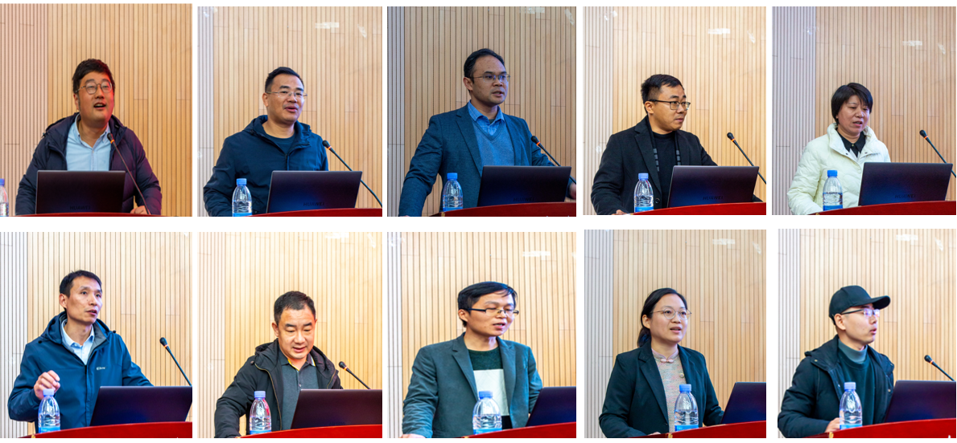
据悉，本次研讨会以“新质生产力推动水产饲料高质量发展”为主题，围绕新型水产饲料原料开发及鱼粉替代、水产动物精准配方与高效配合饲料研发、水产配合饲料生产装备与加工工艺、亲体和幼体专用饲料研发及投喂、饵料生物资源开发与利用、水产配合饲料质量控制与水产品安全、水产功能性饲料及添加剂的开发与应用等开展学术交流，共收录论文、摘要65篇，对驱动我省水产饲料行业绿色健康发展和实现转型升级具有重要作用。
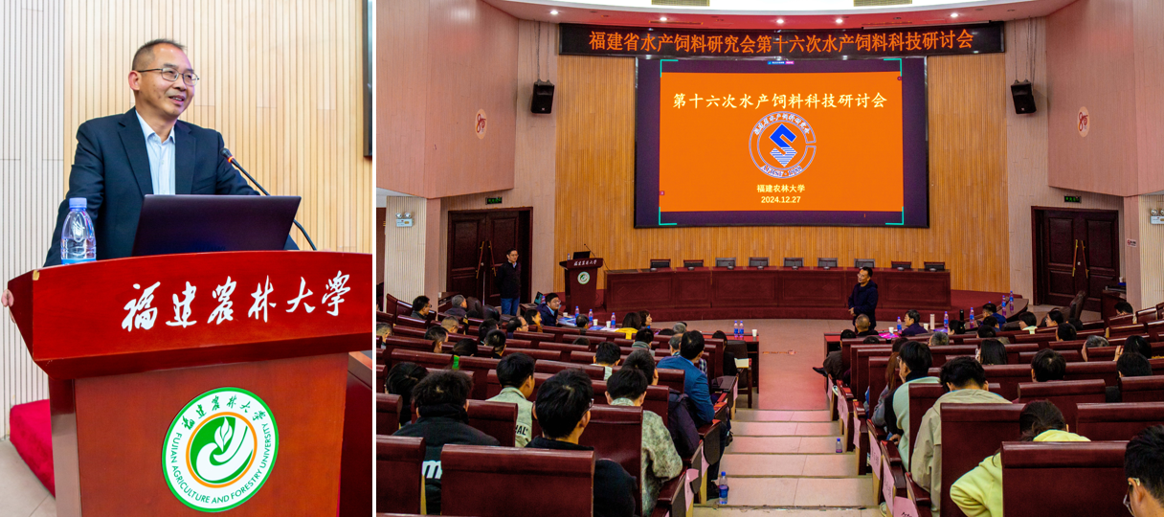
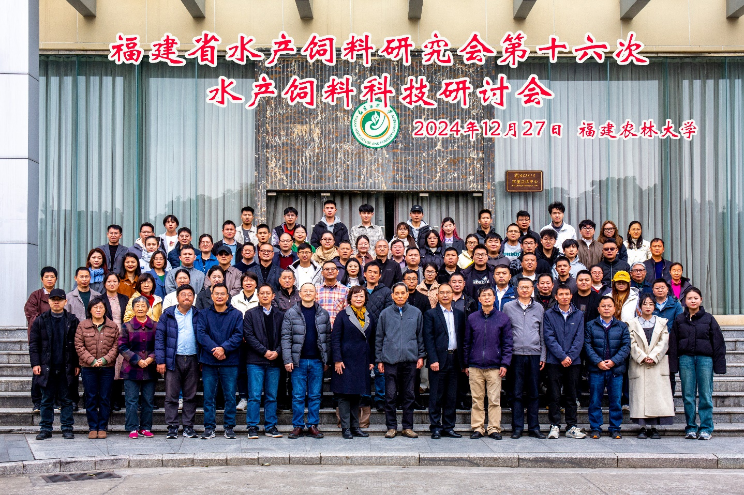
本会秘书处供稿

研究进展

茎柔鱼摄食生态学研究进展
胡贯宇^{1,2,3,4,5,6} 赵振方¹ 陈新军^{1,3,4,5,6,7} 梁佳伟¹ 刘必林^{1,3,4,5,6}
(上海海洋大学 海洋生物资源与管理学院,上海 201306;2.同济大学 海洋地质国家重点实验室, 上海 200092;3.大洋渔业资源可持续开发教育部重点实验室,上海 201306;4.国家远洋渔业工程 。技术研究中心,上海 201306;5.农业农村部大洋渔业开发重点实验室,上海201306;6.农业农村部 大洋渔业资源环境科学观测实验站,上海 201306;7.海洋渔业科学与食物产出过程功能实验室 青岛 国家海洋科学技术实验室,山东 青岛 266237)
关键词:茎柔鱼;摄食;环境因子;研究方法。
A Review of Feeding Ecology of Jumbo Squid Dosidicus gigas
HU Guanyu^{1,2,3,4,5,6},ZHAOZhenfang ¹, CHENXinjun^{1,3,4,5,6,7},LIANGJiawei¹,LIUBilin^{1,3,4,5,6}
(1.College of Marine Sciences, Shanghai Ocean University, Shanghai 201306,China;2.State Key Laboratory of Marine Geology, Tongji University, Shanghai 200092, China;3. Key Laboratory of Sustainable Exploitation of Oceanic Fisheries Resources, Ministry of Education , Shanghai Ocean University, Shanghai 201306, China; 4. National Engineering Research Center for Oceanic Fisheries, Shanghai Ocean University, Shanghai 201306, China; 5.Key Laboratory of Ocean Fisheries Exploitation, Ministry of Agriculture and Rural Affairs, Shanghai 201306, China; 6.Scientific Observing and Experimental Station of Oceanic Fishery Resources, Ministry of Agriculture and Rural Affairs, Shanghai 201306, China;7.Laboratory of Marine Fisheries Science and Food Production Processes, Qingdao National Laboratory for Marine Science and Technology ,Qingdao266237,China )
Keywords: Dosidicus gigas; feeding; environmental factor ;research method

茎柔鱼(Dosidicus gigas)从太平洋阿拉斯加。湾到智利南部海域均有分布,是该海域特有的种类^{[1-3]},也是该海域种群最丰富的海洋无脊椎动物^{[2,4-5]},其特点是对环境变化的适应性强,生长迅速,生命周期一般只有1年,有些种群的较大个体生命周期较长,可达2年^{[6]}。由于该物种对外界环境变化(温度和氧气)具有极强的适应能力,使其生活海域的扩展成为可能^{[7-9]},例如1997年入侵加利福尼亚水域^{[10]}。
一方面,茎柔鱼作为捕食者和被捕食者在海洋。食物网中扮演着重要角色,其可以进行深达1200m的垂直洄游,在深层水、中层水和表层水中都有所觅食^{[2,11-14]}。因其捕食各类无脊椎动物和鱼类的同时被其他头足类、鱼类、鸟类和海洋哺乳动物捕食^{[15]},茎柔鱼被认为是将空间上相对独立的海洋生态系统联系起来的营养载体^{[16]},因此逐渐成为生态学领域重要的研究对象。另一方面,据联合国粮食。及农业组织统计,2000年茎柔鱼全球总产量为21.0万t,随后呈现上升趋势,2014年达到历史最高产量116.2万t,2019年总产量为93.9万t。总的来看,在过去30年中,其产量呈波动上升趋势。由于茎柔鱼在海洋食物网和世界渔业中具有重要的地位,因此需要对其摄食生态进行深入研究。为此,笔者。归纳总结了国内外茎柔鱼摄食生态的研究进展,包括研究手段、食性差异、环境作用等,探讨了今后重点研究的方向,以期为开展东太平洋茎柔鱼生态学，研究提供科学依据。
1 研究方法及应用
经历了几十年的探索与发展,传统胃含物分析法^{[17-18]}、稳定同位素分析法^{[19-20]}、脂肪酸分析法^{[21-22]}、特定化合物稳定同位素分析法^{[23-24]}和DNA条形码分析法^{[25]}等先后被应用于茎柔鱼摄食生态的研究。
1.1 胃含物分析法
茎柔鱼是一种非选择性捕食者,具有较宽的营养生态位和高消耗率^{[15]},其摄食研究早在20世纪上半叶就已出现。胃含物分析法作为研究海洋动物食性的基础性方法,通过对胃肠道内消化物进行定性、定量分析,探讨其摄食习性及能量来源^{[26]}。相关研究表明,甲壳类、头足类、鱼类等为茎柔鱼最常见食物。Wilhelm^{[27]}首次利用胃含物分析法对墨西哥穆莱赫海岸搁浅的茎柔鱼进行摄食研究,发现其胃含物有远东拟沙丁鱼(Sardinops sagax)、智利无须鳕(Merluccius gayi)以及少量头足类动物,首次证明茎柔鱼存在同类相食现象。类似地,20世纪90年代,Fernández等^{[28]}在茎柔鱼胃含物中发现了大量其他同类肌肉碎屑,同样证明了茎柔鱼的同类相食现象。此外,Rosas-Luis^{[17]}对厄瓜多尔海域不同生长阶段的茎柔鱼进行胃含物分析,结果显示,不同生长阶段茎柔鱼摄食组成差异较为明显,综合来看各个体长组的茎柔鱼对灯笼鱼属(Myctophum)鱼类有较强的摄食偏好。Bruno等^{[29]}对智利中南部全年捕获的茎柔鱼进行胃含物分析,其研究表明,在夏季甲壳类为最主要摄食对象,而在较为寒冷的秋冬季,鱼类为最主要食物。总的来看,国内外学者使用胃含物分析法对茎柔鱼进行摄食研究较为成熟,在不同海域、不同生长阶段以及时间尺度上均有使用胃含物分析法进行食性研究的报道。然而,仅仅使用传统胃含物分析食性有一定偶然性,易消化的物种也很难被观察到。
1.2 稳定同位素分析法
稳定同位素技术目前已广泛应用于海洋食物网研究中^{[30-31]},与胃含物分析法相比,碳、氮稳定同位素分析法可提供更长时间的综合摄食信息^{[32]}。
目前,国内外学者已对茎柔鱼不同组织进行稳定同位素分析,以便从不同角度探究其摄食信息。Miller等^{[33]}对加利福尼亚洋流系统茎柔鱼进行肌肉稳定同位素分析发现,相较于传统饮食分析法,同位素分析法所计算的茎柔鱼营养级较低。Gong等^{[34]}通过测量茎柔鱼肌肉脂肪酸并结合稳定同位素技术对茎柔鱼摄食进行探究发现,茎柔鱼摄食同时利用近海和远洋食物网资源,这种行为很可能增加了其生态位的宽度,增强了其对所栖息海洋环境的适应性。此外,Ruiz-Cooley等^{[35]}对加利福尼亚湾海域的茎柔鱼进行稳定同位素分析发现,肌肉中的δ¹³C和δ¹⁵N比角质颚中的分别高1‰和4‰,这反映出不同元素在机体不同组织中的分馏差异。因此,在进行茎柔鱼摄食生态学研究时,应根据研究内容选择合适的组织。相较于肌肉,硬组织不易腐烂,更易保存,已广泛应用于茎柔鱼摄食生态的研究。Li等^{[36]}通过分析茎柔鱼内壳稳定同位素认为,厄尔尼诺事件可能减小茎柔鱼在洄游中营养位置的变化。相较于内壳,角质颚、耳石较小,且不易被消化^{[37]},经常出现在大型捕食者的胃含物中,在头足类摄食生态的研究中具有特殊的优势^{[19]}。角质颚作为头足类主要的摄食器官,具有稳定的形态。特征、良好的信息储存及耐腐蚀等特点^{[38]},被广泛应用于其摄食研究。Trasvina-Carrillo等^{[20]}对加利福尼亚湾海域茎柔鱼进行耳石、角质颚稳定同位素分析,耳石和角质颚的同位素比值表明,茎柔鱼饮食结构的变化可能改变其摄食空间和营养偏好,进而影响茎柔鱼的地理分布。近年来,眼球也被用于茎柔鱼摄食研究,Liu等^{[39]}对茎柔鱼眼球进行稳定同位素测定,发现胚胎期、副幼体期、幼体期、成体期和垂死期的校正标准椭圆区(SEAc)逐渐减小,这。说明茎柔鱼在生命早期生活区域广,同位素基线值不同,但成年茎柔鱼在同一生境中觅食,对特定的猎物更加专向化。由于稳定同位素技术愈发成熟及成本降低,现已广泛应用于茎柔鱼摄食领域研究。相较于胃含物分析法,稳定同位素分析法可以反映更长时间内茎柔鱼的摄食状况;而相较于肌肉,对硬组织进行连续取样可以在时间序列上对茎柔鱼进行摄食分析。
1.3 脂肪酸分析法
除了稳定同位素分析,脂肪酸分析也经常被用于茎柔鱼的食性分析中。脂肪酸是脂类的主要组成成分,在海洋生态系统中,海洋动物不能合成多不饱和脂肪酸,只能从食物中摄取,由此,脂肪酸标志物被广泛应用于食性转变和营养关系的研究。
贡艺等^{[40]}对东太平洋赤道海域、秘鲁外海、智利外海的茎柔鱼肌肉脂肪酸组成进行比较分析后发现,3个海区茎柔鱼主要脂肪酸之间存在明显差异,证明了脂肪酸分析在茎柔鱼食性研究中的潜在价值。Saito等^{[41]}测定了茎柔鱼肌肉、性腺的脂肪酸含量,结果显示,无论在性腺还是在肌肉组织中,其多不饱脂肪酸含量都较高,结果证明了茎柔鱼作为经济种类具有较高的营养价值。但其仅测定了不同组织脂肪酸的含量,并没有根据不同组织的特性分析产生差异的原因。相关研究表明,相比于肌肉,分析消化腺的脂肪酸信息可以获取较短时间范围内的摄食情况,而性腺脂肪酸信息可以用来探究茎柔鱼生殖投入情况。例如,Chen等^{[42]}以脂肪酸为生化指标,分别探究了雌性茎柔鱼生殖期间卵巢、肌肉和消化腺的脂肪酸组成,进而分析其能量的分配情况。由于茎柔鱼不同组织脂肪酸组成不同,对多种组织进行脂肪酸综合分析可以从不同时间尺度、不同角度了解茎柔鱼的食性特征。
1.4 特定化合物稳定同位素分析
现有研究已证明稳定同位素技术在海洋生物。摄食领域作用明显,但仍存在一定的局限性,例如。其同位素基线较难确定^{[43]}。在复杂的海洋生态系统中,准确的同位素基线是研究食物网碳源、营养级的前提条件^{[44]},而特定化合物(氨基酸)稳定同位素分析则可以较好地解决以上问题根据。Seminoff等^{[45]}研究,传统稳定同位素分析出的氮值是不同氨基酸氮值加权平均的结果,但由于不同氨基酸合成过程中显示出不同的氮分馏机制,在营养级之间的富集程度不同,仅仅对整体氮值进行计算可能会忽略一些特殊氨基酸的作用。如苯丙氨酸在不同营养级之间的富集几乎为零,其多被用于生物氮源的追溯^{[46]},而谷氨酸在不同营养级之间则有着较为稳定的富集程度,约为7.6‰,结合以上2种氨基酸,可以较为准确地确定其营养级而不需要食物网基线。近些年来,已有少量研究使用特定化合物(氨基酸)稳定同位素分析对茎柔鱼摄食分析进行补充。例如,Hetherington等^{[24]}使用整体稳定同位素分析法和氨基酸单体稳定同位素分析法对茎柔鱼等4种大型捕食者进行营养级估算,结果显示,使用特定化合物(氨基酸)稳定同位素分析评价的茎柔鱼营养级明显小于整体稳定同位素分析所显示结果。此外,Gong等^{[23]}通过测定茎柔鱼内壳氨基酸单体稳定同位素,以探究雌雄茎柔鱼的营养级和能量来源,结果显示,雌性营养性氨基酸¹⁵N含量明显比雄性高,而来源性氨基酸¹⁵N含量二者差异并不显著。
1.5 DNA条形码分析法
在稳定同位素、脂肪酸技术被用于茎柔鱼的摄食研究之后,DNA条形码技术逐渐在此领域被使用。DNA条形码技术是21世纪兴起的一项快速准确鉴定物种技术^{[47]},由于鱼类胃中不可避免地出现传统胃含物分析法难以辨认的食物碎屑,而DNA序列分析法可以较好地对其进行补充,因此DNA条形码技术已被广泛应用于食性分析等领域^{[47-48]}。虽然DNA条形码技术愈发成熟,但是将之用于茎柔鱼摄食生态的研究发展仍相对缓慢。Braid等^{[49]}首次利用DNA条形码技术对茎柔鱼进行摄食分析,对22个有效胃样本进行DNA提取和PCR扩增,通过DNA条形码比对,显示19个胃样本中含有远东拟沙丁鱼和太平洋鲱(Clupea pallasii)。然而,DNA条形码技术也存在一定缺陷,容易形成重复检测且测序成本较高(表1)。
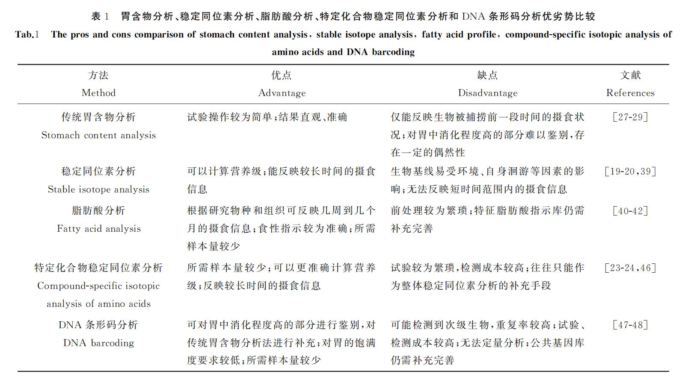
2 食物组成
2.1 区域间差异
据联合国粮食及农业组织统计,茎柔鱼年产量约占世界头足类总产量的20%以上,其分布海域包括加利福尼亚湾、赤道海域、秘鲁海域和智利海域等^{[40]}。然而,因不同海区海洋生态系统的差异,茎柔鱼摄食对象也有所不同(表2)。
2.1.1 加利福尼亚海域
在加利福尼亚洋流系统中,茎柔鱼的摄食对象主要为鱼类、甲壳类和软体动物(翼足类和头足类)^{[50]}。鱼类主要为灯笼鱼科,包括巴拿马底灯鱼(Benthosema panamense)、墨西哥尾灯鱼(Triphoturus mexicanus);甲壳动物主要为1种未鉴定出的磷虾类;软体动物主要为叶状翼足类。此外,茎柔鱼存在同类相食的现象,这可能与捕捞对茎柔鱼带来的摄食压力有一定关系^{[51]},其发生频率随茎柔鱼胴长的增加而增加。而此海域茎柔鱼还捕食少量中层红蟹、中层鱼类、北部鳀鱼以及少部分沙丁鱼^{[58]}。加利福尼亚湾中部茎柔鱼的主要摄食对象来自于与最低氧层上界有关的中层生物群落,是该区域发达的中层水特征。此外,对各种生物的随机性觅食补充了此海域茎柔鱼的食物摄入量^{[58-59]}。而在加利福尼亚较北海域,茎柔鱼则以更广泛的混合类群为食,其中包括重要的沿海鱼类(太平洋鲱和鳀鱼),胡瓜鱼(Osmerid sp.)和鲑鱼也是较常见的摄食对象^{[53]}。
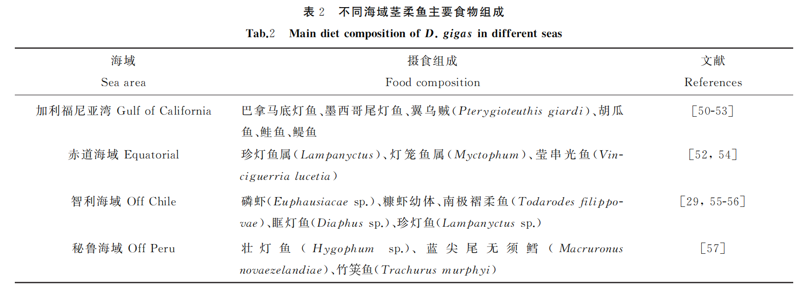
2.1.2 赤道海域
赤道海域茎柔鱼分布较广,从W140°海域到厄瓜多尔海域都有出现。厄瓜多尔海域茎柔鱼的摄食组成与北半球群体较为相似^{[58-59]},主要摄食对象为鱼类和头足类,其中鱼类为珍灯鱼属和灯笼鱼属。赤道较西海域茎柔鱼摄食组成与秘鲁海域有类似的结果^{[54]},与北半球相比,珍灯鱼属和灯笼鱼属鱼类在摄食组成中占据更重要地位。除此之外,朗明灯鱼(Diogenichthys laternatus)同样是赤道海域茎柔鱼主要摄食对象之一^{[52]}。太平洋中灯笼鱼科鱼类以及其他中上层鱼类像莹串光鱼(Vinciguerria lucetia)在夜间垂直洄游至表层,黎明之前再洄游到海水深处,这与茎柔鱼有近乎相同的昼夜垂直洄游习性^{[60-61]},从而很好地解释了这些鱼类是太平洋茎柔鱼主要的摄食对象。
2.1.3 智利海域
2021年,Bruno等^{[29]}使用胃含物分析法对智利中南部海域1年中捕获的1400余尾茎柔鱼进行摄食分析,胃含物分析结果显示,其主要摄食对象为甲壳类、头足类和硬骨鱼类。甲壳类中,磷虾以及糠虾所占比例最多。头足类中,未鉴定出的头足类占比最高,其次为茎柔鱼,南极褶柔鱼也有少量捕食。硬骨鱼中,眶灯鱼占比最多,其次为珍灯鱼。除此之外,无须鳕也是其较为重要的摄食种类^{[55]}。Ruiz-Cooley等^{[56]}利用从智利外海收集的茎柔鱼进行的摄食研究,通过稳定同位素分析发现,智利沿海地区的¹³C和¹⁵N含量均高于此区域其他海区。。这意味着智利沿海水域茎柔鱼的摄食组成具有较高营养级。
2.1.4 秘鲁海域
秘鲁海域是我国首次进行茎柔鱼经济性捕捞的海域^{[62]},目前仍是我国主要的作业海域之一。Pardo-Gandarillas等^{[57]}对秘鲁外海捕捞上岸的214尾茎柔鱼进行食性分析,通过胃含物分析共发现24种食物,主要由硬骨鱼、甲壳类和头足类动物组成。而在秘鲁沿海海域,壮灯鱼出现数量最多,从出现频次和质量来看,蓝尖尾无须鳕是最重要的食物组成。在距离秘鲁较远的大洋海域,茎柔鱼胃含物组成中竹鱼无论是在出现频次、数量还是质量上都明显超过其他种类。
2.2 不同生长阶段茎柔鱼摄食组成差异
许多中层水域物种,无论垂直洄游行为如何,洄游深度均呈现随个体发育下降趋势,即大个体往往比小个体占据更深的日间栖息地^{[18]},因此不同大小的茎柔鱼摄食往往存在差异。
已有研究表明,茎柔鱼摄食种类随其生长而不断发生变化,在个体发育过程中,被捕食物的相对大小保持不变,约占捕食者总长度的5%~15%^{[15]}。同样,Nigmatullin等^{[2]}认为,随着茎柔鱼胴长增加,其摄食对象体长也随之增加。与之不同,Bruno等^{[29]}则认为体型较大茎柔鱼有可能减少其活跃游泳时间以降低新陈代谢所需的能量,从而对处在自身较近范围内的鱼类进行机会主义捕食。截至目前,并没有明确不同生长阶段茎柔鱼摄食组成差异形成原因。
Rosas-Luis等^{[11]}对厄瓜多尔海域茎柔鱼进行摄食分析,结果显示,不同体长组的茎柔鱼摄食组成差异较为明显,综合来看各个体长组的茎柔鱼对灯笼鱼属有较强的摄食偏好。灯笼鱼具有典型的昼夜垂直洄游习性^{[63]},而茎柔鱼同样有着昼伏夜出的洄游机制,洄游路线的重叠增加了二者相遇的概率,这或许是灯笼鱼成为茎柔鱼主要摄食对象的原因之一。除此之外,Lorrain等^{[64]}对茎柔鱼内壳不同位置进行连续稳定同位素测定,研究发现,在茎柔鱼胴长达到约20cm之后,¹⁵N的含量发生改变,由此推断其生长到约20cm会发生较大的食性转变。相关研究表明,茎柔鱼胚胎期、副幼体期、幼体期、成体期和垂死期的晶状体稳定同位素校正标准椭圆区逐渐减小,说明茎柔鱼在生活史早期分布海域较广,从而导致同位素基线值不同,但成年茎柔鱼对特定的猎物显示出专向化的捕食策略^{[39]}。目前,国内外学者已通过多种方法对茎柔鱼生活史阶段进行摄食分析,但这些研究中缺少方法的结合,例如对不同生长阶段的茎柔鱼肌肉进行稳定同位素分析后,使用胃含物分析进行定性分析或加以验证。
除此之外,同类相食的情况也广泛存在于茎柔鱼群体中,相关研究表明,发生捕食同类现象的概率随着茎柔鱼个体大小的增加而增加^{[15]}。而Bruno等^{[29]}在茎柔鱼胃含物中发现许多消化程度很低的其他茎柔鱼肌肉碎片,由此推断茎柔鱼面对捕捞渔具的应激反应促使其进行同类相食。而也有研究表明,极具侵略性的捕食行为是其同类相食的主要原因^{[50]}。根据以上研究,茎柔鱼同类相食或许是多种因素综合的结果。
3 环境对茎柔鱼食物分布的影响
3.1 季节和厄尔尼诺事件的影响
海洋生物的生境分布^{[65-66]}、群落规模结构^{[67-68]}和捕食者-被捕食者的关系^{[69]}受海水温度的影响。头足类为变温动物,缺乏维持体温的结构^{[70]},体温随外界环境温度的变化而变化,从而进一步影响到其新陈代谢,导致摄食发生变化。在不同水温条件下,鱼类的游泳速度和摄食效率明显不同^{[2]},而茎柔鱼的摄食行为大多处于表层水中,其受温度的影响则更为明显。
Bruno等^{[29]}对智利中南部12个月份捕获的茎柔鱼进行胃含物分析,研究表明其食物组成受到季节的影响,总体而言,12个月份的茎柔鱼摄食对象种类差异不大,但组成比例明显不同,除了较为寒冷的冬季,甲壳类都是较为重要的摄食组成,每月平均出现频率约为50%,而11、12月甲壳类出现频率更是高达90%。厄尔尼诺事件是海洋与大气连续但不规则的循环变化现象,它影响全球气候异常变化^{[71]}。Portner等^{[18]}使用胃含物分析法对厄尔尼诺发生前、发生中和发生后的茎柔鱼进行摄食研究,结果表明:温度较低的环境中茎柔鱼捕食大量体型较小、高热量的猎物;而在相对温暖的环境中,。它们的食物主要是热量较低的磷虾类和翼足类。Markaida^{[50]}同样使用胃含物分析法对茎柔鱼进行食性分析,研究表明,厄尔尼诺发生期间,茎柔鱼主要摄食对象为甲壳类,厄尔尼诺过后则更多摄食中上层鱼类。除此之外,厄尔尼诺事件可能通过在时空上压缩茎柔鱼摄食和洄游来减少营养级的变化^{[36]}。Hu等^{[72]}研究发现,在厄尔尼诺事件下,茎柔鱼身体状态变差且体型变小。总结国内外学者研究发现,厄尔尼诺年份与正常年份茎柔鱼在摄食组成上较大差异,厄尔尼诺发生期间茎柔鱼更多摄食较小个体生物,生态位也相应减小。但目前为止,茎柔鱼摄食差异产生原因是由温度改变引起的。体型变化所主导,还是由环境改变的直接作用所主导,尚不明确。
3.2 溶解氧的影响
溶解在水中的空气中的分子态氧称为溶解氧,水中的溶解氧的含量与空气中氧的分压、水的温度都有密切关系,对于维持健康的水生生态系统有着重要的意义^{[73-75]}。根据海洋中溶解氧含量的不同可将海水分为最小含氧层、氧气限制层等。
由于茎柔鱼昼夜垂直洄游习性,洄游途中穿越不同含氧层成为必然。而不同海区的最小含氧层宽度和深度都存在差异,这也造成茎柔鱼区域间垂。直洄游深度的差异^{[76]}。例如,Stewart等^{[77]}使用胃含物分析法、标志放流法研究加利福尼亚洋流系统和加利福尼亚湾两不同海域茎柔鱼摄食对溶解氧的响应机制,研究表明,最小含氧层深度的不同导致茎柔鱼摄食产生差异。类似的,在加利福尼亚洋。流系统中,茎柔鱼大量摄食沿岸鱼类,尤其是鳀鱼^{[35,58]}。而在鳀鱼资源极其丰富的秘鲁海域并没有发生类似情况,鳀鱼并不是此海域茎柔鱼的主要。摄食对象,Alegre等^{[54]}认为,溶解氧含量可能会限制两种物种的共同出现,两海域最小含氧层深度的不同最终导致了其摄食差异。除了使用标记放流。法进行研究,Rosa等^{[78]}将捕获的活体茎柔鱼立即放入海水水族箱,然后放置在流通式呼吸测量装置中进行试验。该研究通过改变温度和氧气水平,评估快速变化的环境参数对茎柔鱼新陈代谢以及摄食的影响,结果证明,在没有水平洄游的条件下,海洋酸化、温度升高以及缺氧层扩大之间的协同作用会压缩茎柔鱼的摄食空间,从而使生态位减小。现有研究表明,最小含氧层深度的确限制了茎柔鱼日间栖息地,然而最小含氧层是通过影响茎柔鱼生理机能而使其被迫洄游至其上方,还是最小含氧层限制茎柔鱼觅食的其他小型物种,进而影响茎柔鱼日间栖息地尚不清晰。
4 总结与展望
茎柔鱼摄食生态学研究经历了几十年的发展,传统胃含物分析法^{[11,18,79]}、稳定同位素分析法^{[19-20,23]}、脂肪酸分析法^{[21-22,41]}、氨基酸单体稳定同位素分析法和DNA条形码分析法^{[25]}先后被应用于茎柔鱼的摄食研究不同海域、不同生长阶段的茎柔鱼摄食组成差异明显。此外,国内外学者就季节、厄尔尼诺和溶解氧等环境作用已对茎柔鱼摄食展开了相应的研究,温度通过改变茎柔鱼自身生理机能以及其个体大小进而影响其摄食,溶解氧已被证明通过改变茎柔鱼分布范围来影响其摄食^{[52]}。
目前,氨基酸单体稳定同位素分析法和DNA条形码分析法在茎柔鱼摄食领域的应用相对较少,而随着技术的不断提高以及试验成本的降低,今后DNA条形码分析、氨基酸单体稳定同位素分析或成为其研究的主要辅助手段。对于胃含物分析而言,已有文章并没有涉及整个生活史的研究,分析原因,可能是很小的个体一般很难采集到,在今后研究中,可采用拖网等捕捞方式以采集整个生活史阶段的茎柔鱼进行胃含物分析。然而在对茎柔鱼进行摄食分析时,仅仅使用某一种研究手段产生的偶然性较强,在以往研究中,使用多种手段结合进行摄食分析的研究仍然较少,在后续研究中应根据研究侧重点选择多种手段进行综合分析,形成互补。此外,东太平洋拥有世界上最大的海洋最小含氧带,正常年份与厄尔尼诺等异常年份最小含氧带的宽度与深度都会不同,而以往研究更多关注由厄尔尼诺所引起的温度变化对茎柔鱼摄食的影响,今后应将标记放流法和胃含物分析法结合以探究正常年份和极端天气情况下溶解氧含量变化对茎柔鱼摄食的影响。而溶解氧含量受温度、压强等其他环境因子的影响^{[76]},茎柔鱼摄食改变可能是多种环境因子协同作用的结果,各个环境因子并不是独立存在的,因此,在今后的研究中要综合多种环境因子探讨其对茎柔鱼摄食生态的影响。
最后,未来的研究应当采用跨学科的方法,结合生态学、生理学、行为学和分子生物学等多领域的知识^{[80-82]},以全面理解茎柔鱼摄食生态的复杂性。利用分子生物学技术,如基因表达分析和基因组学,研究茎柔鱼对不同环境条件的遗传响应,这包括分析其在不同摄食压力下的基因表达变化,以及这些变化如何影响其摄食行为和能量分配。通过测量茎柔鱼的代谢率、消化酶活性和能量转换效率,研究其生理状态如何影响摄食习性,这将有助于理解在不同环境条件下,茎柔鱼如何调整其摄食策略以最大化能量摄入。运用行为学研究方法,如野外观察和实验室模拟,探究茎柔鱼的捕食选择性和捕食行为的多样性。研究其如何根据猎物的可获得性和营养价值来选择食物,以及这种行为如何随环境变化而变化。从保护遗传学的角度,研究茎柔鱼种群的遗传多样性和遗传结构,以及这些遗传特征如何与其摄食生态和环境适应性相关联。通过上述多学科交叉的研究方法,未来的研究将能够全面揭示茎柔鱼摄食生态的复杂性,为该物种的可持续管理和海洋生态系统的保护提供坚实的科学基础。
参考文献：略
原文刊登在《水产科学》2024年第4期

科学研究

不同脂肪源对彭泽鲫亲本生长性能、卵巢脂肪酸组成、性腺发育以及血清生化和抗氧化指标的影响
肖俊^{1,2} 姚远^{1,2} 丁立云^{1,2*} 张桂芳^{1,2} 张爱芳^{1,2} 巫伟华^{1,2} 袁芳凯^{1,2}
(1.江西省水产科学研究所，南昌330039；2.农业农村部湖泊渔业资源环境科学观测实验站，南昌330039)
摘要：本试验旨在探究饲料不同脂肪源对彭泽鲫亲本生长性能、卵巢脂肪酸组成、性腺发育以及血清生化和抗氧化指标的影响。试验选取初始体质量为(258.95±2.67)g的健康彭泽鲫亲本135尾，随机分成3组，每组3个重复，每个重复15尾鱼。3组试验鱼分别饲喂含有5%鱼油( FO组)、大豆油( SO组)和亚麻籽油(LO组)的等氮等能饲料。试验期60d。结果表明:1)各组彭泽鲫亲本生长性能指标均无显著差异(P＞0.05)。2)各组卵巢组织均检测出7种饱和脂肪酸(SFA)、4种单不饱和脂肪酸(MUFA)和8种多不饱和脂肪酸(PUFA)。其中，SO组卵巢花生四烯酸(ARA)、二十二碳六烯酸(DHA)和总高不饱和脂肪酸(HUFA)含量均显著高于其他2组(P＜0.05)；LO组卵巢总n-3 PUFA和二十碳五烯酸(EPA)含量以及n-3 PUFA/n-6 PUFA值均显著高于其他2组(P＜0.05)；FO组卵巢总MUFA含量显著高于其他2组(P＜0.05)。3）SO组性腺指数最高，其次是LO组，FO组最低，且各组之间均存在显著差异(P＜0.05)；FO组卵径
显著低于SO组和LO组(P＜0.05)。4)LO组血清甘油三酯和总胆固醇含量显著低于FO组(P＜0.05)，FO组血清谷草转氨酶活性显著低于LO组(P＜0.05)，FO组血清超氧化物歧化酶活性和总抗氧化能力显著高于LO组(P＜0.05)。综上所述，饲料不同脂肪源对彭泽鲫亲本生长性能无显著影响，大豆油和亚麻籽油在彭泽鲫亲本饲料中可以一定程度上代替鱼油，有利于促进其性腺发育和提高卵巢ARA、DHA和EPA含量。
关键词：脂肪源；彭泽鲫亲本；生长性能；卵巢；脂肪酸；性腺发育
Effects of Different Lipid Sources on Growth Performance，Ovarian Fatty Acid Composition，Gonad Development and Serum Biochemical and Antioxidant Indices of Pengze Crucian Carp ( Carassius auratus var. Pengze)Broodstock
XIAO Jun^{1,2} YAO Yuan^{1,2} DING Liyun^{1,2*} ZHANG Guifang^{1,2} ZHANG Aifang^{1,2}
WU Weihua^{1,2} YUAN Fangkai^{1,2}
(1. Jiangxi Fisheries Research Institute，Nanchang 330039，China； 2. Scientific Observing and Experimental Station of Lake Fishery Resources and Environment，Ministry of Agriculture and Rural Affairs，Nanchang 330039，China)
Abstract: This experiment was conducted to investigate the effects of different dietary lipid sources on growth
performance，ovarian fatty acid composition，gonad development and serum biochemical and antioxidant indi
ces of Pengze crucian carp ( Carassius auratus var. Pengze)broodstock.A total of 135 healthy Pengze crucian carp broodstock with an initial body weight of ( 258.95±2.67)g were randomly divided into 3 groups with 3 replicates per group and 15 fish per replicate. The fish in the three groups were fed iso-nitrogenous and iso-energetic diets containing 5% fish oil ( FO group)，soybean oil ( SO group)and linseed oil ( LO group)，respectively. The experiment lasted for 60 days. The results showed as follows: 1)there were no significant differences in the growth performance indices of Pengze crucian carp broodstock among all groups (P＞0.05).2)A total of 7 kinds of saturated fatty acids，4 kinds of monounsaturated fatty acids ( MUFA)and 8 kinds of polyunsaturated fatty acids( PUFA)were detected in ovarian tissues in all groups. The contents of arachidonic acid (ARA)，docosahexaenoic acid (DHA)and total highly unsaturated fatty acid (HUFA)in ovary in SO group were significantly higher than those in the other two groups(P＜0.05)； the contents of total n-3 PUFA and eicosapentaenoic acid (EPA)as well as n-3 PUFA to n-6 PUFA ratio in ovary in LO group were significantly higher than those in the other two groups (P＜0.05)； the total MUFA content in ovary in FO group was significantly higher than that in the other two groups (P＜0.05). 3)The gonad somatic index in SO group was the highest，followed by LO group，FO group was the lowest，and there were significant differences among all groups (P＜0.05)； the egg diameter in FO group was significantly lower than that in SO group and LO group (P＜0.05). 4)The serum contents of triglyceride and total cholesterol in LO group were significantly lower than those in FO group(P＜0.05)，the serum aspartate transaminase activity in FO group was significantly lower than that in LO group(P＜0.05)，and the serum superoxide dismutase activity and total antioxidant capacity in FO group were significantly higher than those in LO group (P＜0.05). In conclusion，different dietary lipid sources have no significant effects on the growth performance of Pengze crucian carp broodstock. Soybean oil and linseed oil can replace fish oil in the diet for Pengze crucian carp broodstock to a certain extent，which is conducive to promoting gonad development and increasing the contents of ARA，DHA and EPA in ovary.
Key words: Penaeus vannamei; arachidonic acid; reproduction; immunity; lipid metabolism

脂肪是鱼类维持其生长繁殖的必需营养素，而多不饱和脂肪酸(polyunsaturated fatty acid，PUFA)一直是营养学界关注的焦点，被认为是重要营养素之一。鱼油因其富含丰富n-3PUFA成为水产饲料中最理想的脂肪源^{[1]}。水产动物产品的脂肪酸组成可能会受到植物油替代的影响^{[2]}。常见的水产饲料中使用的植物油包括大豆油、亚麻油和菜籽油，它们分别富含大量的亚油酸(C18：2n-6)和亚麻酸(C18：3n-3)^{[3]}。因此，植物油可作为替代鱼油的理想选择。
长链PUFA，特别是二十二碳六烯酸(C22：6n-3，DHA)、二十碳五烯酸(C20：5n-3，EPA)和花生四烯酸(C20：4n-6，ARA)，是卵黄蛋白原和胚胎细胞生物膜的关键成分之一^{[4]}，缺乏这些高度不饱和的脂肪酸会对鱼的生殖和繁殖能力产生负面影响^{[5]}。通过使用亚麻籽油、大豆油和花生油等植物油替代鱼油，可以在促进动物生长和繁殖方面取得良好效果。研究表明，饲喂添加富含n-6和n-3 PUFA的饲料对雌性鲤鱼(Cyprinus carpio)性腺成熟和繁殖性能至关重要^{[6]}；罗非鱼(Oreochromis niloticus)摄食富含亚麻酸的饲料可以在性腺中检测到高浓度的n-3PUFA，而摄食鱼油只能检测到较低浓度的n-3PUFA^{[7]}；富含n-3和n-6PUFA的鱼油和混合油的营养价值高于高不饱和脂肪酸(highly unsaturated fatty acid，HUFA)含量较低的动物油和植物油^{[8]}。这说明脂肪源的营养价值在很大程度上取决于脂肪酸的不饱和程度及比例。
彭泽鲫(Carassiusauratus var. Pengze)是我国首个直接从野生鲫鱼中人工选育出的养殖新品种，具有生长快、抗病能力强、耐低氧和肉质鲜嫩等特点^{[9]}，现已在全国范围内大面积推广，取得了巨大的经济效益和社会效益^{[10]}。目前，关于饲料中脂肪源对彭泽鲫亲本影响的研究几乎没有。因此，本试验通过在饲料中添加大豆油、鱼油和亚麻籽油作为脂肪源，研究其对彭泽鲫亲本生长性能、卵巢脂肪酸组成、性腺发育以及血清生化和抗氧化指标的影响，以寻找最佳脂肪来源，为进一步研究彭泽鲫亲本性腺发育机制和苗种繁育提供参考。
1材料与方法
1.1试验设计和饲料
彭泽鲫亲本为市购，在正式试验开始前在循环水系统中用基础饲料暂养4周，以适应养殖环境和饲料规格。试验选取健康且有活力的彭泽鲫亲本135尾，初始体质量为(258.95±2.67)g，随机分成3组，每组3个重复，每个重复15尾鱼。3组试验鱼分别饲喂含有5%鱼油( FO组)、大豆油(SO组)和亚麻籽油( LO组)的饲料。试验期60d。
饲料的蛋白质源为进口鱼粉、豆粕和谷朊粉，脂肪源为鱼油、大豆油或亚麻籽油，将其配制成3种等氮等能饲料。饲料原料经逐级混匀后，制粒成直径为2mm大小颗粒饲料，并在晾干后放置于-20℃冰箱中保存。饲料组成及营养水平见表1，饲料脂肪酸组成见表2。
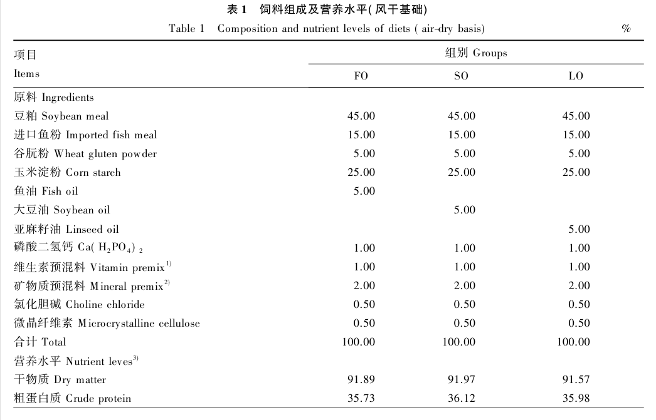
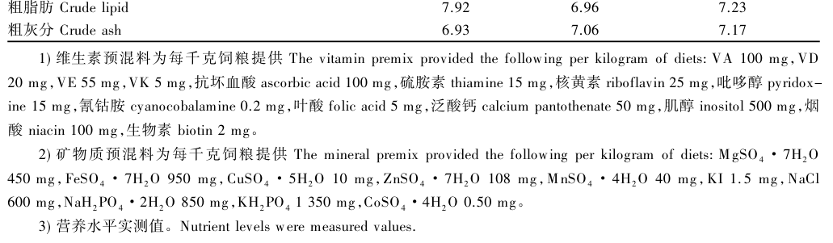
1.2 饲养管理
投喂时间设定为每日的09:00和17:00，对试验鱼进行饱食投喂。在投喂前称量投喂饲料的总质量，投喂0.5 h后收集鱼缸内未被摄食的残余饵料，经抽滤收集烘干后称量其质量。养殖试验水质进行严格把控，水温为(20±5)℃，溶解氧 ≥ 7 mg/L，pH为(7.53±0.12)，氨氮和亚硝酸浓度均≤0.1 mg/L。光周期遵循为自然周期遵循。
1.3样品采集及处理
试验结束后，先饥饿24 h，之后对每组试验鱼进行称重，并记录总数。将试验鱼用MS-222(120 mg/L)麻醉后，每组随机选取6尾鱼，并对其测量体长和体质量。采用1 mL无菌注射器在尾静脉进行采血，将采集到的血液放于肝素钠抗凝管中，4 ℃静止12 h后离心(2500×g，10min)，取上清液保存待测。随即将鱼体置冰盘内解剖，记录卵巢重量，并用4%甲醛固定保存部分组织，用于后续卵径的测定。最后，所有样品都被妥善保存在-70℃的冰箱中。
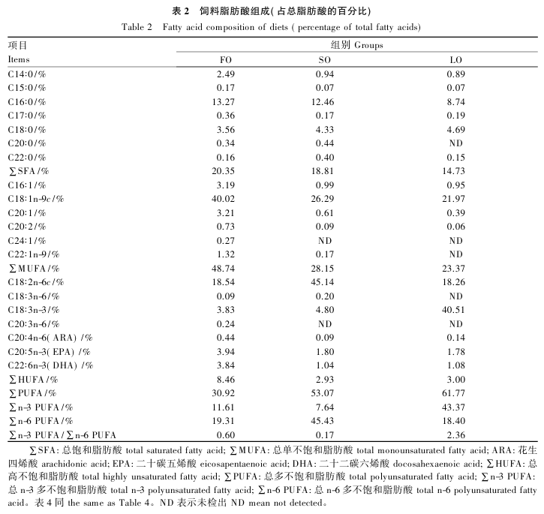
1.4指标测定及方法
1.4.1饲料营养成分测定
分别采用恒温干燥法(GB 5009.3—2016)、索氏抽提法(GB 5009.6—2016)和凯氏定氮法(GB 5009.5—2016)测定水分、粗脂肪和粗蛋白质含量，同时使用550 ℃马弗炉灼烧法(GB5009.4—2016)测定粗灰分含量。
1.4.2生长性能测定
生长性能指标按照如下公式计算：
增重率(weight gain rate，WGR，%)=100×($W_{t}$－$W_{o}$)/$W_{o}$；
摄食率(feeding rate，FR，% BW/d)= 100×$W_{f}$/[($W_{o}$+$W_{t}$)/2]/t；
饲料系数( feed coefficient，FCR)=$W_{f}$/($W_{t}$－$W_{o}$)
存活率( survival rate，SR，%)= 100×$N_{2}$/$N_{1}$；
肥满度( condition factor，CF，g/cm3)= 100×W/$L^{3}$。
式中：$W_{o}$为鱼初始体质量(g)；$W_{t}$为鱼终末体质量(g)；Wf为饲料摄入量(g)；t为试验天数(d)；$N_{2}$为试验鱼初始尾数；$N_{1}$为试验鱼终末尾数；W为取样鱼体质量(g)；L为取样鱼体长(cm)。
1.4.3脂肪酸组成测定
卵巢组织和饲料中的脂肪酸含量采用气相色谱法(GB/T 17377—2008)，通过气相色谱仪(GC-2010，Shimadzu，日本)进行测定，使用特定峰面积占总峰面积的百分比来计算各组分占总脂肪酸的百分比。
1.4.4性腺指数和卵径测定
根据以下公式计算性腺指数(gonad somatic index，GSI)：
性腺指数(%)=100×$W_{G}$/$W_{t}$。
式中：$W_{t}$为鱼终末体质量(g)；$W_{G}$为试验结束后试验鱼性腺质量(g)。
卵径的测量在显微镜下进行，每尾雌鱼测量20个卵粒。
1.4.5血清生化和抗氧化指标测定
血清甘油三酯(TG)、总胆固醇(TC)、高密度脂蛋白胆固醇(HDLC)、低密度脂蛋白胆固醇(LDLC)含量以及谷草转氨酶(AST)和谷丙转氨酶(ALT)活性采用全自动生化分析仪(7600 110，Hitachi，日本)测定。
血清超氧化物歧化酶(SOD)、过氧化氢酶(CAT)、酸性磷酸酶(ACP)、碱性磷酸酶(ALP)活性和丙二醛(MDA)、雌二醇(E2)、孕酮(PROG)、卵黄蛋白原(VTG)含量以及总抗氧化能力(TAOC)采用南京建成生物工程研究所试剂盒测定，测定步骤按照试剂盒说明书进行。
1.5数据统计与分析
试验数据采用SPSS 17.0软件进行单因素方差分析(one-way ANOVA)，并采用Turkey法进行多重比较，P＜0.05表示差异显著，结果数据采用“平均值±标准差(mean ± SD)”形式表示。
2.1结果
2.1不同脂肪源对彭泽鲫亲本生长性能的影响
由表3可知，饲料不同脂肪源对彭泽鲫亲本终末体质量、增重率、摄食率、饲料系数、存活率和肥满度均无显著影响(P＞0.05)。

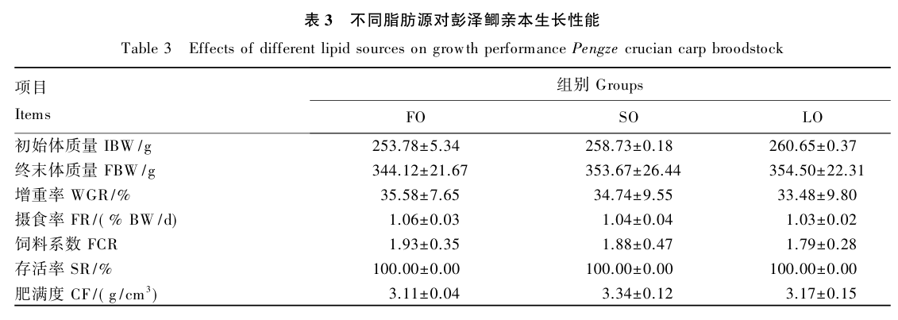
2.2不同脂肪源对彭泽鲫亲本卵巢脂肪酸组成的影响
由表4可知，饲喂不同脂肪来源饲料的彭泽鲫亲本卵巢脂肪酸组成种类基本相似，共有7种饱和脂肪酸( saturated fatty acid，SFA)、4种单不饱和脂肪酸( monounsaturated fatty acid，MUFA)和8种PUFA。在SFA中，SO组卵巢C16：0、C18：0和C21：0 含量显著高于FO组和LO组(P＜0.05)，LO组卵巢C20：0含量显著高于FO组和SO组(P＜0.05)。在不饱和脂肪酸中，FO组卵巢C18：1n-9c和C18：2n-6c含量显著高于SO组和LO组(P＜0.05)，卵巢DHA含量显著低于SO组和LO组(P＜0.05)；SO组卵巢C18：3n-6、C20：3n-6、ARA和DHA含量均显著高于FO组和LO组(P＜0.05)；LO组卵巢C22：1n-9、C18：3n-3和EPA含量显著高于FO组和SO组(P＜0.05)。此外，FO组卵巢总MUFA含量显著高于SO组和LO组(P＜0.05)，卵巢总PUFA含量显著低于SO组和LO组(P＜0.05)；SO组卵巢总HUFA含量显著高于FO组和LO组(P＜0.05)； LO组卵巢总n-3 PUFA和n-3 PUFA/n-6 PUFA值显著高于FO组和SO组(P＜0.05)，而卵巢n-6 PUFA含量显著低于FO组和SO组(P＜0.05)。
2.3不同脂肪源对彭泽鲫亲本性腺指数和卵径的影响
由表5可知，SO组彭泽鲫亲本性腺指数最高，其次是LO组，而FO组性腺指数最低，且各组之间均存在显著差异(P＜0.05)。此外，FO组卵径显著低于SO组和LO组(P＜0.05)，而SO组和LO组之间卵径无显著差异(P＞0.05)。
2.4不同脂肪源对彭泽鲫亲本血清生化和抗氧化指标的影响
2.4.1不同脂肪源对彭泽鲫亲本血清生化指标的影响
由表6可知，饲料不同脂肪源对彭泽鲫亲本血清ALT活性以及LDLC、E2、PROG和VTG含量均无显著影响(P＞0.05)。FO组血清TG显著高于LO组(P＜0.05)；FO组血清TC含量显著高于SO组和LO组(P＜0.05)；SO组血清HDLC含量显著低于FO组和LO组(P＜0.05)；LO组血清AST活性显著高于FO组(P＜0.05)。
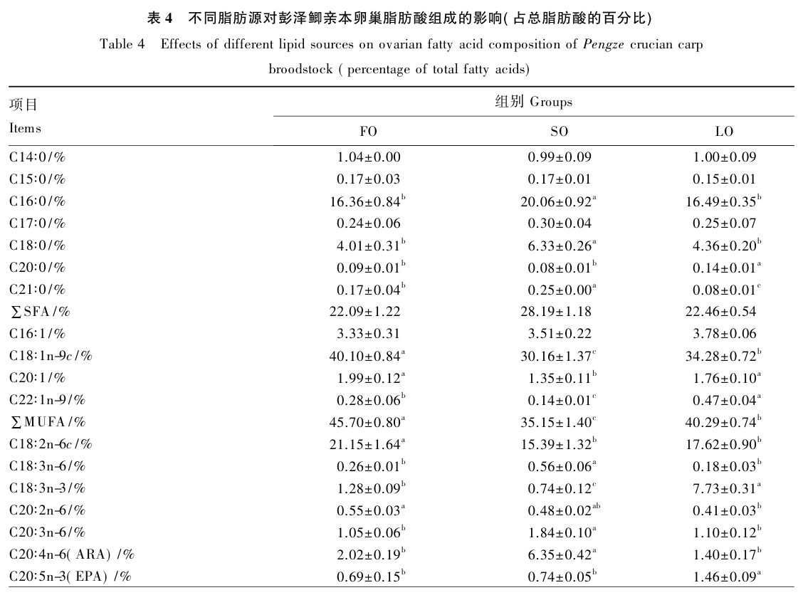
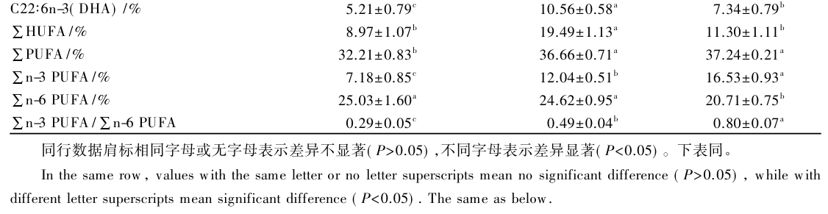

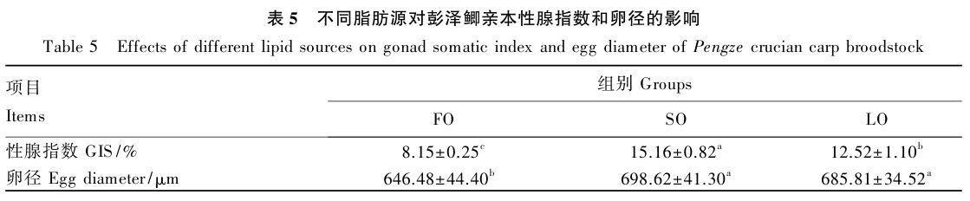
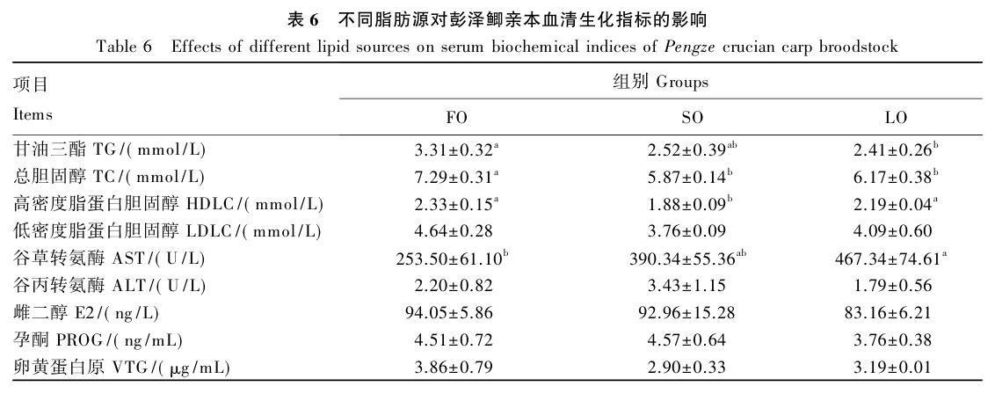
2.4.2不同脂肪源对彭泽鲫亲本血清抗氧化指标的影响
由表7可知，饲料不同脂肪源对彭泽鲫亲本血清CAT、ACP和ALP活性以及MDA含量均无显著影响(P＞0.05)。FO组血清SOD活性和T-AOC显著高于SO组和LO组(P＜0.05)，SO组和LO组之间上述指标无显著差异(P＞0.05)。
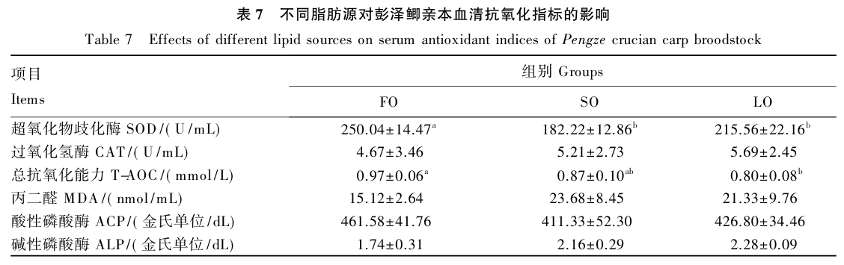
3讨论
3.1不同脂肪源对彭泽鲫亲本生长性能的影响
研究表明，不同脂肪源之间的差异本质上是脂肪酸组成的差异，这种差异会通过影响水产动物对脂肪酸的消化、吸收和利用，从而对水产动物生长产生不同的影响^{[11]}。研究发现，在不同淡水鱼类中，饲料添加不同脂肪源对其生长性能并没有明显差异。例如，在黄鳝(Monopterus albus)^{[12]}和黄颡鱼( Pelteobagrus fulvidraco)^{[13]}的研究中，饲料添加植物油或鱼油对增重率和成活率均没有显著影响。另外，对框鳞镜鲤(Cyprinus carpio var.specularis)的研究显示，饲料不同脂肪源对鱼体肥满度也没有显著影响，适当的亚麻酸和亚油酸可以满足淡水鱼对必需脂肪酸的需求^{[14]}。本试验结果也显示，经过60 d的养殖试验，各组彭泽鲫亲本终末体质量、增重率、摄食率、饲料系数、存活率和肥满度均无显著差异，说明饲料中的亚麻酸和亚油酸含量足够支持彭泽鲫亲本的生长。
3.2 不同脂肪源对彭泽鲫亲本卵巢脂肪酸组成的影响
卵巢是彭泽鲫重要的营养繁殖器官，能够积累营养物质供自身及其内部卵子的发育^{[15]}。而性腺在发育时，脂肪作为重要的细胞膜物质，为性腺发育提供物质基础，其中，脂肪酸不仅可以调节一些类固醇激素的合成，还可经氧化分解产生能量，为性腺发育提供必要的能量^{[16]}。本试验中，尽管饲料中的ARA含量较低，但3组彭泽鲫亲本卵巢组织中ARA含量远超饲料所提供，这可能是因为淡水鱼类具有合成HUFA的能力。饲料中的亚麻酸和亚油酸通过脂肪酸去饱和酶和脂肪酸延长酶合成n-6系列的ARA以及n-3系列的 EPA和DHA^{[17－18]}。在淡水鱼HUFA的合成代谢通路中，亚油酸是ARA的前体物质，这可能是导致SO组鲫鱼性腺中ARA含量最高的直接原因。与其他脊椎动物一样，淡水鱼类体内缺乏Δ12和Δ15去饱和酶，因此不能从n-6(亚油酸)直接合成n-3(DHA)^{[19]}。本研究发现，虽然SO组饲料中的DHA含量最低，但其卵巢中的DHA含量显著高于其余2组。这可能是因为彭泽鲫的性腺脂肪酸组成受到饲料和养殖环境等多种因素的调控，在性腺发育过程中，有选择性地保留ARA和DHA等HUFA^{[20]}，但具体机制还有待进一步研究。Jaya-Ram 等^{[21]}研究发现，在饲喂低HUFA饲料组中，斑马鱼(Danio rerio)卵巢的脂肪酸去饱和酶和脂肪酸延长酶基因表达水平最高；在剑尾鱼(Xiphophorus helleri)^{[22]}上的研究也有类似结果，且过多添加HUFA会对剑尾鱼繁殖产生负面效果，这表明HUFA在鱼类繁殖中起到重要作用。本试验中，SO 组饲料中HUFA含量较低，但卵巢中HUFA含量最高，这可能是由于饲料中低HUFA含量激发了彭泽鲫合成C18HUFA的能力^{[23]}。此外，本试验还发现，彭泽鲫可能像罗非鱼一样，能更有效利用n-6脂肪酸^{[24]}，而非n-3脂肪酸，这使得大豆油更有助于促进彭泽鲫亲本的性腺发育。
3.3 不同脂肪源对彭泽鲫亲本性腺发育的影响
性腺指数和卵径通常被认为是评价鱼繁殖性能的重要指标^{[25]}。性腺中雌激素和孕激素是主要的类固醇激素，某些脂肪酸尤其是PUFA会对类固醇产生一定的影响。本试验中，SO组彭泽鲫亲本性腺指数最高，其次是LO组，FO组性腺指数最低，且各组之间均具有显著差异，这可能是因为亚油酸会影响水生动物类固醇激素的合成，其含量越高性腺发育越慢。这在对鲤鱼^{[26]}和黄颡鱼^{[27]}的研究中也得到了证实。卵径通常被作为评价水生动物繁殖性能的指标^{[28]}，通常认为规格较大的卵具有较高的营养储备^{[29]}。本研究中，SO组彭泽鲫亲本卵径最大，且与FO组差异显著，但与LO组无显著差异，这与Liang等^{[30]}对半滑舌鳎(Cynoglossus semilaevis)的研究发现n-3 PUFA显著影响卵径的结果类似。一方面，n-3 PUFA可用于形成细胞膜和卵内保留的物质；另一方面，n-3 PUFA能促进卵黄蛋白的合成、运输和沉积^{[2]}。研究表明，卵脂肪中的EPA与产卵量密切相关，DHA与孵化率有显著相关性，n-6 HUFA也会影响亲体的性腺发育和繁殖性能^{[31]}。
3.4不同脂肪源对彭泽鲫亲本血清生化和抗氧化指标的影响
鱼类的营养和健康状况可以通过血清生化指标直接体现^{[32]}。血清ALT和AST是鱼体中评价肝脏健康的重要转氨酶，肝脏功能受到损伤会造成细胞膜通透性增强，这2种酶即可从肝细胞转移到血液中，导致其活性升高^{[33]}。本试验中，LO组彭泽鲫亲本血清AST活性最高，显著高于FO组，说明饲料中添加亚麻籽油可能会对彭泽鲫亲本肝脏造成一定损伤。血清TC和TG含量能直接反映机体脂肪代谢和堆积等情况，在鱼体中TC和TG含量过高可能会导致脂肪肝的发生^{[34]}。研究指出，富含HUFA的饲料对水产动物的类脂代谢有调节作用。然而，在大西洋鲑(Salmo salar)的研究中，通过功能基因组学发现，使用植物油替代鱼油后，细胞膜中的胆固醇含量降低^{[35]}。在对大规格额尔齐斯河银鲫鱼(Carassius auratus gibelio Block)的研究中发现，使用不同脂肪源的饲料时，鱼油组血清TG 含量显著高于其他组^{[36]}。另外，有研究指出，DHA和EPA能够抑制鱼体脂肪合成，而亚麻酸是其合成的重要前体物质，因此富含亚麻酸的亚麻油组对TG 的合成也有抑制作用^{[37]}。在细鳞鲑( Brachymystax lenok)的研究中也发现，与鱼油饲料相比，植物油饲料能降低血清TC含量^{[38]}。类似于上述结果，本试验中，LO组彭泽鲫亲本血清TG 和TC含量显著低于FO组。研究指出，当摄入以鱼油和植物油作为脂肪来源的饲料后，克氏原螯虾(Procambarus clarkii)^{[39]}和杂交鲟( Acipenser baerii♀×Acipenser schrenckii♂)^{[40]}血清HDLC含量无显著差异。然而，本研究发现，SO组彭泽鲫亲本血清HDLC含量显著低于FO组和LO组。这可能是因为摄入大豆油会导致彭泽鲫亲本血清中的TC无法充分被运送回肝脏进行代谢，从而使得在血管中沉积^{[41]}。
代谢过程中，机体会产生大量自由基，而氧化应激是其产生的负面影响之一，易导致机体老化和疾病。鱼类机体的抗氧化能力主要取决于一系列酶类抗氧化物的活性，如T-AOC、SOD和CAT等。Mu等^{[42]}研究发现，与摄食添加鱼油饲料相比，摄食添加亚麻籽油和棕榈油饲料的大黄鱼(Larimichthys crocea)肝脏T-AOC显著降低；在对罗非鱼的研究中也发现，鱼油组血清SOD和谷胱甘肽过氧化物酶(GSH-Px)活性以及T-AOC显著高于大豆油组、茶油组和猪油组^{[43]}；张晨捷等^{[44]}研究发现，饲喂鱼油的银鲳(Pampus argenteus)血清SOD活性和T-AOC显著高于饲喂大豆油。与上述结果类似，本试验发现，FO组彭泽鲫亲本血清中SOD活性显著高于其他2组，血清T-AOC显著高于LO组，这说明鱼类抗氧化能力与饲料中不同脂肪源有关，富含DHA和EPA的鱼油能显著提高鱼体抗氧化能力。这可能是因为DHA能通过其自身的过氧化反应与自由基结合，形成稳定的羟基过氧化物来清除自由基；也可通过抑制烟酰胺腺嘌呤二核苷酸磷酸氧化酶来调节体内自由基水平^{[45-46]}。
4结论
(1)饲料不同脂肪源对彭泽鲫亲本生长性能无显著影响。
(2)饲料不同脂肪源对卵巢脂肪酸组成有显著影响，其中大豆油可以提高卵巢HUFA含量，亚麻籽油可以提高卵巢n-3 PUFA含量，鱼油可以提高卵巢n-6 PUFA含量。
(3)饲料添加大豆油可以提高性腺指数和卵径，其次是亚麻籽油，鱼油效果较弱。
(4)饲料添加亚麻籽油可以降低血脂水平，饲料添加鱼油可以提高机体抗氧化能力。
(5)大豆油和亚麻籽油在彭泽鲫亲本饲料中可以一定程度上代替鱼油，有利于促进其性腺发育和提高卵巢ARA、DHA和EPA含量。
参考文献：略
原文刊登在《水产学报》2024年第10期

不同脂肪源饲料对锦鲤生长性能、肌肉脂肪酸组成、血清生化指标、肠道消化酶活性、肠道菌群组成及脂质代谢影响
方珍珍 任顺* 孙学亮** 石洪玥 赵鸿昊 杨圆圆 陈成勋**
(天津农学院水产学院，天津市水产生态及养殖重点实验室，天津300384)
摘要:本试验旨在研究不同脂肪源饲料对锦鲤生长性能、肌肉脂肪酸组成、血清生化指标、肠道消化酶活性、肠道菌群组成及脂质代谢影响。选取平均体重为(27.65±0.37)g的锦鲤450尾，随机分成5组，每组3个重复，每个重复30尾。各组分别饲喂在基础饲料中分别添加鱼油(FO组)、豆油(SO组)、黑水虻油(BO组)、黄粉虫油(TO组)、蝇蛆油(MO组)作为单一脂肪源配制成的等氮等脂试验饲料。试验期8周。结果表明:1)各组之间存活率、增重率、饲料系数、肥满度、肝体比及脏体比均无显著差异(P＞0.05)。2)MO组的肌肉饱和脂肪酸和单不饱和脂肪酸含量显著高于其他各组(P＜0.05)，FO组的肌肉多不饱和脂肪酸、二十碳五烯酸和二十二碳六烯酸含量显著高于其他各组(P＜0.05)。3)FO和BO组的前肠蛋白酶活性显著高于SO和TO组(P＜0.05)，FO组的中肠蛋白酶活性显著高于SO、TO和MO组(P＜0.05)。BO组的前肠脂肪酶活性显著高于其他各组(P＜0.05)，FO组的中肠脂肪酶活性显著高于TO和MO组(P＜0.05)，MO组的后肠脂肪酶活性显著高于FO、SO和TO组(P＜0.05)。BO组的前肠淀粉酶活性显著高于其他各组(P＜0.05)，BO组的中肠淀粉酶活性显著高于SO和FO组(P＜0.05)。4)TO组的血清白蛋白含量显著高于FO和BO组(P＜0.05)，FO、SO和MO组的血清甘油三酯含量显著高于BO和TO组(P＜0.05)，TO组的血清总胆固醇和低密度脂蛋白含量显著高于其他各组(P＜0.05)，TO和MO组的血清溶菌酶含量显著高于其他各组(P＜0.05)。5)SO和BO组的Shannon指数、Chao1指数和Ace指数显著高于其他各组(P＜0.05)，Simpson指数显著低于其他各组(P＜0.05)。FO、BO和MO组肠道菌群组成和丰富度相似。6)FO组的肝脏脂肪合成酶(FAS)和脂蛋白酯酶(LPL)活性显著高于其他各组(P＜0.05)。FO和MO组的肝脏FAS mRNA相对表达量显著高于其他各组(P＜0.05)，MO组的肝脏LPL mRNA相对表达量显著高于其他各组(P＜0.05)。由此可见，饲料中添加虫油(黑水虻油、黄粉虫油和蝇蛆油)不会影响鱼体生长，并且添加黑水虻油、蝇蛆油可以一定程度上提高肠道消化酶活性，且与鱼油的肠道菌群组成和丰富度相似，能够保证鱼体正常的脂质水平，并且提高机体脂质代谢酶活性。
关键词:锦鲤；脂肪源；生长性能；肠道菌群；基因表达
Effects of Diets with Different Lipid Sources on Growth Performance, Muscle Fatty Acid Composition, Serum Biochemical Indices, Intestinal Digestive Enzyme Activities, Intestinal Flora Composition and Lipid Metabolism of Koi Carp (Cyprinus carpio L．)
FANG Zhenzhen REN Shun* SUN Xueliang** SHI Hongyue ZHAO Honghao
YANG Yuanyuan CHEN Chengxun**
(Tianjin Key Laboratory of Aqua-Ecology and Aquaculture, College of Fisheries, Tianjin Agriculture
University, Tianjin 300384, China)
Abstract: This experiment was conducted to study the effects of diets with different lipid sources on growth performance, muscle fatty acid composition, serum biochemical indices, intestinal digestive enzyme activities, intestinal flora composition and lipid metabolism of koi carp (Cyprinus carpio L．). A total of 450 health koi carp with average body weight of (27.65±0.37) g were randomly divided into 5 groups with 3 replicates per group and 30 fish per replicate. Fish in 5 groups were fed isonitrogenous and isolipid experimental diets which prepare with fish oil (FO group), soybean oil (SO group), black soldier larvae oil (BO group), Tenebrio molitor oil (TO group) and maggot oil (MO group) as a single fat source in the basal diet, respectively. The experiment lasted for 8 weeks. The results showed as follows: 1) there were no significant differences in survival rate, weight gain rate, feed conversion ratio, condition factor, hepatosomatic index and viscerosomatic index among all groups (P＞0.05). 2) The contents of saturated fatty acids and monounsaturated fatty acids in muscle of MO group were significantly higher than those of other groups (P＜0.05), and the contents of polyunsaturated fatty acids, eicosapentaenoic acid and docosahexaenoic acid in muscle of FO group were significantly higher than those of other groups (P＜0.05). 3) The foregut protease activity of FO and BO groups was significantly higher than that of SO and TO groups (P＜0.05), and the midgut activity of FO group was significantly higher than that of SO, TO and MO groups (P＜0.05). The foregut lipase activity of BO group was significantly higher than that of other groups (P＜0.05), the midgut lipase activity of FO group was significantly higher than that of TO and MO groups (P＜0 05), and the hindgut lipase activity of MO group was significantly higher than that of FO, SO and TO groups (P＜0.05). The foregut amylase activity of BO group was significantly higher than that of other groups (P＜0.05), and the midgut amylase activity of BO group was significantly higher than that of SO and FO groups (P＜0.05). 4) The serum albumin content of TO group was significantly higher than that of FO and BO groups (P＜0.05), the serum triglyceride content of FO, SO and MO groups was significantly higher than that of BO and TO groups (P＜0.05), the serum total cholesterol and low-density lipoprotein contents of TO group were significantly higher than those of other groups (P＜0.05), and the serum lysozyme content of TO and MO groups was significantly higher than that of other groups (P＜0.05). 5) The Shannon index, Chao1 index and Ace index of SO and BO groups were significantly higher than those of other groups (P＜0.05), and the Simpson index was significantly lower than that of other groups (P＜0.05). The intestinal flora composition and richness of FO, BO and MO groups were similar. 6) The liver fat synthase (FAS) and lipoprotein esterase (LPL) activities of FO group were significantly higher than those of other groups (P＜0.05). The liver FAS mRNA relative expression level of FO and MO groups was significantly higher than that of other groups (P＜0.05), and the liver LPL mRNA relative expression level of MO group was significantly higher than that of other groups (P＜0.05). In conclusion, diets adding insect oil ( black soldier fly oil, Tenebrio molitor oil and maggot oil) has no significant effect on the fish growth, and adding black soldier fly oil and maggot oil can improve the intestinal digestive enzyme activity to a certain extent, and the intestinal flora composition and richness in fish oil are similar, can ensure normal lipid levels in fish and improve the body lipid metabolism enzyme activity．
Key words: koi carp; lipid sources; growth performance; intestinal flora; gene expression

鱼油是水产动物饲料的重要脂肪来源，富含n-3多不饱和脂肪酸(polyunsaturated fatty acids，PUFAs)，特别是二十碳五烯酸(C20∶5n-3，EPA)和二十二碳六烯酸(C22∶6n-3，DHA)等长链多不饱和脂肪酸。随着全球水产养殖的飞速发展，鱼油价格攀升，导致饲料成本上升。昆虫种类丰富，摄食简单，繁殖速度快，生长周期短，昆虫资源是一种可持续利用、有待开发的巨大生物资源。昆虫中脂肪含量丰富，富含淡水鱼类的必需脂肪酸，不饱和脂肪酸(unsaturated fatty acids，UFAs)(亚油酸和亚麻酸)含量也很高^{[1-2]}。因此，昆虫脂肪是一种水产饲料新型脂肪源，可作为替代鱼油的潜在替代品，寻找新型的昆虫油替代鱼油已经成为当前研究的热点。
黑水虻(Hermetia illucensL.)也被称之为亮斑扁角水虻，为昆虫纲生物。黑水虻幼虫含有十分丰富的蛋白质，粗蛋白质含量可达45%～64%，粗脂肪含量在31%～40%，粗灰分含量在5%～16%^{[3]}。黑水虻幼虫中由月桂酸成分领头的饱和脂肪酸(saturated fatty acids，SFAs)含量极高；虽然多不饱和脂肪酸含量比较低，但其中亚麻酸和亚油酸含量相对较高^{[4]}。黄粉虫(Tenebrio molitor)为鞘翅目(Tenebrionidae)生物，在欧盟授权批准的2017/893号法规中，黄粉虫是具有可持续性价值的7种昆虫物种之一。黄粉虫的幼虫富含蛋白质和脂肪，粗蛋白质和粗脂肪含量分别为47%～6。
0%和31%～43%(以干重为基础)。黄粉虫油含有十分丰富的不饱和脂肪酸，其在脂肪酸总量中的占比超过80%，并且其总脂肪酸中有超过1/3是必需脂肪酸。同时，黄粉虫富含维生素E和维生素C，是水产动物的优质油脂^{[5]}。蝇蛆(Musca domestica)中粗蛋白质含量约为48%，粗脂肪含量为10%～23%。粗脂肪中不饱和脂肪酸含量高，在60%～80%，且以油酸和亚油酸为主^{[6]}。同时，蝇蛆中富含矿物质、微量元素、抗菌肽、溶菌酶等免疫活性物质，将其添加在复合饲料中可以有效提高鱼类的抗病性能^{[7]}。
目前，关于黑水虻油、黄粉虫油、蝇蛆油在水产饲料和养殖业中的报道较少。因此，本试验旨在研究不同脂肪源对锦鲤生长性能、肌肉脂肪酸组成、血清生化指标、肠道消化酶活性、肠道菌群组成及脂质代谢影响，以期通过改善饲料营养，达到促进锦鲤生长、提高脂质代谢和抗病能力的目的，并期望在今后的水产饲料和养殖业中广泛应用昆虫资源，达到降低饲料成本的目的。此外，也为研发观赏鱼类功能性饲料提供重要参考。

1材料与方法
1.1试验设计和试验饲料
采用单因素设计，选取平均体重为(27.65±0.37)g的锦鲤450尾，随机分成5组，每组3个重复，每个重复30尾。基础饲料以鱼粉和豆粕为主要蛋白质源，以面粉为主要糖源，在基础饲料中分别添加鱼油(FO组)、豆油(SO组)、黑水虻油(BO组)、黄粉虫油(TO组)、蝇蛆油(MO组)，配制5种不同类型的等氮等脂试验饲料。使用强力粉碎机对原料进行粉碎，过40目筛，用台式制粒机将混合均匀的饲料加工制成条状，成型后制作沉性颗粒饲料，于烘箱中40～50℃烘干，最后冷却风干密封，室温保存。试验期8周。试验饲料组成及营养水平见表1，试验饲料油脂的脂肪酸组成见表2。
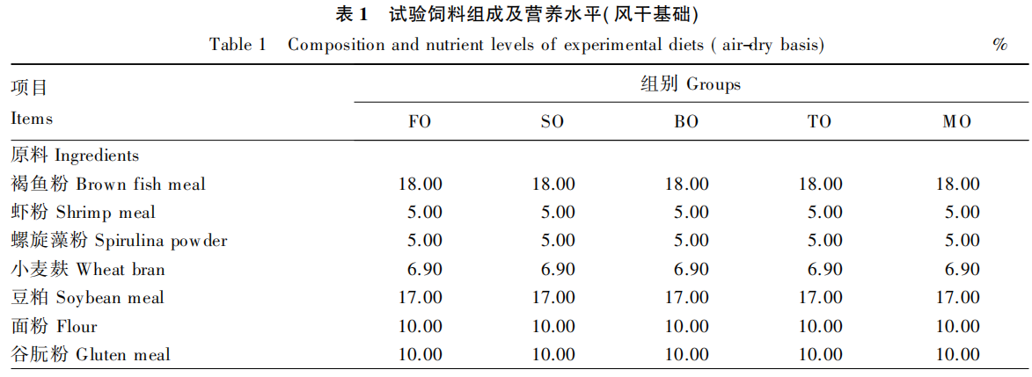
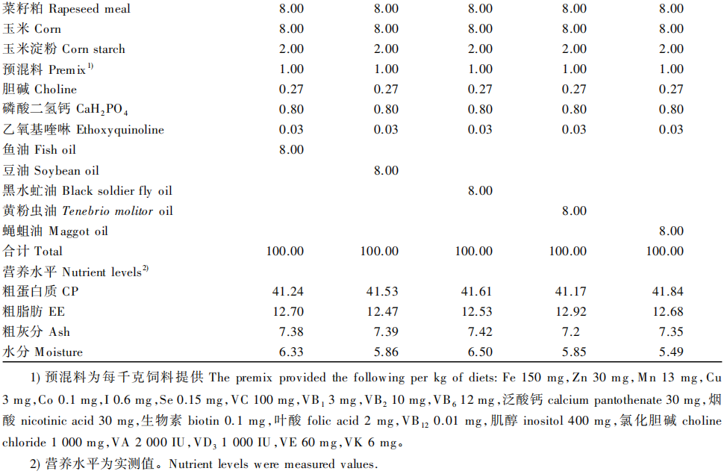
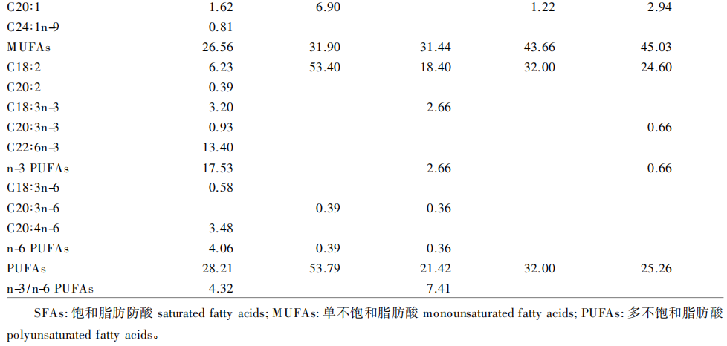
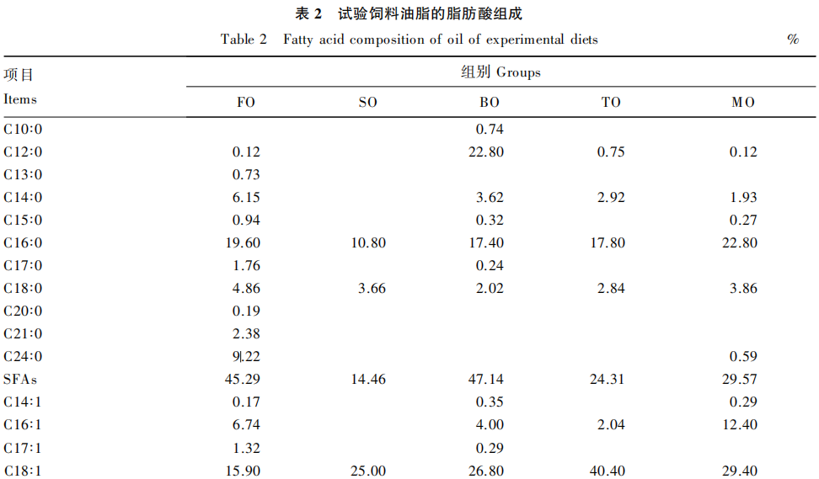
1.2养殖管理
试验鱼驯化7d后，选取体重(27.65±0.37)g、体长(9.79±0.09)cm，规格相近、健康无伤的红白锦鲤幼鱼450尾，随机分为5组，共计15个养殖缸(70cm×40cm×60cm)，循环水养殖。饲养8周，每日饱食投喂3次(09:00、13:00和17:00)。饲养过程中水温为(25.0±1.1)℃，pH为7.8±0.2，氨氮浓度为(0.1±0.1)mg/L，亚硝酸盐浓度为(0.15±0.05)mg/L，溶氧浓度为(4±1)mg/L。

1.3样本采集
饲养试验结束后，鱼饥饿24h后，麻醉(MS-222，200mg/L)后，测量所有试验鱼的体长、体重和全长等指标，并计算生长和形体指标；每缸取10尾鱼，用1mL无菌注射器尾静脉抽血，将抽取的血液4℃静置24h后，4000r/min离心10min，取血清，用于血清生化指标的测定；将取血后的鱼解剖，分离出肌肉、肠道(前肠、中肠、后肠)和肝脏，在-80℃条件下冷藏，用于肌肉脂肪酸组成、肠道消化酶活性和肝脏脂质代谢酶活性的测定；每缸取6尾鱼，无菌环境下解剖，通过无菌手术刀适量刮取锦鲤肠道内容物(大概200mg)，置于2mL的无菌冻存管里并混合均匀，之后将锦鲤肝脏通过无菌剪刀取出(约2g)，置于2mL的无菌冻存管，液氮速冻后于-80℃保存，分别用于肠道菌群的测定和肝脏中脂肪合成和分解相关基因RNA的提取。
1.4指标测定
1.4.1饲料营养水平
粗蛋白质含量采用凯氏定氮法(GB/T6432—1994)进行测定，粗脂肪含量采用乙醚抽提法(GB/T6433—1994)进行测定，粗灰分含量采用550℃灼烧法(GB/T6438—1992)进行测定，水分含量采用105℃烘箱干燥法(GB/T6435—1986)进行测定。
1.4.2生长性能
生长和形体指标计算公式如下:
存活率(survival rate，SR，%)=100×C_{t}/C₀；
增重率(weight gain rate，WGR，%)=100×(S_{t}-S₀)/S₀；
饲料系数(feed conversion ratio，FCR)=S_{f}/(S_{t}-S₀)；
肥满度(condition factor，CF，g/cm³)=100×S/L³；
肝体比(hepatosomatic index，HSI，%)=100×S_{h}/S；
脏体比(viscerosomatic index，VSI，%)=100×S_{v}/S。
式中:C_{t}为终末尾数；C₀为初始尾数；S_{t}为终末体质量(g)；S₀为初始体质量(g)；S_{f}为摄入饲料量(g)；S_{h}为鱼肝脏重(g)；S_{v}为鱼内脏重(g)；S为鱼体质量(g)；L为鱼体长(cm)。
1.4.3油脂和肌肉脂肪酸组成
将油脂和肌肉冷冻干燥48h，在氯仿-甲醇溶液中抽提脂肪进行前处理后，送到天津质谱医学检测实验室有限公司，使用气相-质谱仪(GCMS-QP2010Plus，日本SHIMADZU公司)进行脂肪酸的甲酯化，用面积归一法求得各类脂肪酸的相对百分含量。
1.4.4肠道消化酶活性、肝脏脂质代谢酶活性和血清生化指标
肠道蛋白酶、脂肪酶、淀粉酶活性，肝脏脂肪合成酶(FAS)、脂蛋白酯酶(LPL)、苹果酸脱氢酶(MDH)活性，血清白蛋白(ALB)、甘油三酯(TG)、总胆固醇(TC)、高密度脂蛋白(HDL)、低密度脂蛋白(LDL)、溶菌酶(LZM)含量采用酶联免疫吸附测定(ELISA)试剂盒(南京建成生物工程研究所有限公司)测定，测定方法均参照说明书进行。
1.4.5肠道菌群组成
委托上海美吉生物医药科技有限公司利用Illumina MiSeq测序平台，对肠道内容物样品进行DNA提取和PCR扩增，通过16SRNA高通量测序，对肠道菌群进行分类鉴定。
1.4.6肝脏脂肪合成和分解
相关基因表达根据GenBank中鲤的全基因组设计目的基因FAS和LPL和内参基因β-肌动蛋白(β-actin)的引物后，送至上海生工生物工程有限公司合成，引物序列见表3。利用Trizol试剂法提取肝脏总RNA，参照反转录试剂盒(Prime Script RT Master Mix，TaKaRa，日本)说明将RNA反转录为cDNA。在荧光定量PCR仪(QuantStudioTM1plus，赛默飞世尔科技公司，美国)上进行实时荧光定量PCR测定，反应总体系为10μL，包括TB Green Premix Ex Taq(TaKaRa，日本)5μL，正反引物(10μmol/L)各0.2μL，无核酶焦碳酸二乙酯(DEPC)水4.1μL和cDNA0.5μL。PCR反应程序如下:95℃、10min，95℃、15s，56℃、60s，40个循环；70℃、20s。目的基因mRNA相对表达量采用2^{-△△Ct}法计算。
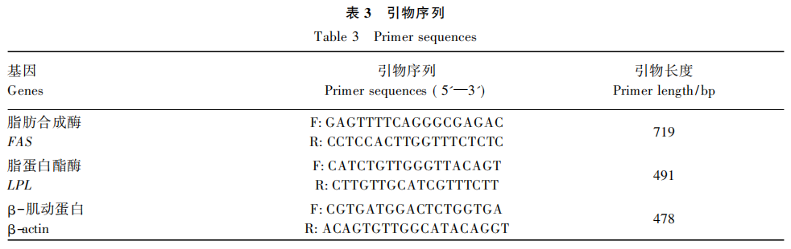
1.5数据分析
通过Statistica17.0软件对试验数据进行分析处理，所得结果先进行单因素方差分析(one-way ANOVA)，然后通过LSD和Duncan氏检验法进行组间差异分析。试验数据均以平均值±标准误表示，P＜0.05表示差异显著。

2结果与分析
2.1不同脂肪源饲料对锦鲤生长性能的影响
由表4可知，各组之间存活率、增重率、饲料系数、肥满度、肝体比及脏体比均无显著差异(P＞0.05)。
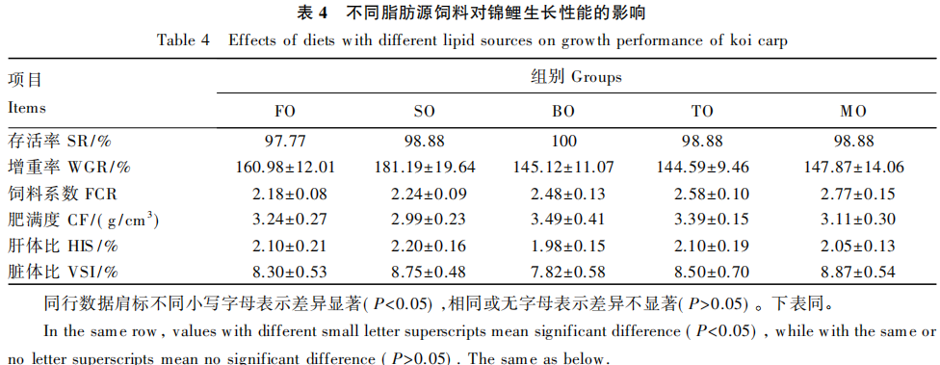
2.2不同脂肪源饲料对锦鲤肌肉脂肪酸组成的影响
由表5可知，MO组的肌肉饱和脂肪酸含量显著高于其他各组(P＜0.05)，且BO组的肌肉饱和脂肪酸含量显著高于FO、SO和TO组(P＜0.05)。MO组的肌肉单不饱和脂肪酸含量显著高于其他各组(P＜0.05)。FO组的肌肉多不饱和脂肪酸含量显著高于其他各组(P＜0.05)，且SO和MO组的肌肉多不饱和脂肪酸含量显著高于BO和TO组(P＜0.05)。FO组的肌肉EPA和DHA含量显著高于其他各组(P＜0.05)，且BO和MO组的肌肉EPA和DHA含量显著高于SO和TO组(P＜0.05)。
2.3不同脂肪源饲料对锦鲤肠道消化酶活性的影响
由表6可知，FO和BO组的前肠蛋白酶活性显著高于SO和TO组(P＜0.05)；FO组的中肠蛋白酶活性最高，与BO组差异不显著(P＞0.05)，显著高于SO、TO和MO组(P＜0.05)；各组之间后肠蛋白酶活性差异不显著(P＞0.05)。
BO组的前肠脂肪酶活性显著高于其他各组(P＜0.05)；FO组的中肠脂肪酶活性最高，与SO和BO组差异不显著(P＞0.05)，显著高于TO和MO组(P＜0.05)；MO组的后肠脂肪酶活性最高，与BO组差异不显著(P＞0.05)，显著高于FO、SO和TO组(P＜0.05)。
BO组的前肠淀粉酶活性显著高于其他各组(P＜0.05)；BO组的中肠淀粉酶活性最高，与TO和MO组差异不显著(P＞0.05)，显著高于SO和FO组(P＜0.05)；各组之间后肠淀粉酶活性差异不显著(P＞0.05)。

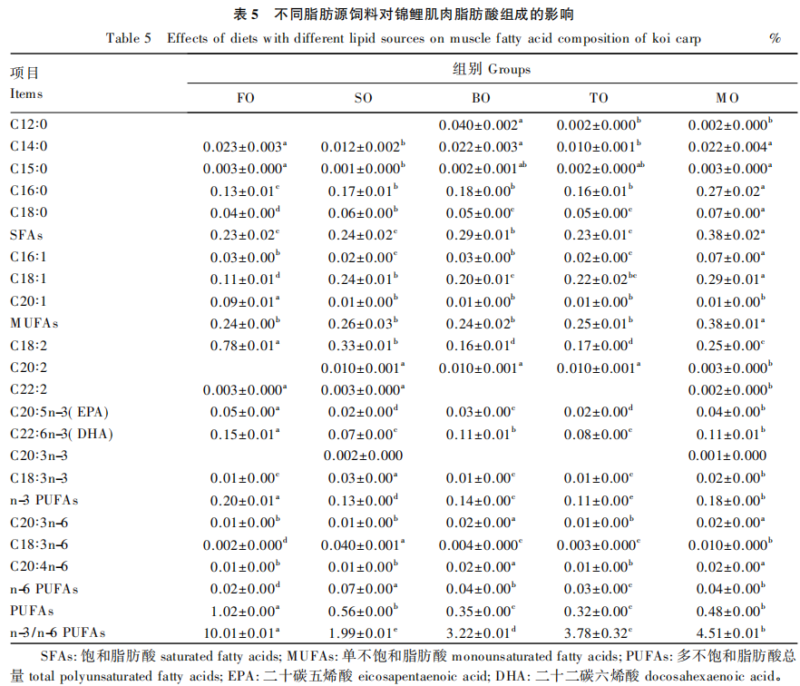
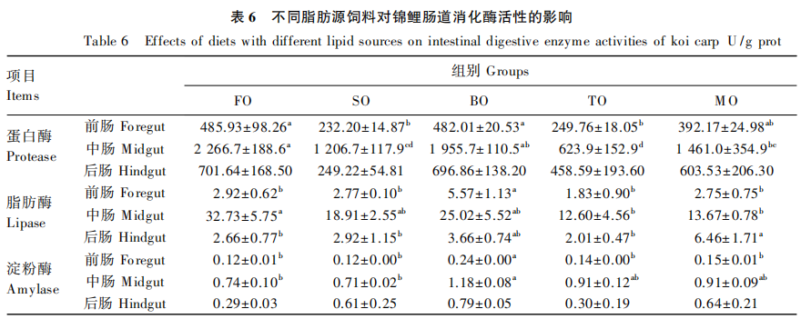
2.4不同脂肪源饲料对锦鲤血清生化指标的影响
由表7可知，TO组的血清ALB含量最高，与SO和MO组差异不显著(P＞0.05)，显著高于FO和BO组(P＜0.05)；FO、SO和MO组的血清TG含量显著高于BO和TO组(P＜0.05)；TO组的血清TC和LDL含量显著高于其他各组(P＜0.05)；TO和MO组的血清LZM含量显著高于其他各组(P＜0.05)；各组之间血清HDL含量无显著差异(P＞0.05)。
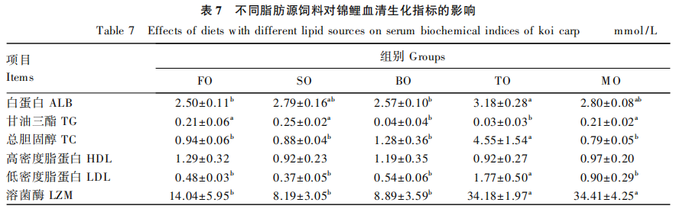
2.5不同脂肪源饲料对锦鲤肠道菌群组成的影响
2.5.1样本信息测序结果统计
如图1所示，FO、SO、BO、TO和MO组的肠道菌群可操作分类单元(OTU)分别为487、484、451、506和506个。FO、SO、BO、TO和MO组共有263个OTU，其中FO组独有25个OTU，SO组独有23个OTU，BO组独有5个OTU，TO组独有19个OTU，MO组独有25个OTU。通过对比可以看出，TO和MO组的微生物数量最多，FO和SO组次之，BO组最少。
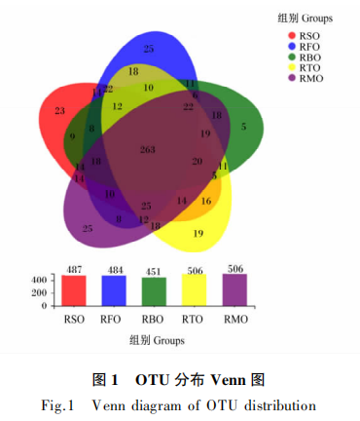
2.5.2肠道菌群多样性
由表8可知，各组的覆盖率均为99%，具有较高真实性。SO组的Sobs指数显著高于其他各组(P＜0.05)；SO和BO组的Shannon指数、Chao1指数和Ace指数显著高于其他各组(P＜0.05)，Simpson指数显著低于其他各组(P＜0.05)。由此可见，SO和BO组的肠道菌群多样性增加。
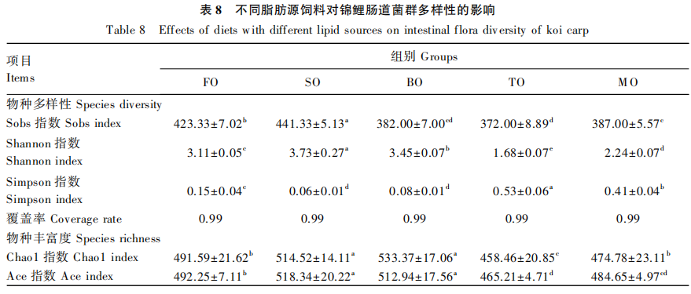
2.5.3肠道菌群组成
通过热图统计各组之间肠道菌群的生物丰富度，通过柱图、热图等一系列可视化方法进行直观研究试验各组的肠道菌群组成，并且通过各组之间的聚类树和物种聚类树，可以看出亲缘性。如图2所示，FO、SO、BO、TO和MO组群落组成主要由梭杆菌门(Fusobacteria)、厚壁菌门(Firmicutes)、变形菌门(Proteobacteria)、浮霉菌门(Planctomyces)、疣微菌门(Verrucomicrobiota)、放线菌门(Actinobacteria)、绿弯菌门(Chloroflexi)、巴士菌门(Patescibacteriota)构成，并且厚壁菌门、放线菌门、变形菌门和梭杆菌门属于优势菌门。FO、BO和MO组肠道菌群组成和丰富度最为相似。
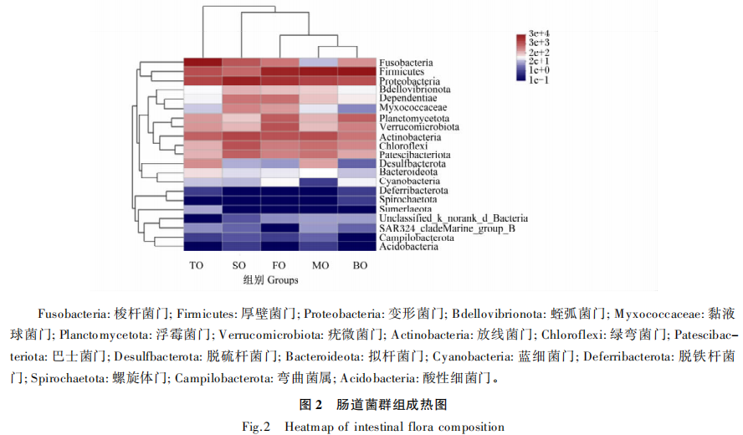
2.6不同脂肪源饲料对锦鲤肝脏脂质代谢酶活性的影响
如图3所示，FO组的肝脏FAS和LPL活性均为最高，显著高于其他各组(P＜0.05)；SO组的肝脏FAS活性显著高于BO、TO和MO组(P＜0.05)。各组之间肝脏MDH活性无显著差异(P＞0.05)。
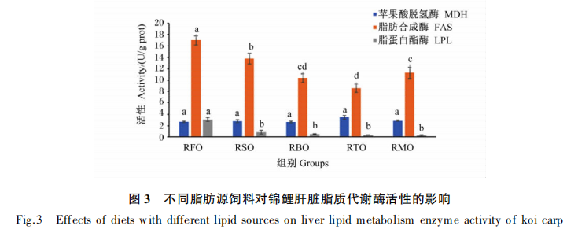
2.7不同脂肪源饲料对锦鲤肝脏脂肪合成和分解相关基因表达的影响
如图4所示，FO组的肝脏FAS mRNA相对表达量显著高于其他各组(P＜0.05)，MO组的肝脏FAS mRNA相对表达量显著高于SO、BO和TO组(P＜0.05)；MO组的肝脏LPL mRNA相对表达量显著高于其他各组(P＜0.05)。
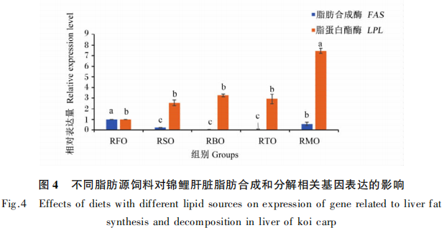
3讨论
3.1不同脂肪源饲料对锦鲤生长性能的影响
饲料中的脂肪能够提供鱼类生长及繁殖的主要能量。谢醒达^{[8]}研究显示，不同脂肪源(鱼油、黑水虻油、蚕蛹油、豆油、藻油)完全替代鱼油对泰国斗鱼的生长性能未产生显著影响。水产动物的营养和健康状况可以由肥满度、脏体比和肝体比等形体指标反映。花鲈生长性能和肠道健康研究中发现，脂肪源对鱼体的饲料效率、摄食率、存活率、肝体比、腹脂率以及全鱼体组成等均无显著影响^{[9]}。本试验也得到了类似结果，各组之间存活率、增重率、饲料系数、肥满度、肝体比及脏体比均无显著差异，说明黑水虻油、黄粉虫油、蝇蛆油和豆油可以100%替代锦鲤配合饲料中的鱼油。
3.2不同脂肪源饲料对锦鲤肌肉脂肪酸组成的影响
水产动物对脂肪的需求实际上就是对脂肪酸的需求。由于不同脂肪源的脂肪酸组成有所不同，因此提高水产动物的生长速率、抗病力，从而减少养殖的成本，就要选对脂肪源。肌肉在水产动物生命活动中发挥关键作用，其脂肪酸含量会因为饲料中脂肪酸组成变化而出现一定改变。研究证实，饲料中脂肪酸的组成能够反映鱼类脂肪酸的组成^{[10]}。本试验发现，各组锦鲤肌肉中C16∶0和C18∶0含量丰富，是鱼类主要的能量来源。n-3和n-6系列脂肪酸在淡水鱼类生长发育中作用显著，一些鱼类可以把C18∶2n-6和C18∶3n-3等转化为长链的n-6、n-3系列脂肪酸^{[11]}。本试验发现，比较肌肉中C18∶3n-6的含量，SO组含量最高，其次为MO、BO和TO组，FO组最低。因此能够证明鱼体肌肉中沉积C18∶3n-6的情况会受到饲料中脂肪酸组成不同的影响。本试验还发现，不同脂肪源饲料组的DHA含量高于EPA含量，原因可能是锦鲤对DHA选择性保留能力要大于EPA。这与Sargent等^{[12]}研究的鱼类对DHA的利用能力比EPA更强的结果一致。
3.3不同脂肪源饲料对锦鲤肠道消化酶活性的影响
很多研究表明，不同脂肪源作为水产动物饲料的营养物质会对鱼体消化酶活性产生影响，其活性是衡量鱼类消化吸收饲料中营养成分能力的指标^{[13]}。从本试验肠道淀粉酶活性结果可知，BO组的锦鲤前肠、中肠淀粉酶活性最高，且其他各组无显著差异。这可能是因为这4组(SO、BO、TO和MO组)饲料中的n-3多不饱和脂肪酸总量含量比较低。本试验发现，FO组的锦鲤中肠脂肪酶活性最高，且与SO和BO组差异不显著，显著高于TO和MO组。脂肪酶活性低是由于锦鲤分解脂肪的能力下降，脂肪过多在肠道积累，原因可能是TO和MO组饲料中C16∶0和C18∶0含量较高。本试验还发现，FO和BO组锦鲤前肠、中肠蛋白酶活性显著高于SO和TO组，说明这2组对蛋白质的吸收较好，能够防止肠黏膜萎缩和维持肠黏膜的正常结构和功能。
3.4不同脂肪源饲料对锦鲤肠道菌群组成的影响
肠道内栖息着有利于机体健康生长、消化吸收、抵抗疾病的微生物^{[14-15]}。Alpha多样性是一个可以反映物种多样性(Sobs指数、Shannon指数和Simpson指数)和物种丰富度(Chao1指数、Ace指数和OTU数目)的综合指标。饲料中的脂肪源能够对肠道微生物组成情况以及多样性产生影响，而且肠道微生物在脂质代谢过程中也发挥一定作用。本研究发现，TO和MO组的微生物数量最多，FO和SO组次之，BO组最少；而SO和BO组的肠道菌群多样性增加。
本试验中，厚壁菌门、放线菌门、变形菌门和梭杆菌门属于优势菌门。这与兰鲲鹏等^{[16]}研究结果一致。同时有研究指出，厚壁菌门有助于膳食纤维的降解，也是肠道炎症的主要表现之一^{[17]}。本研究中，鱼油、蝇蛆油和黑水虻油有益于厚壁菌门的生长，豆油有益于变形菌门的生长，黄粉虫油有益于梭杆菌门的生长。这说明脂肪源种类是决定优势菌群的主要因素，而BO和MO组与FO组微生物组成最为相似。本试验中，SO和BO组的肠道菌群多样性增加，BO和MO组的肠道菌群组成与FO组相似。原因可能是SO、BO和MO组饲料中富含EPA和DHA等多不饱和脂肪酸，有助于肠道微生物的生存，且变形菌门作为优势菌门，可以帮助n-3多不饱和脂肪酸分解并利用，且在鱼类生长、消化吸收和脂质代谢等方面起了重要的作用。
3.5不同脂肪源饲料对锦鲤血清生化指标的影响
脂肪除了为水产动物提供必需脂肪酸、脂溶性维生素、胆固醇等营养物质，也对水产动物的生长和发育的稳定性起着重要作用。水产动物血脂水平能够用于判断全身脂质代谢情况。本试验中，TO组的血清TC含量显著高于其他各组，且其他各组之间无显著差异。这说明添加鱼油、豆油和虫油(黑水虻油和蝇蛆油)对水产动物的心血管疾病有一定防治作用。血清TG含量的增加和鱼类脂肪肝之间具有密切关系。本试验中，FO、SO和MO组的血清TG含量显著高于BO和TO组，可能是因为BO和TO组饲料中含有n-3多不饱和脂肪酸，阻碍TG分泌到机体脂蛋白和血液中，从而降低血清TG含量。这也说明与其他脂肪源相比，虫油(黑水虻油)能够防止脂肪肝的形成。HDL负责将机体中的胆固醇运输到肝脏中，以此使血液中过量胆固醇被代谢，抑制血管炎症，阻碍血管内斑块形成，降低心血管疾病发生的危险^{[18]}。本试验中，各组之间血清HDL含量无显著差异。根据上述结果，说明锦鲤的脂肪代谢不会受到脂肪源不同的影响。脂类在体内分解转运和肝脏脂肪代谢情况能够通过LDL含量进行判断。本试验发现，TO组的血清LDL含量显著高于其他各组，且其他各组之间无显著差异。这表明长时间以黄粉虫油为脂肪源对锦鲤肝脏可能有一定程度的损伤，鱼油、豆油和虫油(黑水虻油和蝇蛆油)对鱼类肝脏有一定的保护作用，能促使无氧代谢水平减小，为有氧代谢的正常展开提供保障。
3.6不同脂肪源饲料对锦鲤脂质代谢的影响
水产动物进行脂质代谢的主要场所是肝脏。MDH、FAS和LPL在动物机体脂质代谢过程中发挥着非常重要的作用。本试验发现，各组之间肝脏MDH活性无显著差异。这可能是与虫油(黑水虻油、黄粉虫油和蝇蛆油)替代造成锦鲤肝脏中脂肪堆积，抑制FAS活性。很多研究证实，不饱和脂肪酸亚油酸对FAS活性的抑制作用很强^{[19]}。此外，也有试验表明多不饱和脂肪酸FAS活性也有抑制作用，且n-3多不饱和脂肪酸比n-6多不饱和脂肪酸抑制作用强^{[20]}。本试验结果表明，FO组的肝脏FAS活性最高，显著高于其余他各组。原因可能是由于SO、BO、TO和MO组饲料中不饱和脂肪酸亚油酸含量较高，FO组饲料中亚油酸含量较低，所以添加豆油和虫油(黑水虻油、黄粉虫油和蝇蛆油)的试验组中肝脏FAS活性受到抑制，而添加鱼油的试验组中肝脏FAS活性则较高。LPL是水产动物脂肪酸分解关键的酶类，可水解脂蛋白并释放游离脂肪酸以供机体贮存和氧化^{[21]}。目前许多报道表明，由于养殖动物品种有所差异，从而导致水产动物肝脏LPL活性受到的影响也不同^{[22]}。本试验中，FO组的肝脏LPL活性最高，BO组次之，其他各组之间无显著差异。这说明添加虫油(黑水虻油)可降低患脂肪肝的风险，有助于鱼类机体健康。
FAS和LPL是水产动物脂肪代谢过程中的关键酶。FAS活性的高低直接影响着水产动物脂质生成和沉积，是脂肪酸合成过程中的重要酶类。本试验结果显示，FO组的肝脏FAS mRNA相对表达量显著高于其他各组，MO组次之，SO、BO和TO组之间无显著差异。刘燕等^{[23]}采用不同脂肪源饲料对津新鲤进行饲养，结果显示其对肝胰脏LPL表达具有抑制作用以及对FAS表达具有调节作用，这与本试验结果基本一致。本试验表明，MO组的肝脏LPL mRNA相对表达量显著高于其他各组组，且其他各组间无显著差异。这可能是因为随着脂肪酸不饱和度的提高，蝇蛆油对LPL mRNA表达的促进作用更好，从而使得肝胰脏LPL合成量提高。SO、BO和TO组的肝脏LPL mRNA相对表达量均与FO组无显著差异，说明虫油(黑水虻油和黄粉虫油)抑制了肝脏脂质合成，能够保证肝脏正常的脂质水平。

4结论
不同脂肪源饲料对锦鲤生长性能、血清生化指标及肠道脂肪酸组成、肠道菌群、脂质代谢相关指标均有一定的影响。综合考虑本试验结果，黑水虻油为适宜替代鱼油的脂肪源，蝇蛆油次之。
参考文献：略
原文刊登在《动物营养学报》2024年第7期

饲料研发

饲料中添加高水平蚕豆对吉富罗非鱼生长性能、肌肉营养组成和土腥味物质的影响
杨经群^{1,2} 彭 凯^{2*} 梁前才³ 曹俊明^{1,2,4} 黄 文² 胡俊茹²
赵红霞² 蔡 佳¹ 张淑芬² 陈 冰^{2**}
(1.广东海洋大学水产学院，湛江 524088;2.广东省农业科学院动物科学研究所，广东省农业科学院水产研究中心，农业农村部华南动物营养与饲料重点实验室，广州 510640;3.茂名市农业科技推广中心，茂名 525099; 4.广东省农业科学院，广州 510640)
摘 要：本试验旨在探讨在吉富罗非鱼饲料中添加高水平蚕豆对其生长性能、肌肉营养组成和土腥味物质的影响。选取吉富罗非鱼50尾，初始体质量(402.32±8.59)g，随机分成2个组，每组5个重复，5尾鱼为1个重复。2组试验鱼在49d的饲养期中分别投喂未添加蚕豆的普通配合饲料(对照组，记为G0组)和添加70%蚕豆的配合饲料(试验组，记为G70组)，2种试验饲料等氮等脂。结果显示:1)饲料中添加70%蚕豆对罗非鱼的增重率、特定生长率、饲料系数和肝体比均无显著影响(P＞0.05)，但显著降低了肠体比和脏体比(P＜0.05)。2)饲料中添加70%蚕豆对罗非鱼肌肉粗蛋白质、水分、钙、磷含量无显著影响(P＞0.05)，但显著降低了肌肉粗脂肪、粗灰分含量(P＜0.05)。3)饲料中添加70%蚕豆对罗非鱼肌肉中必需氨基酸、非必需氨基酸、鲜味氨基酸和氨基酸总量无显著影响(P＞0.05)。4)肌肉脂肪酸组成中，G70组C8∶0、C11∶0、C12∶0、C13∶0、C15∶0、C16∶0、C17∶0、C20∶0、C21∶0、C22∶0、C23∶0、C24∶0、C15∶1t、C16∶1t、C18∶1n-7t、C18∶1n-9t、C18∶1n-12t、C18∶1n-9c、C18∶1n-7、C20∶1t、C20∶1、C22∶1n-9t、C24∶1、C20∶2、C20∶3n-6、C22∶2、C22∶4、C22∶5n-3、C22∶6n-3含量均较C0组显著降低(P＜0.05)，同时饱和脂肪酸、单不饱和脂肪酸、多不饱和脂肪酸和n-3系多不饱和脂肪酸总量均显著低于G0组(P＜0.05)。5)与G0组相比，G70组肌肉中土腥味物质土臭素(GSM)含量显著降低。综上可知，在本试验条件下，饲料中添加70%的蚕豆能显著降低吉富罗非鱼的肠体比和脏体比，还能显著降低肌肉中粗灰分、粗脂肪及土腥味物质GSM的含量，对肌肉中必需氨基酸、非必需氨基酸及鲜味氨基酸总量无显著影响;饲料中添加70%蚕豆影响吉富罗非鱼肌肉脂肪酸组成，会显著降低饱和脂肪酸、单不饱和脂肪酸、多不饱和脂肪酸、n-3系多不饱和脂肪酸总量和n-3/n-6比值。
关键词：吉富罗非鱼;生长性能;肌肉营养组成;土腥味物质
Effects of High Level of Faba Bean Supplementation on Growth Performance，
Muscle Nutritional Composition and Fishy Smell Substances of
Genetic Improvement of Farmed Tilapia ( Oreochromis niloticus)
YANG Jingqun^{1,2} PENG Kai^{2*} LIANG Qiancai³ CAO Junming ^{1,2,4} HUANG Wen²
HU Junru² ZHAO Hongxia² CAI Jia1 ZHANG Shufen² CHEN Bing ^{2**}
( 1. College of Fisheries，Guangdong Ocean University，Zhanjiang 524088，China; 2. Key Laboratory of Animal Nutrition and Feed in South China，Ministry of Agriculture and Rural Affairs，Fisheries Research Center of Guangdong Academy of Agricultural Sciences，Institute of Animal Science，Guangdong Academy of Agricultural Sciences，Guangzhou 510640，China; 3. Maoming Agricultural Science and Technology Extension Center，Maoming 525099，China; 4. Guangdong Academy of Agricultural Sciences，Guangzhou 510640，China)
Abstract: This study was conducted to investigate the effects of high level of faba bean supplementation on the
growth performance，muscle nutritional composition and fishy smell substances of genetic improvement of
farmed tilapia ( GIFT，Oreochromis niloticus) . A total of 50 GIFT with initial body weight of ( 402.32 ±
8.59) g were randomly divided into 2 groups with 5 replicates per group and 5 fish per replicate. Two isonitrogenous and isolipidic diets supplemented with 0 ( control group，denoted as G0 group) and 70% ( test
group，denoted as G70 group) faba bean were fed to fish during the 49-d feeding trial. The results showed as
follows: 1) diet supplemented with 70% faba bean had no significant effects on the weight gain rate，specific
growth rate，feed coefficient and hepatosomatic index of tilapia (P＞0.05) ，but significantly decreased the intestineso matic index and visceroso matic index (P＜0.05). 2) Diet supplemented with 70% faba bean had no significant effects on the crude protein，moisture，calcium and phosphorus contents in muscle of tilapia (P＞0.05) ，but significantly decreased the muscle crude lipid and crude ash contents (P＜0.05). 3) Diet supplemented with 70% faba bean had no significant effects on the contents of essential amino acids，non-essential amino acids，umami amino acids and total amino acids in muscle of tilapia ( P＞0.05). 4) In the fatty acid composition of muscle，compared with the G0 group，the contents of C8∶0, C11∶0, C12∶0, C13∶0, C15∶0, C16∶0, C17∶0, C20∶0, C21∶0, C22∶0, C23∶0, C24∶0, C15∶1t, C16∶1t, C18∶1n-7t, C18∶1n-9t, C18∶1n-12t, C18∶1n-9c, C18∶1n-7, C20∶1t, C20∶1, C22∶1n-9t, C24∶1, C20∶2, C20∶3n-6, C22∶2, C22∶4, C22∶5n-3 and C22∶6n-3 in G70 group all decreased significantly (P＜0.05) , and the G70 group had significantly lower contents of saturated fatty acids，monounsaturated fatty acids，polyunsaturated fatty acids，and n-3polyunsaturated fatty acids than those of the G0 group (P＜0.05).5) Compared with the G0 group，the content of fishy smell substance geosmin ( GSM ) in muscle was significantly decreased in the G70 group (P＜0.05) . To conclude，under the conditions of this experiment, diet supplemented with 70% faba bean can significantly reduce the intestineso matic index and visceroso matic index of GIFT，significantly decrease the contents of crush ash，crude lipid and GSM muscle, but it has no significant effects on the contents of essential amino acids, non-essential amino acids and umami amino acids in muscle. Besides，diet supplemented with 70% faba bean affects the muscle fatty acid composition of GIFT, it can significantly decrease the contents of saturated fatty acids, monounsaturated fatty acids, polyunsaturated fatty acids, n-3 polyunsaturated fatty acids, and the n-3 /n-6 ratio.
Key words: genetic improvement of farmed tilapia (Oreochromis niloticus) ; growth performance; muscle nutritional composition; fishy smell substances

罗非鱼(Oreochromisniloticus)隶属于鲈形目(Perciformes)，慈鲷科(Cichlidae)，罗非鱼属(Tilapia)，是世界上第二大养殖鱼类^{[1]}。罗非鱼是联合国粮农组织(FAO)指定和认可的世界性优良水产养殖品种，原产于非洲，已被100多个国家或地区引进养殖，为全球千百万人提供了优质蛋白质和就业保障^{[2-3]}。我国是最大的罗非鱼养殖国，2022年总产量高达173.89万t，较2021年增长了4.59%^{[4]}。然而，随着集约化养殖的发展和巨大的市场竞争，导致罗非鱼的质量下降、市场价格低迷，因此迫切需要寻求有效的措施来提高罗非鱼产品质量和经济价值^{[5]}。通过增加鱼肉的质构特性(如硬度和咀嚼性)来改善鱼肉品质^{[6]}、提高经济价值是有效的解决途径之一。研究表明，饲料成分改变是影响鱼类肉质的重要因素^{[7]}，给鱼类投喂蚕豆或者含蚕豆的配合饲料可改变部分鱼肉质地特性^{[8]}，使鱼肉变得紧致爽脆，且味道鲜美，风味独特。
近年来，鱼粉、豆粕等优质蛋白质原料的价格持续上涨。蚕豆作为我国的一种非谷物蛋白质作物，价格低廉，易于获得，且在改善鱼类肉质方面发挥了重要作用。目前，鱼肉脆化的研究主要集中在脆肉鲩，脆肉鲩与普通草鱼相比，其肉质具有更高的硬度和咀嚼性，受到众多消费者的欢迎，有效地提高了草鱼的经济价值^{[9]}。由于罗非鱼是杂食性鱼类，比其他肉食性鱼类具有更高的膳食营养利用能力，在消化植物蛋白质方面表现出巨大的潜力^{[10]}。因此，投喂蚕豆也可使罗非鱼肌肉脆化^{[11-12]}，并成为近年来新兴起的特色水产品。但脆肉罗非鱼的相关研究远落后于脆肉鲩，特别是对普通罗非鱼与脆肉罗非鱼在肌肉常规营养成分、游离氨基酸、游离脂肪酸和土腥味物质含量的差异性研究较少。因此，本试验以吉富罗非鱼为试验对象，研究70%添加量的蚕豆对其生长性能、肌肉营养组成及土腥味物质的影响，以期为脆肉罗非鱼的养殖推广及肉品质的提升研究提供参考依据。
1 材料与方法
1.1 试验饲料
以豆粕、菜籽粕为主要蛋白质源，豆油和磷脂为主要脂肪源配制基础饲料(G0)；将添加量为70%的蚕豆用作基础饲料中的植物性蛋白质源，配合鱼粉调节其粗蛋白质含量，并补充适量的晶体赖氨酸(纯度为99%)和晶体蛋氨酸(纯度为99%)使饲料配方中赖氨酸、蛋氨酸水平一致，通过微量调节油脂的配比，配制为等氮等脂的饲料(G70)。试验饲料组成及营养水平如表1所示。将各饲料原料粉碎后，均经过60目筛后搅拌均匀，用T52水产饲料膨化机(广东华强膨化机械厂)制成膨化料(110℃膨化)后，喷油、烘干(55℃)，4℃储存备用。
1.2 试验鱼及饲养管理
本试验在广东省农科院动物科学研究所室内的循环式饲养体系中完成。以初始体质量为(402.32±8.59)g的吉富罗非鱼为研究对象，将50尾吉富罗非鱼随机分配到10个养殖缸(直径80cm，高70cm，水体积300L)中，将这10个养殖缸平均分成2个组，分别投喂未添加蚕豆的基础饲料G0(对照组，记为G0组)和添加70%蚕豆的饲料G70(试验组，记为G70组)，每个养殖缸中有5尾鱼。试验周期49d，每天投喂2次(09:00和18:00)。养殖试验在自然光条件下进行，每个养殖缸均单独进行微量排污、清理粪便。动物试验经过广东省农业科学院动物科学研究所伦理审查(批准编号2023009)。
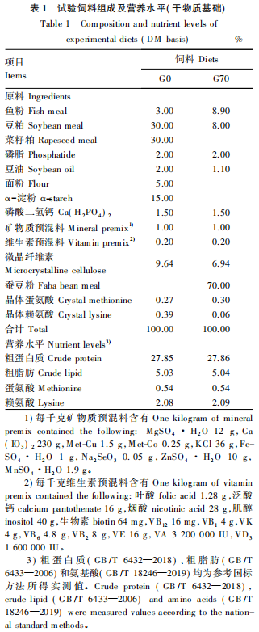
1.3 样品采集
养殖试验结束后，禁食24h，称重，统计每缸鱼的总重。每个重复取5尾罗非鱼，测量体重和体长，然后解剖分离内脏、肝脏、肠道，称重；每组取3尾鱼去皮，取背部固定部位肌肉样本，用于常规营养组成、游离氨基酸组成和土腥味物质含量的检测；每组取6尾鱼，取1g背部肌肉，用于游离脂肪酸组成的测定。
1.4 检测指标
1.4.1 生长性能计算
生长性能各指标计算公式如下:
增重率(WGR，%)=100×[终末体重(g)－初始体重(g)]/初始体重(g)；
摄食量(FR，g/尾)=饲料摄入量(g)/[(初始尾数+终末尾数)/2]；
饲料系数(FC)=饲料摄入量(g)/[终末体重(g)－初始体重(g)]；
特定生长率(SGR，%/d)=100×[终末体重(g)－初始体重(g)]/试验天数(d)；
肝体比(HSI，%)=100×肝脏重(g)/体重(g)；
脏体比(VSI，%)=100×内脏重(g)/体重(g)；
肠体比(ISI，%)=100×肠道重(g)/体重(g)；
肥满度(CF，g/cm³)=100×体重(g)/体长(cm)³。
1.4.2 肌肉常规营养组成测定
肌肉中水分含量采用直接干燥法(GB/T6435—2014)测定；粗灰分含量采用马弗炉灼烧法(GB/T6438—2007)测定；粗脂肪含量采用乙醚索氏提取法(GB/T6433—2006)测定；粗蛋白质含量采用凯氏定氮法(GB/T6432—2018)测定；钙含量采用高锰酸钾法(GB/T6436—2018)测定；磷含量采用分光光度法(GB/T6437—2018)测定。
1.4.3 肌肉游离氨基酸组成测定
准确称取1.0g背肌样品，冷冻干燥(CHRIST公司，德国)后粉碎。样品中游离氨基酸含量使用反相柱高效液相色谱仪(Agilent Technologies 1260 Infinity，美国)进行测定，色谱柱为安捷伦Zorbax EclipseXDB-C18，流速为1mL/min，检测波长为254nm，柱温为38℃。
1.4.4 肌肉游离脂肪酸组成测定
精确称取背肌样品50mg于2mL离心管中，采用氯仿－甲醇法对样品中的脂肪酸进行提取，采用硫酸甲醇催化法对脂肪酸进行甲脂化。样品中游离脂肪酸含量采用气相色谱－质谱联用(GCMS)技术进行分析。色谱条件:色谱柱ThermoTG-FAME毛细管柱(50m×0.25mm×0.20μm)；分流进样，进样量1μL，分流比8∶1。进样口温度250℃；离子源温度300℃；传输线温度280℃。程序升温，起始温度80℃，保持1min；以20℃/min升至160℃，保持1.5min；以3℃/min升至196℃，保持8.5min；最后以20℃/min升至250℃，保持3min。载气为氦气，载气流速0.63mL/min。质谱条件:Thermo ISQ 7000质谱仪(Thermo Fisher Scientific，美国)，电子轰击电离(EI)源，选择离子扫描(SIM)扫描方式，电子能量70eV。根据脂肪酸标准品的分析图谱、保留时间以及质谱分析对脂肪酸进行定性和定量分析。
1.4.5 肌肉土腥味物质含量测定
称取2g左右背肌样品于顶空瓶中，加入0.5g氯化钠、5.0mL一级水，漩涡混匀，60℃水浴10min，再用固相萃取针萃取30min，萃取完成后迅速插入进样口，用6890N-G5795B气相色谱－质谱联用仪(Agilent公司，美国)解析5min。所使用的色谱柱为30m×0.25mm×0.25μm的HP－5MS，柱温为270℃，载气流速为1.0mL/min，电子电离源、四极杆、传输线温度分别为230、150和280℃。
1.5 数据分析
采用SPSS22.0软件对试验数据进行t检验，P＜0.05表示差异显著。结果用平均值±标准误表示。
2 结果
2.1 饲料中添加高水平蚕豆对吉富罗非鱼生长性能的影响
由表2可知，与G0组相比，G70组的肠体比和脏体比显著降低(P＜0.05)，但其他生长性能指标无显著差异(P＞0.05)。
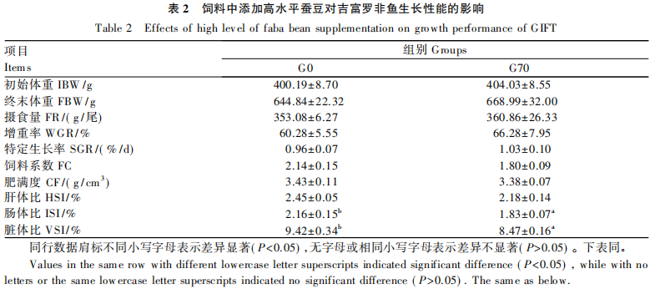

2.2 饲料中添加高水平蚕豆对吉富罗非鱼肌肉常规营养组成的影响
由表3可知，2组罗非鱼肌肉中粗蛋白质、水分、钙和磷含量均无显著差异(P＞0.05)，但G70组的粗脂肪、粗灰分含量显著低于G0组(P＜0.05)。
2.3 饲料中添加高水平蚕豆对吉富罗非鱼肌肉游离氨基酸组成的影响
由表4可知，从罗非鱼肌肉中共检测到15种游离氨基酸，其中包含8种必需氨基酸和7种非必需氨基酸；2组罗非鱼肌肉中检测到的15种游离氨基酸的含量以及必需氨基酸、非必需氨基酸、鲜味氨基酸和氨基酸总量均无显著差异(P＞0.05)。
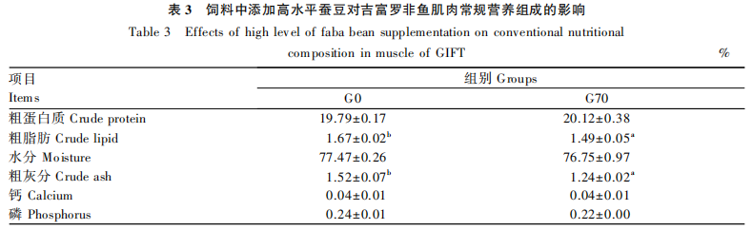
2.4 饲料中添加高水平蚕豆对吉富罗非鱼肌肉游离脂肪酸组成的影响
偏最小二乘判别分析(PLS-DA)结果描述了2组罗非鱼肌肉的主成分分布，分析观察组间的自然聚类趋势，2组肌肉的主成分之间存在离散性(图1－a)，主成分1(PC1，数据矩阵中最显著的特征)占比为74.6%，主成分2(PC2，除PC1之外最显著的数据特征)占比为13.0%。从罗非鱼的肌肉中共检测出48种脂肪酸，其中饱和脂肪酸(SFA)16种，单不饱和脂肪酸(MUFA)18种，多不饱和脂肪酸(PUFA)14种。使用热图观察到G0和G70组的脂肪酸组成有明显差异，与G0组相比，G70组各游离脂肪酸含量均呈现下降趋势(图1－b)。由表5可知，与G0组相比，G70组肌肉饱和脂肪酸中C8∶0、C11∶0、C12∶0、C13∶0、C15∶0、C16∶0、C17∶0、C20∶0、C21∶0、C22∶0、C23∶0、C24∶0的含量显著降低(P＜0.05)，单不饱和脂肪酸中C15∶1t、C16∶1t、C18∶1n-7t、C18∶1n-9t、C18∶1n-12t、C18∶1n-9c、C18∶1n-7、C20∶1t、C20∶1、C22∶1n-9t、C24∶1的含量显著降低(P＜0.05)，多不饱和脂肪酸中C20∶2、C20∶3n-6、C22∶2、C22∶4、C22∶5n-3、C22∶6n-3的含量显著降低(P＜0.05)，同时饱和脂肪酸、单不饱和脂肪酸、n3系多不饱和脂肪酸、多不饱和脂肪酸总量以及n-3/n-6比值显著降低(P＜0.05)，n-6系多不饱和脂肪酸总量无显著差异(P＞0.05)。
2.5 饲料中添加高水平蚕豆对吉富罗非鱼肌肉中土腥味物质含量的影响
由表6可知，与G0组相比，G70组肌肉中土臭素(GSM)含量显著降低(P＜0.05)，2－甲氧基－3－异丙基吡嗪(IPMP)和2－甲氧基－3－异丁基吡嗪(IBMP)含量无显著差异(P＞0.05)；2组罗非鱼肌肉中均未检测出甲基异莰(MIB)和2，4，6－三氯苯甲醚(TCA)。
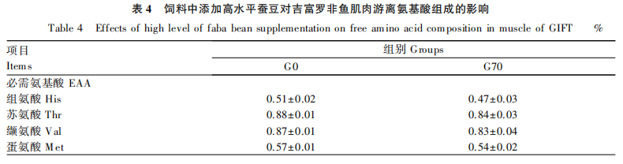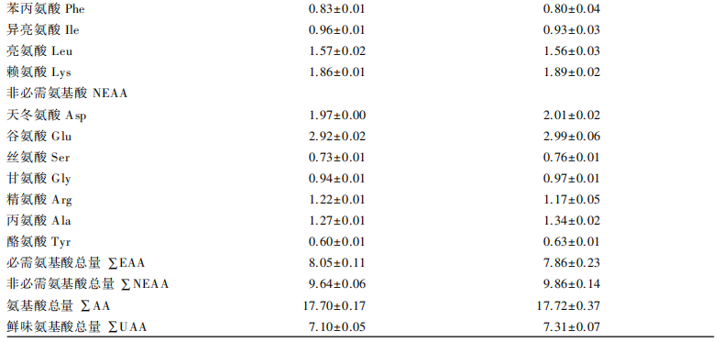

3 讨论
3.1 饲料中添加高水平蚕豆对吉富罗非鱼生长性能的影响
蚕豆具有营养价值高、价格低廉的特点，逐渐成为畜禽和水产等养殖动物的常规饲料原料替代品^{[13－15]}。有研究表明，蚕豆替代豆粕对公牛的增重率、采食量等生长指标没有显著影响^{[16]}。Nolte等^{[17]}研究表明，富含蚕豆甙和缺乏蚕豆甙的蚕豆提取物对肉鸡的生长性能均无不利影响。然而，在水产养殖中，饲料中添加蚕豆会导致罗非鱼^{[18]}、草鱼(Ctenopharyngodon idellus)^{[19]}、异育银鲫(Carassius auratus gibelio)^{[20]}、斑点叉尾(Ictalurus punctatus)^{[21]}等的生长性能受到抑制。本试验结果显示，2组罗非鱼的增重率、特定生长率、饲料系数、肥满度和肝体比无显著差异，说明在本试验条件下，饲料中添加高水平蚕豆对罗非鱼的生长性能无负面影响。这与符兵等^{[22]}的研究结果相似，该研究表明蚕豆组罗非鱼的增重率和特定生长率与普通饲料组罗非鱼基本持平。这可能是由于本试验通过调整使2组的饲料达到等氮等脂，并补齐了罗非鱼生长所需的限制性氨基酸蛋氨酸和赖氨酸。植物蛋白质中的蛋氨酸和赖氨酸含量相对较低，是植物蛋白质的限制性氨基酸，这可能会导致鱼类生长缓慢，试验饲料中补充适量蛋氨酸和赖氨酸可减少其对鱼类生长的负面影响。此外，与G0组相比，G70组罗非鱼的肝体比、脏体比、肠体比均呈现降低趋势，且G70组的肠体比、脏体比显著低于G0组，这与符兵等^{[22]}、姜维波^{[23]}的研究结果相似，表明高水平蚕豆可能对鱼类肠道、肝脏等脏器的发育有抑制作用，这可能与蚕豆中的嘧啶葡糖苷、胰蛋白酶抑制剂、缩合单宁等抗营养因子有关，这些抗营养因子导致肠道、肝脏等组织有不同程度的损伤^{[24]}。

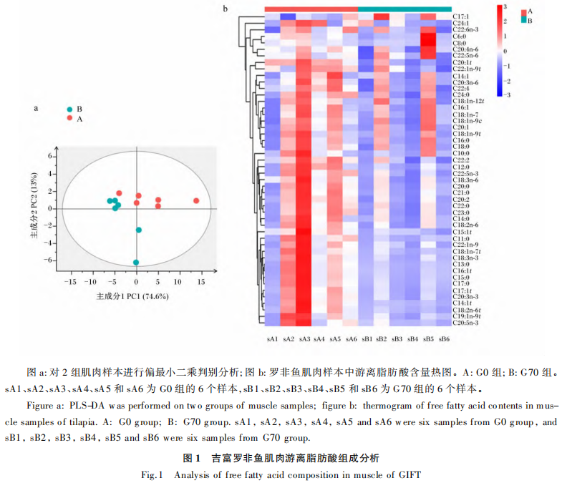

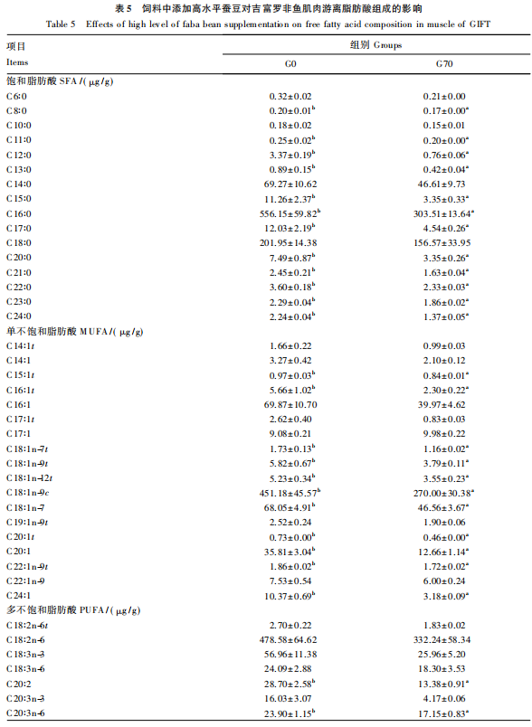
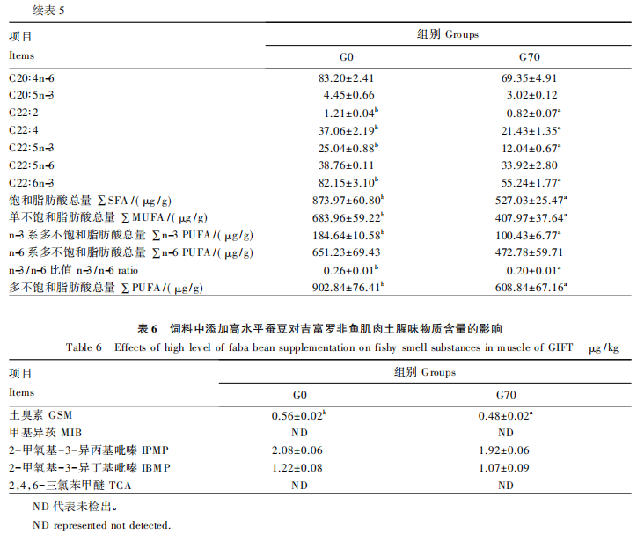

3.2 饲料中添加高水平蚕豆对吉富罗非鱼肌肉常规营养组成的影响
肌肉的常规营养成分含量是评价鱼肉品质的重要标准，其中粗脂肪含量与肉的嫩度、风味和多汁性密切相关^{[25]}。研究表明，降低鱼肌肉中粗脂肪含量可能会增加肌肉束之间的摩擦，降低肌肉的嫩度并增加其硬度^{[26－27]}。本试验结果表明，饲料中添加70%蚕豆对罗非鱼肌肉粗蛋白质、水分、钙、磷含量均无显著影响，这与符兵等^{[28]}的研究结果相似。Gaber^{[26]}和Song等^{[29]}分别报道了饲喂蚕豆的尼罗罗非鱼和黄河鲤鱼(Cyprinus carpio haematopterus)的肌肉粗脂肪含量有下降的趋势；Peng等^{[30]}研究发现，蚕豆替代豆粕和菜籽粕显著降低了罗非鱼肌肉粗脂肪含量，与本研究结果一致，本试验结果表明，饲料中添加70%蚕豆使罗非鱼的肌肉粗脂肪含量显著降低。这可能是由于蚕豆中的某些热稳定活性成分达到一定水平时，影响脂质的运输过程，导致鱼类肌肉中脂肪沉积量减少。但秦志清^{[18]}的研究显示，饲料中添加蚕豆显著提高了罗非鱼的肌肉粗蛋白质、粗脂肪含量。上述不同研究所得结果的差异，可能与饲料组成、蚕豆添加量、鱼类种类、养殖周期和养殖环境有关。此外，本试验中G70组罗非鱼的肌肉粗灰分含量显著低于G0组，这与韦玲静等^{[31]}的研究结果相反，可能与蚕豆中的抗营养因子有关，这些抗营养因子可能使机体对摄入的营养物质包括维生素的吸收和利用能力受到障碍，进而导致粗灰分含量降低。
3.3 饲料中添加高水平蚕豆对吉富罗非鱼肌肉游离氨基酸组成的影响
氨基酸的含量和类型影响肌肉的功能和风味，并决定了蛋白质的营养价值。在本研究中，2组罗非鱼肌肉氨基酸总量并无显著差异，G70组的必需氨基酸含量略微低于G0组，这可能是由于蚕豆中所含的某些抗营养因子(如蚕豆甙、缩合单宁、蚕豆凝集素、蛋白酶抑制剂、植酸等)与料料中的蛋白质结合，影响机体对蛋白质的消化率^{[24，32]}，比如蛋白酶抑制剂会降低蛋白酶活性而刺激胰腺过量分泌，导致部分必需氨基酸含量降低。氨基酸的味道与其基团构型有关，取决于其侧链的R基团的疏水性。当氨基酸侧链Ｒ基团的疏水性较低时，则表现出鲜味；而当疏水性较高时，则表现出苦味^{[33]}。鲜味氨基酸(天冬氨酸、谷氨酸、甘氨酸、丙氨酸)与鱼肉的风味密切相关，有研究发现，饲料中添加蚕豆会增加黄河鲤鱼和罗非鱼肌肉中鲜味氨基酸和风味核苷酸含量^{[29－30]}。肖调义等^{[34]}研究发现，脆肉鲩的肌肉鲜味氨基酸含量比普通草鱼明显提高。本研究中，2组罗非鱼的肌肉鲜味氨基酸含量差异不显著，但G70组略高于G0组，可能是添加蚕豆影响了氨基酸侧链R基团的疏水性，改变了肌肉的风味，具体原因还有待进一步研究。
3.4 饲料中添加高水平蚕豆对吉富罗非鱼肌肉游离脂肪酸组成的影响
鱼肉的脂肪酸含量是评价鱼类营养价值的重要标准之一。鱼肉中的脂肪酸主要包括饱和脂肪酸、单不饱和脂肪酸和多不饱和脂肪酸。多不饱和脂肪酸中的n-3系多不饱和脂肪酸对人体健康特别重要，参与心血管系统、免疫系统和大脑功能的调节^{[35－36]}。从罗非鱼肌肉的脂肪酸主成分分析图谱及热图可以看出，G70与G0组的肌肉脂肪酸组成有明显区别，说明在本试验条件下，蚕豆对罗非鱼肌肉脂肪酸组成有较大影响。本研究结果显示，饲料中添加70%蚕豆使肌肉中饱和脂肪酸、n-3系多不饱和脂肪酸、多不饱和脂肪酸总量以及n-3/n-6比值显著降低，说明脆肉罗非鱼的脂肪营养低于普通罗非鱼，这与伍芳芳等^{[37]}的研究结果相似，其研究结果显示随着草鱼脆化时间增加，肌肉不饱和脂肪酸含量降低。这可能与蚕豆使罗非鱼肌肉粗脂肪含量显著降低有关，饲料中添加蚕豆可以改变肉质，但蚕豆中存在大量的抗营养因子，继而降低了肠道对营养物质的吸收^{[38]}。此外，王一飞等^{[39]}报道，草鱼摄食蚕豆后会造成机体脂代谢紊乱，肌肉、肝胰腺和腹腔脂肪的饱和脂肪酸、n-6系多不饱和脂肪酸和n-3系多不饱和脂肪酸总量显著降低。彭凯等^{[40]}研究发现，添加蚕豆会诱导加速罗非鱼血脂代谢，促进甘油三酯(TG)的分解，显著降低脂肪酸合成酶的活性。这可能是蚕豆中的活性物质激活了脂肪酸的β氧化通路，或通过下调脂肪酸合成酶抑制脂肪细胞的增殖，减少了罗非鱼肌肉中脂肪的蓄积，进而降低了肌肉中脂肪酸的含量。
肉类风味的形成与油脂含量密切相关。瘦肉赋予肉汤浓郁的香气，而脂肪使肉类具有独特的风味。在烹煮过程，肌肉中的脂类经水解形成游离脂肪酸，含有不饱和链的磷脂可以被氧化或降解形成芳香化合物，主要是醛类挥发物^{[41]}。有研究报道，脂肪酸组成是反刍动物肉风味的决定因素^{[42]}。猪肉中的各种脂肪酸氧化衍生的挥发性化合物影响肉质风味^{[43]}。本研究结果表明，与G0组相比，G70组罗非鱼的肌肉不饱和脂肪酸总量显著降低，这可能是导致其风味差异的重要因素。Fu等^{[44]}研究表明，蚕豆显著提高了草鱼的肌肉质构特性，但降低了整体肌肉的味道和风味，脆肉鲩中的磷脂胆碱(PC)(24∶0/18∶3)、PC(14∶0/18∶1)、磷脂酰乙醇胺(PE)(22∶2/14∶0)和PE(20∶0/20∶3)的表达下调，而醛类的表达上调，表明草鱼脂肪酸的氧化可能导致了脆肉鲩的特殊风味，与本试验结果相似。因此，脆肉罗非鱼与普通罗非鱼风味差异可能与脂肪酸组成不同有关。
3.5 饲料中添加高水平蚕豆对吉富罗非鱼肌肉土腥味物质的影响
水产品的土腥味是水产养殖生产领域亟需解决的重要问题之一^{[45]}。罗非鱼的土腥味能直接影响其市场销量以及后续加工。土腥味物质组成十分复杂、种类繁多，其特征物质以GSM和MIB为主，可经过皮肤、鱼鳃以及摄食进入鱼体^{[46－47]}。土腥味的产生多数与养殖环境中的微生物组成以及水产动物自身体内的生化反应有关，如脂肪酸的氧化、微生物及酶对鱼体内三甲胺的降解等^{[48]}。鱼肉中的土腥味物质与鱼肉脂肪含量密切相关^{[49]}。有研究表明，土腥味物质更容易在高脂肪含量的鱼体和组织中积累^{[50－51]}。本试验结果发现，G70组罗非鱼肌肉中GSM含量显著低于G0组，且G70组肌肉中粗脂肪和大部分脂肪酸含量较G0组显著降低。这说明罗非鱼肌肉中的土腥味物质的积蓄主要受肌肉脂肪含量的影响，二者呈正相关关系，这可能归因于GSM和MIB均属于天然烯萜醇类化学物质，具有亲脂性^{[52]}。通过上述结果可知，饲料中添加70%的蚕豆能有效降低吉富罗非鱼肌肉的土腥味。
4 结论
在本试验中，饲料中添加70%蚕豆能显著降低吉富罗非鱼的肠体比和脏体比，还能显著降低肌肉中粗灰分、粗脂肪及土腥味物质GSM的含量，对肌肉中必需氨基酸、非必需氨基酸及鲜味氨基酸总量无显著影响，但会影响肌肉脂肪酸组成，使肌肉中饱和脂肪酸、单不饱和脂肪酸、多不饱和脂肪酸、n-3系多不饱和脂肪酸总量以及n-3/n-6比值显著降低。
参考文献：略
原文刊登在《动物营养学报》2024年第11期

以黄粉虫为主要蛋白源时草鱼摄食、生长及抗氧化能力对饲料蛋白质含量的响应研究
朱文欢^{1,2}龙鲜梅¹张孝睿¹陶宇¹解绶启³邵端²何雅明²谭青松^{1*}
(1.农业农村部淡水生物繁育重点实验室,池塘健康养殖湖北省工程实验室,水产养殖国家级实验教学示范中心,华中农业大学水产学院,湖北武汉430070;2.武汉市水产技术推广指导中心,湖北武汉,430012;3.中国科学院水生生物研究所,淡水生态与生物技术国家重点实验室,湖北武汉,430072)
摘要:黄粉虫(Tenebrio molitor)作为一种动物型的优质蛋白源,因其与鱼粉一样具有较高的动物蛋白,常被认为是水产动物饲料中最具有开发潜力的新型蛋白源。实验旨在探究以黄粉虫为主要蛋白源时草鱼摄食、生长及抗氧化能力对饲料蛋白含量的响应研究。以黄粉虫为主要蛋白源,分别设计6组不同蛋白水平(25.25%、29.43%、33.38%、37.96%、41.40%、45.70%,分别命名为TMF1、TMF2、TMF3、TMF4、TMF5组和TMF6组)的草鱼饲料,以初始体重(3.63±0.01)g的草鱼苗为实验对象进行为期8周的养殖实验,探究不同黄粉虫蛋白水平对草鱼生长性能和抗氧化能力的影响。结果表明:(1)不同黄粉虫的添加量除了对存活率和饲料效率的影响不显著外(P>0.05),草鱼的特定生长率、摄食率、增重率和蛋白质效率都会随着黄粉虫添加量的增加而显著性减少(P<0.05),TMF1组的特定生长率、摄食率、增重率和蛋白质效率显著性高于其他组(P<0.05);(2)不同黄粉虫含量的饲料对草鱼的肥满度和空壳率没有显著影响(P>0.05),但草鱼的肝体比和肠脂比会随着黄粉虫含量的增加先上升后下降,TMF2组的肠脂比显著性高于其他组(P<0.05);(3)草鱼血清中的总蛋白、胆固醇含量和谷草转氨酶活性随着黄粉虫添加量的增加先显著性上升后下降,TMF4组的总蛋白含量和谷草转氨酶活性显著性高于其他组(P<0.05),而三酰甘油和葡萄糖的含量则是随着黄粉虫的添加量的增加而显著性降低,TMF1组的三酰甘油和葡萄糖含量显著性高于其他组(P<0.05);(4)草鱼肝胰脏的超氧化物歧化酶、总抗氧化能力、丙二醛和谷胱甘肽过氧化物酶的活性随着黄粉虫添加量的增加而降低,TMF1组的超氧化物歧化酶、总抗氧化能力、丙二醛和谷胱甘肽过氧化物酶活性显著性高于其他组(P<0.05),但是黄粉虫添加量的增加对过氧化氢酶的活性没有显著性影响(P>0.05)。本研究表明,草鱼饲料中以黄粉虫为主要蛋白源时,其蛋白质含量不宜高过25.25%,较高的黄粉虫添加量对草鱼的摄食、生长和抗氧化性能产生负面影响。
关键词:黄粉虫;草鱼;抗氧化;新型蛋白源;生长
Response of Grass Carp Feeding, Growth, and Antioxidant Capacity to Dietary Protein Content Using Yellow Mealworm as the Main Protein Source
ZHU Wenhuan^{1,2} LONG Xianmei¹ ZHANG Xiaorui¹ TAO Yu¹ XIE Shouqi³ SHAO Duan² HE Yaming² TAN Qingsong^{1*}
(1.Key Lab of Freshwater Animal Breeding, Ministry of Agriculture and Rural Affairs/Hubei Provincial Engineering Laboratory for Pond Aquaculture/National Demonstration Center for Experimental Aquaculture Education, College of Fisheries, Huazhong Agricultural University, Wuhan 430070, China; 2. Wuhan Fisheries Technology Extension and Instruction Center, Wuhan 430012; 3. State Key Laboratory of Freshwater Ecology and Biotechnology, Institute of Hydrobiology, Chinese Academy of Sciences, Wuhan 430072, China)
Abstract: Yollow mealworm, Tenebrio molitor, as a high-quality protein source of insect type, is often regarded as the most promising new protein source in aquatic animal feed due to its high protein content similar to fish meal. The aim of this study was to investigate the response of grass carp feeding, growth, and antioxidant capacity to dietary protein content when using yellowmealworms as the main protein source. With yellow mealworms as the main protein source, 6 experimental diets with different protein level (25.25%, 29.43%, 33.38%, 37.96%, 41.40%, 45.70%, respectively named TMF1, TMF2, TMF3, TMF4, TMF5, and TMF6) were designed. The grass carp juveniles with initial weight of (3.63±0.01) g were fed with the experimental diets for 8 weeks. The results are as follows. (1) The specific growth rate, feeding rate, weight gain rate, and protein efficiency ratio of grass carp significantly decreased with the increase of yellow mealworm addition (P<0.05), all of which in TMF1 group were significantly higher than those of other groups (P<0.05), while the survival rate and feed efficiency were not affected (P>0.05). (2) Different levels of dietary yellow mealworm inclusion had no significant effect on the condition factor and percentage of eviscerated weight of grass carp (P>0.05), but the hepatopancreas somatic index and mesenteric fat index of grass carp increased first and then decreased with the increase of yellow mealworm content. The mesenteric fat index of TMF2 group was significantly higher than that of other groups (P<0.05); (3) The total protein, cholesterol content and the activity of aspartate aminotransferase in the serum of grass carp first increased significantly and then decreased with the increase of yellow mealworms content. The total protein content and the activity of aspartate aminotransferase in the TMF4 group were significantly higher than those in other groups (P<0.05), while the content of triglyceride and glucose decreased significantly with the increase of the amount of yellow mealworms. The levels of triglycerides and glucose in the TMF1 group were significantly higher than those in other groups (P<0.05). (4) The activities of SOD, T-AOC, MDA and GSH-Px in grass carp hepatopancreas decreased with the increase of yellow mealworms. The activities of GSH-PX, T-AOC, MDA and GSH-PX in TMF1 group were significantly higher than those in other groups (P<0.05), but the increase of yellow mealworms had no significant effect on the activity of CAT (P>0.05). This study shows that the protein level of grass carp diet should not be more than 25.25% when yellow mealworms was used as the main protein source, and the increase of dietary yellow mealworms inclusion would depress the feeding, growth, and antioxidant performance of grass carp.
Key words: Tenebrio molitor; Grass Carp; Antioxidant; Novel protein source; Grow performance

蛋白质作为饲料中的不可或缺的营养成分之一，其影响着水生动物的生长、健康、摄食和发育。目前水产饲料中主要的蛋白质是来源于进口的鱼粉和大豆等蛋白源。鱼粉和大豆作为传统的蛋白质原料，因其高昂的价格、来源的限制以及不稳定的国际贸易形势严重影响了饲料以及水产行业的发展。为了我国水产养殖健康可持续发展，开发新型饲料蛋白源，并研究其对传统动物型和植物型蛋白源替代的效果，是当今水产动物营养与饲料研究的重要领域，并变得越来越重要。
黄粉虫(Tenebrio molitor)又俗称面包虫，是一种需要经历卵、幼虫、蛹和成虫阶段的完全变态型昆虫，它可以直接作为鲜活饲料投喂观赏鱼类、龟类、蛙类、蝎子等^{[1]}。黄粉虫的干物质中粗蛋白质高达55%，脂肪含量高达30%，除脂肪含量、粗蛋白质含量较高外，还含有丰富维生素、矿物质、氨基酸和多种糖类，是一种最具有潜力的水产动物新型替代蛋白源的研究对象^{[2-3]}。许多研究者已经在鸡、鱼、虾、犬等动物上做了有关黄粉虫作为替代蛋白源的研究^{[1,4-6]}。全量黄粉虫替代饲料中的鱼粉会对黄颡鱼(Pelteobagrus fulvidraco)幼鱼的生长产生抑制作用，但半量黄粉虫替代鱼粉对黄颡鱼的生长无显著影响^{[7]}；用黄粉虫的幼虫和蛹饲养胡子鲶(Clarias fuscus)苗，可以促进胡子鲶的生长^{[8]}；黄鳝(Monopterus albus)长期摄食黄粉虫幼虫，其生长会受到抑制^{[9]}；饵料中适量添加黄粉虫有利于大菱鲆(Scophthalmus maximus)的摄食、增重率和特定生长率^{[10]}，但黄粉虫作为单一饲料蛋白源时会造成草鱼厌食，生长停止^{[2]}。
草鱼(Ctenopharyngodon idellus)作为一种典型性草食性鱼类,在我国不仅分布范围广,养殖产量也特别大。鱼粉和豆粕作为草鱼饲料中的传统蛋白源,在当前行情下也限制着草鱼养殖行业的发展。因此寻找一种价格低廉,来源广,营养丰富的新型蛋白源变得至关重要。黄粉虫因其具有高蛋白、脂肪、维生素以及多种矿物质,常常被称为鱼粉替代的“最优质蛋白源”^{[11]},但是黄粉虫蛋白源对于不同物种的摄食和生长影响不同,其不同的添加量也会影响动物的生长和发育。前期有研究发现,黄粉虫作为单一蛋白源会抑制草鱼的摄食和生长^{[2]},但是如果适当补充其他蛋白源,以不同的黄粉虫添加量为主要蛋白源对
草鱼会产生何种影响,目前还没有被报道。本研究探索以黄粉虫为主要蛋白源时,不同添加量的黄粉虫蛋白对草鱼摄食、生长及抗氧化性能的影响,从而为黄粉虫作为一种新型蛋白源的开发应用提供理论依据和参考数据。
1 材料方法
1.1 实验饲料
实验饲料配方和营养水平如表1所示。之前的实验以黄粉虫为单一蛋白源时,草鱼不吃食^{[2]},所以本研究在饲料中添加了少量的鱼粉。以白鱼粉和黄粉虫为蛋白源,根据不同添加量的黄粉虫(25.22%,30.78%,36.34%,41.9%,47.46%,53.02%)配制6种蛋白质水平(25.25%,29.43%,33.38%,37.96%,41.40%,45.70%)的实验饲料,分别命名为TMF1、TMF2、TMF3、TMF4、TMF5组和TMF6组。饲料制作时,先将原料粉碎后过80目筛并称重混匀,然后用小型混合机(M-256,华南理工大学实验机械厂)混匀后制成直径为2 mm颗粒的膨化饲料(饲料水分为21%,膨胀温度130 ℃),随后在烘箱中以60 ℃干燥30 min并于-20 ℃冰箱中保存备用。
1.2 实验鱼和养殖实验
草鱼苗购自武汉市新洲渔场,正式实验前暂养两周以适应实验条件。将540尾初始体重(3.63±0.01) g的草鱼随机分到18个缸,每缸30尾鱼。每种饲料随机分配3个养殖缸,每个处理3个重复。采用微流水养殖系统(每缸水体300 L,换水1 L/min)养殖8周。养殖中采用自然光照,每天投喂两次(08:30和15:30)至饱食,用气石增氧使溶解氧含量在6 mg/L以上,水温27~28 ℃,pH为7.3。
1.3 样本采集
饲养试验结束时将鱼禁食24 h。用MS222(75 mg/L,阿拉丁,上海)麻醉后,统计每缸鱼尾数并称重,用于计算终末体重、摄食率,饲料效率、特定生长率、增重率和蛋白质效率等。从每缸随机取5尾鱼,分别测量它们的体长和体重以计算肥满度,然后用1 mL无菌注射器进行尾静脉采血,并放置在2 mL的离心管中4 ℃下静置凝固12 h,在4 ℃下3000 r/min离心10 min,取上层血清混合、分装并于-80 ℃冷冻保存。抽血后,去除内脏并称鱼体的空壳重以计算空壳率,在冰上从鱼体中解剖取出肝胰脏和肠系膜脂肪并分别称重,将肝胰脏放入液氮中速冻,以计算肝体比、肠系膜脂肪指数和测定相关的酶活。
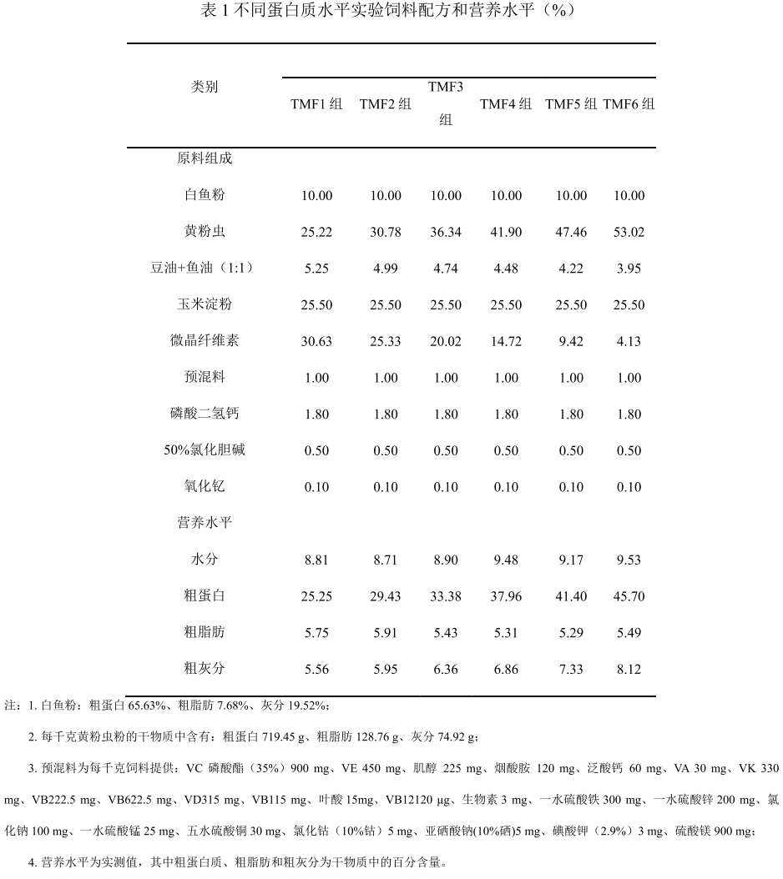
1.4 样品分析
1.4.1 营养成分测定
水分含量按国标GB5009.3-2016用105 ℃常压干燥法测定;灰分按国标GB5009.4-2016用马弗炉灼烧法测定;粗蛋白按GB5009.5-2016采用K9860全自动凯氏定氮仪(海能未来技术集团股份有限公司,济南)测定;粗脂肪按GB5009.6-2016采用索测定。

1.4.2 草鱼血清的生化指标测定
采用全自动生化分析仪测定草鱼血清中的总蛋白(TP)、三酰甘油(TG)、胆固醇(CHOL)、葡萄糖(GLU)及谷草转氨酶(AST)的活性。
1.4.3 草鱼肝胰脏的抗氧化能力的测定
解冻后称取肝胰脏样品100 mg,与生理盐水按1∶9体积混合,冰浴中匀浆,在2500×g,4 ℃下离心10 min,收集上清液,使用试剂盒(南京建成生物工程研究所有限公司)进行超氧化物歧化酶(SOD)、过氧化氢酶(CAT)活性,总抗氧化能力(T-AOC),丙二醛(MDA)含量和谷胱甘肽过氧化物酶(GSH-PX)活性测定。
1.5 指标计算及数据分析
存活率(SR,%)=成活鱼的数量/初始鱼的总数量×100
特定生长率(SGR,%/d)=(ln鱼体末重-ln鱼体初重)/养殖时间×100
饲料效率(FE,%)=(终末均重-初始均重)/干物质摄入量×100
摄食率(FR,%/d)=干物质总摄入量/[养殖时间×(初始均重+终末均重)/2]×100
增重率(WGR,%)=(鱼体末重-鱼体初重)/鱼体初重×100
蛋白质效率(PER)=(鱼体末重–鱼体初重)/蛋白质摄入量
肥满度(CF,%)=终末体重(g)/[终末体长(cm)]³×100
空壳率(PEW,%)=空壳重/全鱼重×100
肝体比(HSI,%)=肝脏重量/体重×100
肠系膜脂肪指数(MFI,%)=肠系膜脂肪重量/全鱼重量×100
数据表示为“平均值±标准误(Mean±SE)”。使用SPSS软件第26版进行数据分析。对结果进行正态性和方差齐性检验后,采用单因素方差分析(one-way ANOVA)和Duncan’s法多重比较来分析各组间的差异。显著性水平为0.05。使用GraphPad Prism8进行绘图。
2 结果与分析
2.1 饲料蛋白水平对草鱼摄食、生长及饲料利用的影响
如表2所示,以黄粉虫作为饲料主要蛋白源时,黄粉虫不同添加量的蛋白水平对草鱼的存活率和饲料效率没有显著性影响(P>0.05),但特定生长率、增重率和蛋白质效率随着黄粉虫添加量的增加而呈下降趋势(P<0.05)。且TMF1组的特定生长率和增重率相对于TMF2和TMF3组无显著差异(P>0.05),但显著高于其他组(P<0.05);而TMF1组的蛋白质效率显著高于其他组(P<0.05)。草鱼的摄食率则随着黄粉虫添加量的增加呈先增加后减少的变化趋势,其中TMF1组相对于TMF2、TMF3、TMF4组和TMF5组无显著差异(P>0.05),但显著高于TMF6组(P<0.05)。
2.2 饲料蛋白水平对草鱼形态学的影响
如表3所示,以黄粉虫作为饲料主要蛋白源时,黄粉虫不同添加量的蛋白水平对草鱼肥满度和空壳率的影响不显著(P>0.05)。但草鱼的肝体比总体也呈降低趋势,其中TMF1、TMF2、TMF3和TMF4组间无显著差异,但均显著高于TMF5和TMF6组(P<0.05)。肠脂比随着黄粉虫添加量的增加先升高后下降,TMF2组的肠脂比显著高于其他组(P<0.05)。

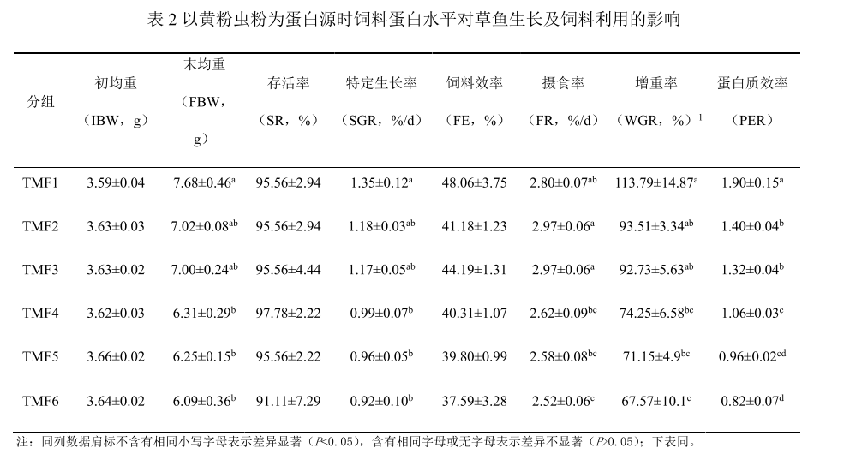

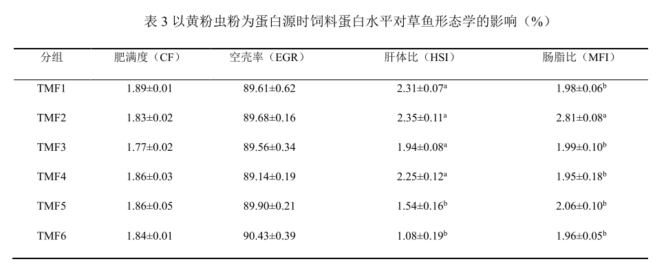

2.3 饲料蛋白水平对草鱼血清生化指标的影响
如表4所示,以黄粉虫作为饲料主要蛋白源时,随着黄粉虫添加量的增加,草鱼血清的谷草转氨酶活性先上升后下降,TMF4组的总蛋白含量显著高于其他组(P<0.05);而谷草转氨酶活性呈升高趋势,其中TMF1、TMF2、TMF3三组间无显著差异,但这三组均显著低于TMF4和TMF6组(P<0.05);TMF1组的胆固醇含量显著性低于其他组(P<0.05),其他各组间组无显著差异(P>0.05)。草鱼血清三酰甘油的含量随着黄粉虫添加量的增加而减少,且TMF1组显著高于TMF5和TMF6组(P<0.05)。血清葡萄糖含量则仅有TMF1组显著高于TMF2组(P<0.05),其他各组间无显著差异。

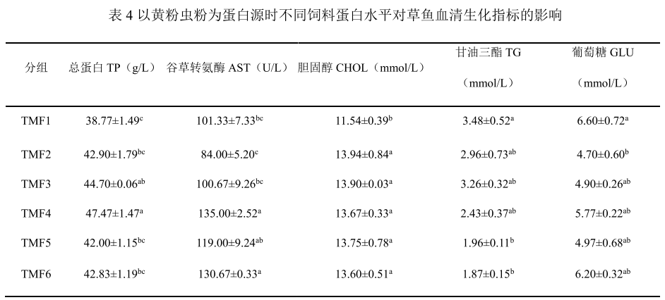

2.4 饲料蛋白水平对草鱼肝胰脏抗氧化指标的影响
如表5可知,以黄粉虫为饲料主要蛋白源时,黄粉虫饲料蛋白水平对草鱼的CAT无显著影响(P>0.05),但草鱼肝胰腺中的GSH-Px、T-AOC和SOD活性随着黄粉虫添加量的增加而降低。TMF1组的GSH-Px最高,TMF2组其次,其他4组的最低(P<0.05)。TMF1组的T-AOC活性显著性高于TMF5和TMF6组(P<0.05),但与其他组无显著性差异(P>0.05)。TMF1组的SOD活性与TMF2组无显著差异,但显著高于其他各组(P<0.05)。此外,MF1组MDA的活性也显著高于其他组(P<0.05)。
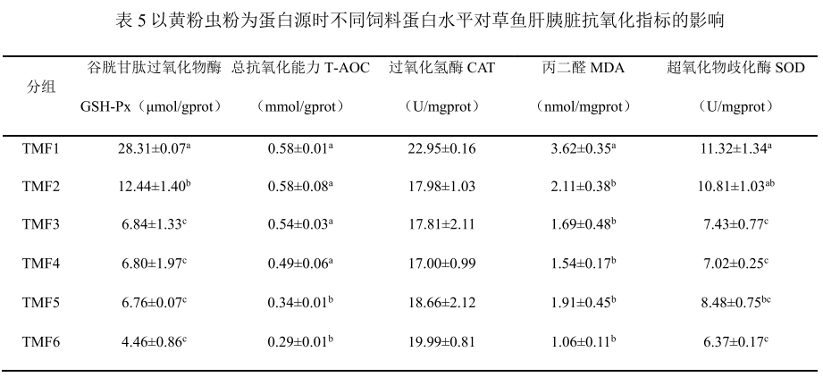

3 讨论
3.1 饲料蛋白水平对草鱼摄食、生长、饲料利用及形态学的影响
以黄粉虫作为饲料主要蛋白源时,黄粉虫不同添加量的蛋白水平对草鱼的存活率和饲料效率没有显著性影响,这与李垚垚和郭冉在大菱鲆中的研究结果一致^{[10]}。草鱼的特定生长率、增重率和蛋白质效率随着黄粉虫添加量的增加而减少,但TMF1组的特定生长率和增重率与TMF2和TMF3无显著差异,却显著高于其他组,这与李垚垚和郭冉在大菱鲆中的研究结果一致^{[10]}。TMF1组的蛋白质效率显著性最高,与Sankian等人在鳜(Siniperca scherzeri)中的研究结果一致^{[12]}。在大菱鲆的养殖试验中,黄粉虫的添加量为24%时的增重率和特定生长率是最高的,但与黄粉虫的添加量为32%时的增重率和特定生长率无显著差异^{[10]};饲料中添加黄粉虫可以增加胡子鲶的增重率^{[8]};在黄颡鱼的养殖试验中,饲料中添加半量黄粉虫的增重率和特定生长率比全量的高^{[7]}。综上可知,适量的黄粉虫蛋白可以促进鱼类的生长和摄食,但高添加量的黄粉虫会抑制鱼类的生长^{[13,14]}。
以前的研究表明,同规格的草鱼幼鱼饲料中的蛋白质需要量范围在36-39%^{[15-17]}。而本次实验中,当草鱼饲料中的蛋白质含量为25％时,其生长和饲料利用较好,较高的饲料蛋白质(37%或更高)及黄粉虫含量则会导致生长和摄食抑制。这意味着黄粉虫所提供的蛋白质增加并不能带来草鱼的摄食和生长改善。同时,在相同的饲料蛋白质水平(25%)下,本研究的摄食率(2.8%)和特定生长率结果(1.35%)也远低于之前的研究结果(分别为4.09%和1.66%)^{[16]}。究其原因,可能还是因为黄粉虫所具有的特殊气味可能对草鱼的食欲有抑制效果,从而降低摄食量,进而生长变慢。研究发现,与摄食豆粕饲料相比,摄食黄粉虫饲料的草鱼的摄食表现较差,摄食量降低,其嗅觉电信号结果也表明黄粉虫粉的某些成分引起草鱼的摄食抑制。而当黄粉虫作为单一蛋白源时,草鱼的增重率,摄食率和特定生长率都极低^{[2]}。这些结果进一步证实了本研究中的黄粉虫饲料在高含量时带来的抑制效果。黄粉虫和鱼粉虽然都是动物性蛋白质,但是物种不一样,所含蛋白质的成分和质量也有很大差异,而鱼类对不同蛋白质的消化吸收也会有很大差异^{[18,19]},所以当黄粉虫作为主要蛋白源和以高蛋白含量添加到饲料中时会抑制鱼类的摄食和生长。
从饲料利用方面来看,草鱼的蛋白质效率随着黄粉虫添加量的增加而减少。有研究者在黄颡鱼、大口黑鲈(Micropterus salmoides)和黄鳝上也发现了类似结果^{[7,9,20]};从饲料诱食性来看,黄粉虫氨基酸组成和鱼粉有很大差别,而黄粉虫的诱食气味主要是由碳水化合物和醛类物质构成,而草鱼则是对且对糖类物质具有偏好性^{[2]}。由此推测,当饲料中黄粉虫的含量过高时,黄粉虫的特殊气味、高脂肪含量(高达30%)、营养因子失衡(如胱氨酸含量极低)以及氨基酸组成差异等原因^{[3]},都会对鱼类的摄食和生长产生抑制作用。
蛋白质作为鱼体的必需营养素,影响着鱼体的生长、繁殖和免疫机能。黄粉虫不同添加量的蛋白水平对草鱼的肥满度和空壳率没有显著性影响,与在大菱鲆和鳜鱼中的研究结论一致^{[10,12]}。但草鱼的肝体比随黄粉虫添加量的增加总体呈下降趋势,TMF2组的肝体比显著高于TMF5和TMF6,但与TMF1、TMF3和TMF4组无显著性差异,该结果与大菱鲆中的一致^{[10]}。TMF2组的肠脂比显著性高于其他组,这与Gasco等人在虹鳟(Oncorhynchus mykiss)上的研究结果相类似^{[14]}。肝脏与鱼体的生理功能、免疫功能息息相关,饲料中的一些营养因子的缺乏或者有害物质会影响鱼体肝脏的发育^{[21]}。黄粉虫中含有大量的几丁质物质^{[22]},这些物质可以调节胃肠道微生物群,一定量的几丁质物质可以改善鱼类的生长^{[23]}。黄粉虫中所含的牛磺酸含量远远低于鱼粉^{[13]},而牛磺酸缺乏会导致绿色肝综合征和生长迟缓^{[24]}。由此推测,黄粉虫饲料可能通过一些营养因子(如几丁质丰富、牛磺酸缺乏等)含量的变化对草鱼肝胰脏和肠道发育产生影响。
3.2 饲料蛋白水平对草鱼血清生化指标和肝胰脏抗氧化指标的影响
血液学参数通常被认为是反映不同营养条件下鱼类生理和健康状况的可靠指标^{[25]}。本研究中,草鱼血清中的三酰甘油含量随着黄粉虫添加量的增加而降低,TMF1组的三酰甘油显著性高于TMF5和TMF6组,但与其他组无显著性差异。这与Gu等人在大口黑鲈中的研究结论一致^{[20]}。黄粉虫的甲壳素蛋白质的结合能力和亲水性已被证明会影响哺乳动物和鱼类的脂质吸收,从而导致三酰甘油降低^{[26]}。由此可知,甲壳素的存在确实影响了草鱼脂质的吸收。草鱼血清中的总蛋白含量随着黄粉虫添加量的增加先上升后下降,在黄粉虫添加量达到41.90%(TMF4)时,总蛋白含量最高,这与Gu等人在大口黑鲈中的研究结论一致^{[20]};在黄粉虫添加量达到30.78%(TMF2)时,胆固醇含量显著高于TMF1组,但与其他组不具有显著性差异,这可能意味着黄粉虫可在一定程度上引起胆固醇含量升高。在鳜的研究中,黄粉虫添加量20%的血清胆固醇含量显著性高于添加量30%的^{[12]};在胡子鲶和虹鳟的研究中,黄粉虫添加量的变化不会显著影响血清中的胆固醇含量^{[27,28]}。由此推测,黄粉虫饲料对鱼类血清中胆固醇含量的影响与种属特异性有关,鱼的食性、生理构造以及营养需求等都可能对此造成影响^{[11]}。血液中谷草转氨酶活性是反应鱼类肝功能的重要指标,谷草转氨酶水平较高通常提示鱼类肝功能下降或受损^{[29]}。草鱼血清中的谷草转氨酶活性整体趋势上随黄粉虫添加量的增加先升高后下降,黄粉虫添加量为41.90%(TMF4)时,谷草转氨酶的活性显著高于TMF1、TMF2和TMF3组,但与其他组无显著影响,这与大口黑鲈和鳜中的研究结果一致^{[12,20]}。由此表明,当黄粉虫含量达到一定量时,就会对鱼类的肝功能造成损伤。草鱼血清中的葡萄糖含量随着黄粉虫添加量的增加到一定范围而减少,该结果与申红等人在胡子鲶中的研究一致^{[8]}。有研究证实,黄粉虫中的甲壳素和壳聚糖可能提高鱼类的生产效率^{[20,23]},但是当黄粉虫的含量增加到临界值时,它会积聚在难以消化的碳水化合物沉积物中,从而干扰其他营养素(尤其是脂质)的消化和吸收,导致营养不良和机体健康受损^{[20,25]}。
抗氧化酶活性是鱼类组织中抗氧化应激的主要细胞保护机制,其活性与鱼体的免疫系统密切相关^{[30]}。黄粉虫的不同添加量对草鱼的CAT并无显著性影响,这与大口黑鲈和虹鳟中的研究结果一致^{[20,31]}。MDA是一种由脂质过氧化产生的代谢产物,其在体内的水平通常被用作机体细胞受到自由基攻击程度的参考^{[32]},本研究中TMF1的MDA较高,可能意味着受到一定程度的氧化损伤,其原因还有待进一步探究。当黄粉虫添加量为25.22%(TMF1)时,草鱼肝胰脏的SOD、T-AOC和GSH-Px的活性较高,这与Gu等人在大口黑鲈中的研究结论一致^{[20]}。在虹鳟、黄颡鱼、牙鲆(Paralichthys olivaceus)和大口黑鲈中也发现了类似的结果,较低水平的黄粉虫替代鱼粉可以增强鱼体的抗氧化能力和免疫系统^{[20,33-35]};饲料中添加黄粉虫可以提高SOD和CAT的mRNA水平^{[20]}。由此推测,较低水平的黄粉虫替代蛋白可以通过影响SOD和CAT的mRNA水平来对鱼体的抗氧化性能产生影响。如前所述,黄粉虫中所含的牛磺酸含量远远低于鱼粉^{[13]},而牛磺酸缺乏会导致绿色肝综合征^{[24]}。综上可推测,当黄粉虫添加量过高时,会因为某些营养因子缺少(牛磺酸,胱氨酸)和积累(甲壳素)对草鱼的抗氧化性能产生抑制作用。但是低水平的黄粉虫蛋白对草鱼来说存在一定的耐受性,从而该组草鱼的抗氧化性能相对于高蛋白饲料组较好。
4 结论
在饲料中添加一定量的黄粉虫蛋白可以保证鱼类的生长和摄食，还可以适当维持鱼体的抗氧化性和免疫系统，但高蛋白的黄粉虫会通过甲壳素、壳聚糖或某些营养因子的缺失抑制鱼类的生长、发育及抗氧化性能。在本实验条件下，草鱼幼鱼饲料中含有10%鱼粉时，以黄粉虫作为主要饲料蛋白源，饲料中的蛋白质含量应不高于25%，此时相应的黄粉虫的添加量为25.22%。然而，是否更低的黄粉虫含量及饲料蛋白质含量会带来更好的生长，还有待进一步研究。
参考文献:略
原文刊登在《饲料工业》2024年第12期

